
"Қазақстан Республикасының Қарулы Күштері, басқа да әскерлері мен әскери құралымдары әскери қызметшілерінің әскери киім нысаны және айырым белгілері туралы" Қазақстан Республикасы Президентінің 2011 жылғы 25 тамыздағы № 144 Жарлығына өзгерістер енгізу туралы
Қазақстан Республикасы Президентінің 2023 жылғы 12 желтоқсандағы № 413 Жарлығы.
Қазақстан Республикасының
Президенті мен Үкiметі
актiлерiнiң жинағында
жариялануға тиiс
ЗҚАИ-ның ескертпесі!
Осы Жарлық 01.01.2024 ж. бастап қолданысқа енгізіледі.
ҚАУЛЫ ЕТЕМІН:
1. "Қазақстан Республикасының Қарулы Күштері, басқа да әскерлері мен әскери құралымдары әскери қызметшілерінің әскери киім нысаны және айырым белгілері туралы" Қазақстан Республикасы Президентінің 2011 жылғы 25 тамыздағы № 144 Жарлығына мынадай өзгерістер енгізілсін:

тақырып мынадай редакцияда жазылсын:
"Қазақстан Республикасы Қарулы Күштерінің, басқа да әскерлері мен әскери құралымдарының әскери киім нысаны мен айырым белгілері туралы";

кіріспе мынадай редакцияда жазылсын:
"Қазақстан Республикасының қорғанысы және Қарулы Күштері туралы" және "Әскери қызмет және әскери қызметшілердің мәртебесі туралы" Қазақстан Республикасының заңдарына сәйкес ҚАУЛЫ ЕТЕМІН:";

1-тармақ мынадай редакцияда жазылсын:
"1. Қоса беріліп отырған Қазақстан Республикасы Қарулы Күштерінің, басқа да әскерлері мен әскери құралымдарының әскери киім нысаны мен айырым белгісі үлгілерінің сипаттамасы мен суреті бекітілсін.";
жоғарыда аталған Жарлықпен бекітілген Қазақстан Республикасының Қарулы Күштері, басқа да әскерлері мен әскери құралымдары әскери қызметшілерінің әскери киім нысаны және айырым белгілері үлгілерінің сипаттамасы мен суреттері осы Жарлыққа қосымшаға сәйкес жаңа редакцияда жазылсын.
2. Қазақстан Республикасының Үкіметі осы Жарлықтан туындайтын шараларды әскери киім нысанының ескі үлгісін кию мерзімін ескере отырып, тиісті жылға арналған республикалық бюджетте көзделген қаражат шегінде кезең-кезеңімен қабылдасын.
3. Осы Жарлық 2024 жылғы 1 қаңтардан бастап қолданысқа енгізіледі.
Қазақстан Республикасының  Президенті | Қ. Тоқаев
Қазақстан Республикасы
Президентінің
2023 жылғы 12 желтоқсандағы
№ 413 Жарлығына
ҚОСЫМША
Қазақстан Республикасы
Президентінің
2011 жылғы 25 тамыздағы
№ 144 Жарлығымен
БЕКІТІЛГЕН
Қазақстан Республикасы Қарулы Күштерінің, басқа да әскерлері мен әскери құралымдарының әскери киім нысаны мен айырым белгісі үлгілерінің СИПАТТАМАСЫ МЕН СУРЕТІ
1-бөлім. Жалпы ұғымдар мен ережелер
1. Осы Қазақстан Республикасы Қарулы Күштерінің, басқа да әскерлері мен әскери құралымдарының әскери киім нысаны мен айырым белгісі үлгілерінің сипаттамасы мен суретінде (бұдан әрі – сипаттама мен сурет) мынадай негізгі ұғымдар пайдаланылады:
1) амуниция – қаруды, оқ-дәріні алып жүруді және басқа да әскери керек-жарақты тағып жүруді жеңілдететін әскери киім нысанының заттары (белбеу, шағын сөмке, жақпарлы кеудеше);
2) айырым белгісі – әскери қызметшінің дербес әскери атағын, әскери қызметшінің Қарулы Күштерге (бұдан әрі – ҚК), басқа да әскерлер мен әскери құралымдарға (оның ішінде: әскери басқару органына, ҚК түріне, әскер тегіне, өңірлік қолбасшылыққа, арнайы әскерге, материалдық-техникалық қамтамасыз ету әскеріне, аумақтық әскерге, әскери оқу орнына, арнайы операциялар күштеріне, ведомствоға, арнайы мақсаттағы бөлімге (бөлімшеге) және басқа да ұйымға) тиесілігін және әскери қызметшінің қан тобын білдіретін әскери киім нысанының элементтері;
3) әскери киім нысаны – Қазақстан Республикасының Президенті бекіткен, ҚК-ға, басқа да әскерлер мен әскери құралымдарға тиесілігін айқындайтын ерекшелік және айырым белгісі бар нысанды киім (киім-кешек) мен керек-жарақ;
4) ерекшелік белгісі – әскери қызметші наградталатын мемлекеттік және ведомстволық награда, төсбелгі.
2. Айырым белгісіне иықтағы белгі (погон, шағын погон), жеңдегі белгі, төсбелгі және арқадағы белгі (жапсырма, шеврон, тігіс, таңғыш), жағадағы белгі (ілмек, эмблема және тігіс), бас киімдегі (кокарда, тігіс), погондағы (эмблема, жұлдыздар, түйме және жапсырма), жиек, лампас, сондай-ақ дербестендірілген белгі және өзге де әскери-геральдикалық белгі жатады.
Әскери киім нысанына Қазақстан Республикасының заңнамасында көзделген айырым белгісі мен ерекшелік белгісі тағылады.
3. Әскери киім нысанының түрі: салтанатты, күнделікті, далалық және арнайы.
Әскери киім нысанының түрі жазғы, қысқы, маусымдық болып бөлінеді және нөмірленуі мүмкін.
Әскери парад, салтанатты және басқа да рәсімдік іс-шара өткізу кезінде салтанатты киім нысанын киіп жүру көзделеді. Рәсімдік ғұрыпты орындайтын бөлімшенің әскери қызметшісі (құрметті қарауыл ротасы, дирижер, оркестр, әскери қызметші әйелдер) әскери парад, халықаралық және республикалық маңызы бар басқа да рәсімдік іс-шара өткізу кезінде қосымша салтанатты киім нысанымен қамтамасыз етіледі.
Оркестрдің әскери дирижер және музыкант әйелдері салтанатты киім нысаны кезінде фуражканың орнына қалпақпен, қонышсыз бәтеңкенің орнына туфлимен қамтамасыз етіледі.
Әскери қызметші қысқы салтанатты киім нысаны кезінде белгіленген түстегі қысқы пальтомен тек әскери парад өткізуге, халықаралық іс-шараға және қысқы уақыттағы басқа да салтанатты жағдайға қатысқан кезде ғана қамтамасыз етіледі. Қалған жағдайда қысқы уақыттағы салтанатты киім нысаны кезінде күнделікті қысқы күртешені киюге жол беріледі.
4. Стратегиялық, жедел-стратегиялық, жедел-тактикалық, жедел-аумақтық, жергілікті әскери басқару органының, әскери кафедраның, Ұлттық қауіпсіздік комитеті (бұдан әрі – ҰҚК) Шекара қызметі (бұдан әрі – ШҚ) шекаралық бақылау бөлімшелерінің, Авиация қызметінің (оқшауланған құрылымдық бөлімшеден басқа), ҰҚК әскери полиция органының, әскери қатынастар органының келісімшарт бойынша әскери қызметшісі мен әскерге шақыру бойынша офицеріне, әскери, арнаулы оқу орнының (оқу процесін қамтамасыз ету бөлімшесінен басқа) тұрақты құрамына, магистрантына, адюнкті мен докторантына, сондай-ақ ҚК, басқа да әскерлер мен әскери құралымдар (бұдан әрі – басқару органы) әскери бөлімінің (мекемесінің, оқшауланған құрылымдық бөлімшесінің) командиріне (бастығына) және оның орынбасарларына күнделікті кию үшін № 1 күнделікті киім нысаны көзделеді.
Жоғары офицер құрамы, Қорғаныс министрінің орынбасарлары, басқа да әскерлер мен әскери құралымдардың басшылары, сондай-ақ бас қолбасшылар, қолбасшылар және олардың орынбасарлары, ведомство басшылары мен олардың орынбасарлары, мемлекеттік органның бірінші басшыларына тікелей бағынатын құрылымдық бөлімше бастықтары (ҰҚК Авиация қызметінен басқа) және олардың орынбасарлары үшін № 2 күнделікті киім нысаны қосымша көзделеді.
5. Далалық киім нысаны (киім, аяқ киім, бас киім, іш киім және амуниция құралы) арнайы, жауынгерлік және оқу-жауынгерлік міндеттерді орындау кезінде, сондай-ақ оқу-жаттығуда, далалық жорықта, жауынгерлік кезекшілік, жауынгерлік қызмет, қарауыл құрамында, тәуліктік және гарнизондық нарядта қызмет өткеру кезінде, оқу-жаттығу орталығындағы, полигондағы сабақта және жауынгерлік даярлықтың басқа да іс-шарасында киюге арналған.
6. Арнайы киім нысаны (әскери қызметшінің айырым белгісі бар немесе онсыз, нысанды арнайы киімі, аяқ киім және амуниция) арнайы, жауынгерлік және оқу-жауынгерлік міндеттерді орындау кезінде киім бөлшегінің (қалта, амуниция үшін оқ-дәріге арналған бекіткіш, қару-жарақ, әскери керек-жарақ және басқа да әскери мүлік, жылдам ағыту жүйесі, киім заттары) функционалдығын көздейді.
7. Десанттық-шабуылдау әскерінің (бұдан әрі – ДШӘ), Арнайы операциялар күштерінің (бұдан әрі – АОК), әскери барлау, теңіз жаяу әскері, Қорғаныс министрлігі мен Бас штабтың режимі мен қауіпсіздігін қамтамасыз ету қызметін атқаратын әскери полицияның, ҚК әскери полициясы жедел ден қою бөлімшесінің, сондай-ақ ҚК-ның, басқа да әскерлер мен әскери құралымдардың арнайы мақсаттағы бөлімдері мен бөлімшелерінің әскери қызметшісіне, Төтенше жағдайлар министрлігінің (бұдан әрі – ТЖМ) және Ұлттық ұланның (бұдан әрі – ҰҰ) әскери қызметшісіне киім нысанының барлық түрін кию кезінде белгіленген бас киімнің орнына берет, сондай-ақ футболканың орнына тельняшка, жеңі жоқ тельняшка немесе жеңі қысқа тельняшка киюге жол беріледі.
8. ҚК-да, басқа да әскерлер мен әскери құралымдарда арнайы киім нысанының фасоны мен түсін, салтанатты, күнделікті, далалық және арнайы киім нысанындағы әскери басқару органына, құрамаға, бөлімге, әскери және арнаулы оқу орнына тиесілігін білдіретін айырым белгісін және оған жапсыра тігілетін ерекшелік белгісін, жеңдегі айырым белгісін, сыныпты маман үшін белгіні, әскери, арнаулы оқу орнын бітіргені туралы белгіні мемлекеттік органның бірінші басшылары бекітеді.
9. Мемлекеттік күзет қызметінің (бұдан әрі – МКҚ) Айрықша мақсаттағы күштері әскери қызметшісінің әскери киім нысаны мен айырым белгісі протоколдық іс-шараға қатысатын әскери қызметшілер үшін салтанатты киім нысанын қоспағанда, "Қазақстан Республикасының арнаулы мемлекеттік органдары қызметкерлерінің арнаулы киім нысандарының түрлері мен сипаттамаларын бекіту туралы" Қазақстан Республикасы Президентінің 2013 жылғы 29 тамыздағы № 627 Жарлығымен бекітілген киім нысанына сәйкес келеді.
10. ҰҰ авиациясы, ҰҚК Авиация қызметі, мемлекеттік авиацияның ұшу қауіпсіздігі органы әскери қызметшісінің киім нысаны ҚК Әуе қорғанысы күштері (бұдан әрі – ӘҚК) әскери қызметшісінің киім нысанына сәйкес келеді.
ҰҚК Шекара академиясы әскери қызметшісінің киім нысаны ҰҚК ШҚ әскери қызметшісінің киім нысанына сәйкес келеді.
ҰҚК ШҚ теңіз бөлімшелері әскери қызметшісінің киім нысаны ҚК Әскери-теңіз күштері (бұдан әрі – ӘТК) әскери қызметшісінің киім нысанына сәйкес келеді.
11. Фуражканың айнала жиегі мен жиегінің, тельняшка жолағының, шалбар жиегі мен лампасының, мундир мен китель жиегінің түсі, береттің түсі сипаттама мен суретке 1-қосымшада келтірілген.
Погондағы жолақтың, көмкерменің, негіз бен жапсырманың түсі сипаттама мен суретке 2-қосымшада келтірілген.
2-бөлім. Әскери киім нысаны үлгілерінің сипаттамасы
1-тарау. Жоғарғы Бас қолбасшының және жоғары офицер құрамының әскери киім нысаны үлгілерінің сипаттамасы
1-параграф. Жоғарғы Бас қолбасшының және жоғары офицер құрамының (ҚК ӘТК-ден басқа) әскери киім нысаны үлгілерінің сипаттамасы
12. Жоғарғы Бас қолбасшының салтанатты киім нысаны:
1) жазғы (1-сурет):
көк барқын түсті салтанатты фуражка;
сұр түсті мундир мен көк барқын түсті шалбар;
салтанатты жейде;
көк барқын түсті салтанатты галстук;
галстукке арналған қыстырма;
қара түсті лакталған қонышсыз бәтеңке;
алтын түстес салтанатты аксельбант;
салтанатты қолғап;
2) қысқы (2-сурет):
күнқағары бар сұр түсті қаракөл малақай;
сұр түсті қаракөл жағасы бар сұр түсті қысқы пальто;
сұр түсті мундир мен көк барқын түсті шалбар;
салтанатты жейде;
көк барқын түсті салтанатты галстук;
галстукке арналған қыстырма;
қара түсті қонышы қысқа қысқы етік;
алтын түстес салтанатты аксельбант;
қысқы салтанатты қолғап;
салтанатты кашне.
13. Жоғары офицер құрамының салтанатты киім нысаны:
1) жазғы (3-сурет):
көк барқын түсті салтанатты фуражка;
көк барқын түсті салтанатты мундир мен шалбар;
салтанатты жейде;
көк барқын түсті салтанатты галстук;
галстукке арналған қыстырма;
қара түсті лакталған қонышсыз бәтеңке;
салтанатты белдік;
алтын түстес салтанатты аксельбант;
салтанатты қолғап;
2) қысқы (4-сурет):
күнқағары бар сұр түсті қаракөл малақай;
сұр түсті қаракөл жағасы бар сұр түсті қысқы пальто;
көк барқын түсті салтанатты мундир мен шалбар;
салтанатты жейде;
көк барқын түсті салтанатты галстук;
галстукке арналған қыстырма;
қара түсті қонышы қысқа қысқы етік;
салтанатты белдік;
алтын түстес салтанатты аксельбант;
қысқы салтанатты қолғап;
салтанатты кашне.
ҚК ӘҚК-да фуражка, мундир мен шалбар, галстук – қара көк түсті (5, 6-суреттер).
14. Сұр түсті мундирдегі салтанатты киім нысаны (7-сурет):
көк барқын түсті салтанатты фуражка;
сұр түсті мундир мен көк барқын түсті шалбар;
салтанатты жейде;
көк барқын түсті салтанатты галстук;
галстукке арналған қыстырма;
салтанатты қолғап;
қара түсті лакталған қонышсыз бәтеңке.
ҚК ӘҚК-да, ҰҰ авиациясында фуражка, шалбар және галстук – қара көк түсті (8-сурет).
15. Күнделікті киім нысаны:
1) № 1 нысан – жазғы (9-сурет):
қара жусан түстес күнделікті фуражка;
қара жусан түстес күнделікті костюм;
зәйтүн түстес футболка;
қара түсті қонышсыз бәтеңке;
2) № 2 нысан – жазғы (10-сурет):
қара жусан түстес күнделікті фуражка;
қара жусан түстес күнделікті китель мен шалбар;
ашық жусан түстес күнделікті жейде;
қара жусан түстес күнделікті галстук;
галстукке арналған қыстырма;
қара түсті қонышсыз бәтеңке;
3) қысқы (12-сурет):
күнқағары бар сұр түсті қаракөл малақай;
қара жусан түстес қысқы күртеше;
қара жусан түстес күнделікті китель мен шалбар;
ашық жусан түстес күнделікті жейде;
қара жусан түстес күнделікті галстук;
галстукке арналған қыстырма;
қара түсті қонышы қысқа қысқы етік;
қара түсті қысқы қолғап.
Ыстық ауа райында күнделікті кепи мен қысқа жеңді күнделікті костюм киюге жол беріледі (11-сурет).
ҚК ӘҚК-да фуражка, кепи, қысқы күртеше, китель және шалбар, күнделікті костюм, галстук, футболка (күнделікті нысан үшін) – қара көк түсті, күнделікті жейде – ашық көк түсті (13 – 16-суреттер).
16. Далалық киім нысаны:
1) жазғы (17-сурет):
бүркеніш түсті далалық кепи;
бүркеніш түсті далалық костюм;
зәйтүн түстес футболка;
далалық белбеу;
жазғы далалық бәтеңке;
2) маусымдық (18-сурет):
бүркеніш түсті далалық кепи;
бүркеніш түсті далалық костюм;
зәйтүн түстес футболка;
бүркеніш түсті далалық маусымдық күртеше;
далалық белбеу;
қара түсті қысқы далалық бәтеңке.
Күз-көктем кезеңінде, қысқы уақытта жылы ауа райында, жазғы уақытта суық ауа райында және ауа ылғалдылығы жоғары болған кезде далалық свитер (ҰҚК ШК үшін бүркеніш түсті) (19-сурет) және (немесе) далалық маусымдық күртеше, сондай-ақ қара түсті жазғы бәтеңке киюге жол беріледі;
3) қысқы (20-сурет):
далалық малақай мен снуд;
бүркеніш түсті далалық костюм;
зәйтүн түстес футболка;
бүркеніш түсті далалық қысқы костюм;
қара түсті далалық қысқы бәтеңке;
далалық белбеу;
қара түсті қысқы қолғап.
Мыналарды:
жазғы далалық киім нысаны кезінде жазғы далалық бәтеңкенің орнына – тактикалық бәтеңке (крассовки), далалық кепидің орнына – далалық панама;
қысқы далалық киім нысаны кезінде далалық малақайдың орнына күнқағары бар сұр түсті қаракөл малақай киюге жол беріледі.
17. Салтанатты киім нысаны кезінде мундирге (сұр түсті мундирден басқа) ерекшелік белгісі және ведомстволық айырым төсбелгісі тағылады.
Күнделікті киім нысаны кезінде костюмге, кительге, сұр түсті салтанатты мундирге планкадағы орден лентасы мен медаль лентасы, ведомстволық айырым төсбелгісі тағылады.
2-параграф. ҚК ӘТК жоғары офицер құрамының әскери киім нысаны үлгілерінің сипаттамасы
18. Салтанатты киім нысаны:
1) № 1 нысан – жазғы (21-сурет):
ақ түсті салтанатты фуражка;
ақ түсті салтанатты тужурка мен шалбар;
салтанатты жейде;
қара түсті салтанатты галстук;
галстукке арналған қыстырма;
ақ түсті лакталған қонышсыз бәтеңке;
салтанатты белдік;
алтын түстес салтанатты аксельбант;
салтанатты қолғап;
кездік;
2) № 2 нысан – жазғы (22-сурет):
ақ түсті салтанатты фуражка;
қара түсті салтанатты тужурка мен шалбар;
салтанатты жейде;
қара түсті салтанатты галстук;
галстукке арналған қыстырма;
қара түсті лакталған қонышсыз бәтеңке;
салтанатты белдік;
алтын түстес салтанатты аксельбант;
салтанатты қолғап;
кездік;
3) қысқы (23-сурет):
күнқағары бар қара түсті қаракөл малақай;
қара түсті қаракөл жағасы бар қара түсті қысқы пальто;
қара түсті салтанатты тужурка мен шалбар;
салтанатты жейде;
қара түсті салтанатты галстук;
галстукке арналған қыстырма;
қара түсті қонышы қысқа қысқы етік;
салтанатты белдік;
алтын түстес салтанатты аксельбант;
қысқы салтанатты қолғап;
салтанатты кашне;
кездік.
Халықаралық және республикалық маңызы бар іс-шараға қатысу кезінде ақ түсті тужурка мен қара түсті шалбар киюге жол беріледі. Бұл ретте тужуркаға планкадағы орден лентасы мен медаль лентасы тағылады.
19. Күнделікті киім нысаны:
1) № 1 нысан – жазғы (24-сурет):
ақ түсті күнделікті фуражка;
қара түсті күнделікті костюм;
қара көк жолақты жеңі жоқ тельняшка;
қара түсті қонышсыз бәтеңке;
2) № 2 нысан – жазғы (25-сурет):
ақ түсті күнделікті фуражка;
қара түсті күнделікті тужурка мен шалбар;
ақ түсті күнделікті жейде;
қара түсті күнделікті галстук;
қара түсті қонышсыз бәтеңке;
3) маусымдық (27-сурет):
қара түсті күнделікті кепи;
қара түсті күнделікті костюм;
қара түсті маусымдық күнделікті күртеше;
қара көк жолақты жеңді тельняшка;
қара түсті қонышсыз бәтеңке;
4) қысқы (28-сурет):
күнқағары бар қара түсті қаракөл малақай;
қара түсті қысқы күртеше;
қара түсті күнделікті костюм;
қара көк жолақты жеңді тельняшка;
қара түсті қонышы қысқа қысқы етік;
қара түсті қысқы қолғап.
Ыстық ауа райында күнделікті кепи мен қысқа жеңді күнделікті костюм киюге жол беріледі (26-сурет).
20. Далалық киім нысаны:
1) жазғы (29-сурет):
бүркеніш түсті далалық кепи;
бүркеніш түсті далалық костюм;
қара көк жолақты жеңі жоқ тельняшка;
далалық белбеу;
жазғы далалық бәтеңке;
2) қысқы (30-сурет):
далалық малақай мен снуд;
бүркеніш түсті далалық костюм;
қара көк жолақты жеңді тельняшка;
бүркеніш түсті далалық қысқы костюм;
қара түсті қысқы далалық бәтеңке;
далалық белбеу;
қара түсті қысқы қолғап.
Қысқы далалық киім нысаны кезінде малақайдың орнына күнқағары бар қара түсті қаракөл малақай киюге жол беріледі.
21. Салтанатты киім нысаны кезінде тужуркаға ерекшелік белгісі және ведомстволық айырым төсбелгісі тағылады. Сонымен қатар халықаралық және республикалық маңызы бар іс-шараға қатысу кезінде салтанатты киім нысанында ерекшелік белгісінің орнына планкадағы орден лентасы мен медаль лентасын тағуға жол беріледі.
Күнделікті киім нысаны кезінде костюмге, тужуркаға планкадағы орден лентасы мен медаль лентасы, ведомстволық айырым төсбелгісі тағылады.
2-тарау. Келісімшарт және әскерге шақыру бойынша әскери қызмет өткеретін аға, кіші офицер құрамының, келісімшарт бойынша әскери қызмет өткеретін сержант және қатардағы жауынгер құрамының (әскери қызметші әйелдерден басқа) әскери киім нысаны үлгілерінің сипаттамасы
1-параграф. Келісімшарт және әскерге шақыру бойынша әскери қызмет өткеретін аға, кіші офицер құрамының, келісімшарт бойынша әскери қызмет өткеретін сержант және қатардағы жауынгер құрамының (ҚК ӘТК-де тек қана теңіз жаяу әскеріне) әскери киім нысаны үлгілерінің сипаттамасы
22. Салтанатты киім нысаны:
1) жазғы (теңіз жаяу әскерінің бөлімі мен бөлімшесінен басқа) (31-сурет):
қара жусан түстес салтанатты фуражка;
қара жусан түстес салтанатты мундир мен шалбар;
салтанатты жейде;
қара жусан түстес салтанатты галстук;
галстукке арналған қыстырма;
салтанатты белдік;
алтын түстес салтанатты аксельбант;
қара түсті қонышсыз бәтеңке;
салтанатты қолғап;
2) қысқы (теңіз жаяу әскерінің бөлімі мен бөлімшесінен басқа) (32-сурет):
қара жусан түстес тері құлақшын (полковникте – сұр түсті қаракөл құлақшын);
қара жусан түстес тері жағасы бар (полковникте – сұр түсті қаракөл жаға) қара жусан түстес қысқы пальто;
қара жусан түстес салтанатты мундир мен шалбар;
салтанатты жейде;
қара жусан түстес салтанатты галстук;
галстукке арналған қыстырма;
салтанатты белдік;
алтын түстес салтанатты аксельбант;
қара түсті қонышы қысқа қысқы етік;
қысқы салтанатты қолғап;
салтанатты кашне.
ҚК ӘҚК-да фуражка, тері құлақшын, қысқы пальто, мундир мен шалбар, галстук – қара көк түсті (35, 36-суреттер);
3) ҚК теңіз жаяу әскерінің бөлімі мен бөлімшесі үшін жазғы (33-сурет):
қара түсті берет;
қара түсті салтанатты костюм;
қара көк жолақты жеңі жоқ тельняшка;
қара түсті далалық жазғы бәтеңке;
салтанатты белдік;
алтын түстес салтанатты аксельбант;
салтанатты қолғап;
4) ҚК теңіз жаяу әскерінің бөлімі мен бөлімшесі үшін қысқы (34-сурет):
қара түсті тері құлақшын (полковникте – қара түсті қаракөл құлақшын);
қара көк жолақты жеңді тельняшка;
қара түсті салтанатты костюм;
қара түсті салтанатты қысқы костюм;
қара түсті далалық қысқы бәтеңке;
салтанатты белдік;
алтын түстес салтанатты аксельбант;
қысқы салтанатты қолғап.
ҰҚК ШҚ-да және Шекара академиясында – жасыл түсті фуражка.
Полковникте қосымша екі жаққа қаусырмалы сұр түсті салтанатты мундир (37, 38-суреттер).
23. Салтанатты киім нысаны кезінде мундирге (сұр түсті мундирден басқа) ерекшелік белгісі және ведомстволық айырым төсбелгісі тағылады.
Күнделікті киім нысаны кезінде костюмге, кительге, салтанатты киім нысаны кезінде сұр түсті салтанатты мундирге планкадағы орден лентасы мен медаль лентасы, ведомстволық айырым төсбелгісі тағылады.
24. Күнделікті киім нысаны:
1) № 1 нысан – жазғы (39-сурет):
қара жусан түстес күнделікті кепи;
қара жусан түстес күнделікті костюм;
зәйтүн түстес футболка;
қара түсті қонышсыз бәтеңке;
2) № 2 нысан – жазғы (40-сурет):
қара жусан түстес фуражка;
қара жусан түстес китель мен шалбар;
ашық жусан түстес күнделікті жейде;
қара жусан түстес галстук;
қара түсті қонышсыз бәтеңке;
3) қысқы (42-сурет):
қара жусан түстес тері құлақшын (полковникте – сұр түсті қаракөл құлақшын);
қара жусан түстес қысқы күртеше;
қара жусан түстес күнделікті костюм;
зәйтүн түстес футболка;
қара түсті қонышы қысқа қысқы етік;
қара түсті қысқы қолғап;
Ыстық ауа райында күнделікті кепи мен қысқа жеңді күнделікті костюм киюге жол беріледі (41, 45-суреттер).
ҰҚК ШҚ-да және Шекара академиясында – жасыл түсті фуражка. ҰҚК ШҚ-да және Шекара академиясында № 1 күнделікті киім нысаны кезінде қара жусан түстес күнделікті кепидің орнына жасыл түсті фуражка киюге жол беріледі.
ҚК ӘҚК-да фуражка, тері құлақшын, кепи, қысқы күртеше, китель мен шалбар, күнделікті костюм мен футболка (күнделікті нысан үшін) – қара көк түсті, ал күнделікті жейде ақшыл көк түсті (43 – 46-суреттер).
ҚК әскери қатынастар комендатурасының (халықаралық әуежай) және ҰҚК ШҚ шекаралық бақылау бөлімшесінің қызметтік міндеттерінде өткізу пунктінде құжаттарды ресімдеуге қатысу көзделген барлық әскери қызметшісі қысқы уақытта қаракөл құлақшын киеді.
25. Далалық киім нысаны:
1) жазғы (47-сурет):
бүркеніш түсті далалық кепи;
бүркеніш түсті далалық костюм;
зәйтүн түстес футболка;
далалық белбеу;
жазғы далалық бәтеңке;
2) маусымдық (48-сурет):
бүркеніш түсті далалық кепи;
бүркеніш түсті далалық костюм;
зәйтүн түстес футболка;
бүркеніш түсті далалық маусымдық күртеше;
далалық белбеу;
қара түсті қысқы далалық бәтеңке.
Күз-көктем кезеңінде, қысқы уақытта жылы ауа райында, жазғы уақытта суық ауа райында және ауа ылғалдылығы жоғары болған кезде далалық свитер (ҰҚК ШҚ үшін бүркеніш түсті) (49-сурет) және (немесе) маусымдық далалық күртеше, сондай-ақ қара түсті жазғы бәтеңке киюге жол беріледі;
3) қысқы (50-сурет):
далалық малақай мен снуд;
бүркеніш түсті далалық костюм;
зәйтүн түстес футболка;
бүркеніш түсті далалық қысқы костюм;
қара түсті қысқы далалық бәтеңке;
далалық белбеу;
қара түсті қысқы қолғап.
Мыналарды:
жазғы далалық киім нысаны кезінде жазғы далалық бәтеңкенің орнына – тактикалық бәтеңке (кроссовка), далалық кепидің орнына – далалық панама, ҰҚК ШҚ-да және Шекара академиясында далалық кепидің және далалық панаманың орнына – жасыл түсті фуражка;
қысқы далалық киім нысаны кезінде далалық малақайдың орнына тері құлақшын және қаракөл құлақшын киюге жол беріледі.
2-параграф. ҚК ӘТК-нің келісімшарт және әскерге шақыру бойынша әскери қызмет өткеретін аға, кіші офицер құрамының, келісімшарт бойынша әскери қызмет өткеретін сержант және қатардағы жауынгер құрамының әскери киім нысаны үлгілерінің сипаттамасы
26. Салтанатты киім нысаны:
1) № 1 нысан – жазғы (51-сурет):
ақ түсті салтанатты фуражка;
ақ түсті салтанатты тужурка мен шалбар;
салтанатты жейде;
қара түсті салтанатты галстук;
галстукке арналған қыстырма;
ақ түсті қонышсыз бәтеңке;
салтанатты белдік;
алтын түстес салтанатты аксельбант;
салтанатты қолғап;
кездік;
2) № 2 нысан – жазғы (52-сурет):
ақ түсті салтанатты фуражка;
қара түсті салтанатты тужурка мен шалбар;
салтанатты жейде;
қара түсті салтанатты галстук;
галстукке арналған қыстырма;
қара түсті қонышсыз бәтеңке;
салтанатты белдік;
алтын түстес салтанатты аксельбант;
салтанатты қолғап;
кездік;
3) қысқы (53-сурет):
қара түсті тері құлақшын (бірінші дәрежелі капитанда және полковникте – күнқағары бар қара түсті қаракөл малақай);
қара түсті тері жағасы бар (бірінші дәрежелі капитанда және полковникте – қара түсті қаракөл жаға) қара түсті қысқы пальто;
қара түсті салтанатты тужурка мен шалбар;
салтанатты жейде;
қара түсті салтанатты галстук;
галстукке арналған қыстырма;
қара түсті қонышы қысқа қысқы етік;
салтанатты белдік;
алтын түстес салтанатты аксельбант;
қысқы салтанатты қолғап;
салтанатты кашне;
кездік.
Халықаралық және республикалық маңызы бар іс-шараға қатысу кезінде қара түсті шалбармен ақ түсті тужурка киюге жол беріледі. Бұл ретте тужуркаға планкадағы орден лентасы мен медаль лентасы тағылады.
Парадқа, халықаралық және республикалық маңызы бар іс-шараға қатысу кезінде теңіз жаяу әскерінің бөлімі мен бөлімшесі әскери қызметшісінің ҚК ӘТК салтанатты киім нысанын киюіне жол беріледі.
27. Салтанатты киім нысаны кезінде тужуркада, салтанатты күртешеде ерекшелік белгісі және ведомстволық айырым төсбелгісі тағылады. Сонымен қатар халықаралық маңызы бар іс-шараға қатысу кезінде салтанатты киім нысанына ерекшелік белгісінің орнына планкадағы орден лентасы мен медаль лентасын тағуға жол беріледі.
28. Күнделікті киім нысаны:
1) № 1 нысан – жазғы (54-сурет):
қара түсті күнделікті кепи;
қара түсті күнделікті костюм;
қара көк жолақты жеңі жоқ тельняшка;
қара түсті қонышсыз бәтеңке.
Ыстық ауа райында күнделікті кепи мен қысқа жеңді күнделікті костюм киюге жол беріледі (55-сурет);
2) маусымдық (56-сурет):
қара түсті күнделікті кепи;
қара түсті маусымдық күртеше;
қара түсті күнделікті костюм;
қара көк жолақты жеңді тельняшка;
қара түсті қонышсыз бәтеңке;
3) қысқы (57-сурет):
қара түсті құлақшын (бірінші дәрежелі капитанда және полковникте – күнқағары бар қара түсті қаракөл малақай);
қара түсті қысқы күртеше;
қара түсті күнделікті костюм;
қара көк жолақты жеңді тельняшка;
қара түсті қысқа қонышты қысқы етік;
қара түсті қысқы қолғап.
29. Далалық киім нысаны:
1) жазғы (58-сурет):
бүркеніш түсті далалық кепи;
бүркеніш түсті далалық костюм;
қара көк жолақты жеңі жоқ тельняшка;
далалық белбеу;
жазғы далалық бәтеңке;
2) қысқы (59-сурет):
далалық малақай мен снуд;
бүркеніш түсті далалық костюм;
қара көк жолақты жеңді тельняшка;
бүркеніш түсті далалық қысқы костюм;
қара түсті далалық қысқы бәтеңке;
далалық белбеу;
қара түсті қысқы қолғап.
Қысқы далалық киім нысаны кезінде малақайдың орнына тері құлақшын және күнқағары бар қара түсті қаракөл малақай киюге жол беріледі.
3-тарау. Әскери қызметші әйелдердің әскери киім нысаны үлгілерінің сипаттамасы
1-параграф. Әскери қызметші әйелдердің (ҚК ӘТК-де тек қана теңіз жаяу әскеріне) әскери киім нысаны үлгілерінің сипаттамасы
30. Салтанатты киім нысаны:
1) жазғы (60-сурет):
қара жусан түстес салтанатты әйелдер қалпағы;
қара жусан түстес салтанатты мундир мен шалбар;
салтанатты жейде;
қара жусан түстес салтанатты әйелдер галстугі;
қара түсті туфли;
алтын түстес салтанатты аксельбант;
салтанатты белдік;
салтанатты қолғап;
2) қысқы (61-сурет):
қара жусан түстес тері құлақшын (полковникте – сұр түсті қаракөл құлақшын);
қара жусан түстес тері жағасы бар (полковникте – сұр түсті қаракөл жаға) қара жусан түстес қысқы пальто;
қара жусан түстес салтанатты мундир мен шалбар;
салтанатты жейде;
қара жусан түстес салтанатты әйелдер галстугі;
қара түсті қонышы қысқа қысқы етік;
алтын түстес салтанатты аксельбант;
салтанатты белдік;
қысқы салтанатты қолғап;
салтанатты кашне;
3) ҚК теңіз жаяу әскерінің бөлімі мен бөлімшесі үшін жазғы (62-сурет):
қара түсті берет;
қара түсті салтанатты костюм;
қара көк жолақты жеңі жоқ тельняшка;
қара түсті жазғы далалық бәтеңке;
салтанатты белдік;
алтын түстес салтанатты аксельбант;
салтанатты қолғап;
4) ҚК теңіз жаяу әскерінің бөлімі мен бөлімшесі үшін қысқы (63-сурет):
қара түсті тері құлақшын (полковникте – қара түсті қаракөл құлақшын);
қара көк жолақты жеңді тельняшка;
қара түсті салтанатты костюм;
қара түсті салтанатты қысқы костюм;
қара түсті қысқы далалық бәтеңке;
салтанатты белдік;
алтын түстес салтанатты аксельбант;
қысқы салтанатты қолғап.
ҚК ӘҚК-да қалпақ, тері құлақшын, қысқы пальто, мундир мен шалбар, галстук қара көк түсті (64, 65-суреттер).
31. Полковникте қосымша екі жаққа қаусырмалы сұр түсті салтанатты мундир (66, 67-суреттер).
32. Салтанатты киім нысаны кезінде мундирге (сұр түсті мундирден басқа) ерекшелік белгісі және ведомстволық айырым төсбелгісі тағылады.
Күнделікті киім нысаны кезінде костюмге, кительге, салтанатты киім нысаны кезінде сұр түсті салтанатты мундирге планкадағы орден лентасы мен медаль лентасы, ведомстволық айырым төсбелгісі тағылады.
33. Күнделікті киім нысаны:
1) жазғы (68-сурет):
қара жусан түстес күнделікті кепи;
қара жусан түстес күнделікті костюм;
зәйтүн түстес футболка;
қара түсті туфли;
2) қысқы (70-сурет):
қара жусан түстес құлақшын (полковникте – сұр түсті қаракөл құлақшын);
қара жусан түстес қысқы күртеше;
қара жусан түстес күнделікті костюм;
зәйтүн түстес футболка;
қара түсті қонышы қысқа қысқы етік;
қара түсті қысқы қолғап.
Ыстық ауа райында жазғы күнделікті киім нысаны кезінде тиісті түсті күнделікті кепи мен қысқа жеңді күнделікті костюм (69, 72-суреттер) киюге жол беріледі.
ҚК ӘҚК-да күнделікті кепи, тері құлақшын, қысқы күртеше, күнделікті костюм және футболка (күнделікті нысан үшін) қара көк түсті (71 – 73-суреттер).
ҚК әскери қатынастар комендатурасының (халықаралық әуежай) және ҰҚК ШҚ шекаралық бақылау бөлімшесінің қызметтік міндеттерінде өткізу пункттерінде құжаттарды ресімдеуге қатысу көзделген барлық әскери қызметші әйелдері қысқы уақытта қаракөл құлақшын киеді.
34. Далалық киім нысаны:
1) жазғы (74-сурет):
бүркеніш түсті далалық кепи;
бүркеніш түсті далалық костюм;
зәйтүн түстес футболка;
далалық белбеу;
жазғы далалық бәтеңке;
2) маусымдық (75-сурет):
бүркеніш түсті далалық кепи;
бүркеніш түсті далалық костюм;
зәйтүн түстес футболка;
бүркеніш түсті маусымдық далалық күртеше;
далалық белбеу;
қара түсті қысқы далалық бәтеңке.
Күз-көктем кезеңінде, қысқы уақытта жылы ауа райында, жазғы уақытта суық ауа райында және ауа ылғалдылығы жоғары болған кезде далалық свитер (ҰҚК ШҚ үшін бүркеніш түсті) (76-сурет) және (немесе) маусымдық далалық күртеше, сондай-ақ қара түсті жазғы бәтеңке киюге жол беріледі;
3) қысқы (77-сурет):
далалық малақай мен снуд;
бүркеніш түсті далалық костюм;
зәйтүн түстес футболка;
бүркеніш түсті далалық қысқы костюм;
қара түсті далалық қысқы бәтеңке;
далалық белбеу;
қара түсті қысқы қолғап.
Мыналарды:
жазғы далалық киім нысаны кезінде жазғы далалық бәтеңкенің орнына – тактикалық бәтеңке (крассовки), далалық кепидің орнына – далалық панама;
қысқы далалық киім нысаны кезінде далалық малақайдың орнына тері құлақшын және қаракөл құлақшын киюге жол беріледі.
2-параграф. ҚК ӘТК әскери қызметші әйелдерінің әскери киім нысаны үлгілерінің сипаттамасы
35. Салтанатты киім нысаны:
1) № 1 нысан – әскери қызметші әйелдер үшін жазғы (78-сурет):
ақ түсті салтанатты әйелдер қалпағы;
ақ түсті салтанатты тужурка мен шалбар;
салтанатты жейде;
қара түсті салтанатты әйелдер галстугі;
ақ түсті туфли;
салтанатты белдік;
алтын түстес салтанатты аксельбант;
салтанатты қолғап;
2) № 2 нысан – әскери қызметші әйелдер үшін жазғы (79-сурет):
ақ түсті салтанатты әйелдер қалпағы;
қара түсті салтанатты тужурка мен шалбар;
салтанатты жейде;
қара түсті салтанатты әйелдер галстугі;
ақ түсті туфли;
салтанатты белдік;
алтын түстес салтанатты аксельбант;
салтанатты қолғап;
3) әскери қызметші әйелдер үшін қысқы нысан (80-сурет):
қара түсті тері құлақшын (бірінші дәрежелі капитанда және полковникте – күнқағары бар қара түсті қаракөл малақай);
қара түсті тері жағасы бар (бірінші дәрежелі капитанда және полковникте – қара түсті қаракөл жаға) қара түсті қысқы пальто;
қара түсті салтанатты тужурка мен шалбар;
салтанатты жейде;
қара түсті салтанатты әйелдер галстугі;
қара түсті қонышы қысқа қысқы етік;
салтанатты белбеу;
алтын түстес салтанатты аксельбант;
қысқы салтанатты қолғап;
салтанатты кашне.
Халықаралық және республикалық маңызы бар іс-шараға қатысу кезінде ақ түсті тужурка мен қара түсті шалбар киюге жол беріледі. Бұл ретте тужуркаға планкадағы орден лентасы мен медаль лентасы тағылады.
36. Салтанатты киім нысаны кезінде тужуркаға ерекшелік белгісі және ведомстволық айырым төсбелгісі тағылады. Сонымен қатар халықаралық маңызы бар іс-шараға қатысу кезінде салтанатты киім нысанында ерекшелік белгісінің орнына планкадағы орден лентасы мен медаль лентасын тағуға жол беріледі.
37. Күнделікті киім нысаны:
1) жазғы (81-сурет):
қара түсті күнделікті кепи;
қара түсті күнделікті костюм;
қара көк жолақты жеңі жоқ тельняшка;
қара түсті туфли;
2) маусымдық (83-сурет):
қара түсті күнделікті кепи;
қара түсті маусымдық күртеше;
қара түсті күнделікті костюм;
қара көк жолақты жеңді тельняшка;
қара түсті туфли;
3) қысқы (84-сурет):
қара түсті тері құлақшын (бірінші дәрежелі капитанда және полковникте – күнқағары бар қара түсті қаракөл малақай);
қара түсті қысқы күртеше;
қара түсті күнделікті костюм;
қара көк жолақты жеңді тельняшка;
қара түсті қонышы қысқа қысқы етік;
қара түсті қысқы қолғап.
Жазғы күнделікті киім нысаны кезінде ыстық ауа райында күнделікті кепи мен қысқа жеңді күнделікті костюм киюге жол беріледі (82-сурет).
38. Далалық киім нысаны:
1) жазғы (85-сурет):
бүркеніш түсті далалық кепи;
бүркеніш түсті далалық костюм;
қара көк жолақты жеңі жоқ тельняшка;
далалық белбеу;
жазғы далалық бәтеңке;
2) қысқы (86-сурет):
далалық малақай мен снуд;
бүркеніш түсті далалық костюм;
қара көк жолақты жеңді тельняшка;
бүркеніш түсті қысқы далалық костюм;
қара түсті қысқы далалық бәтеңке;
далалық белбеу;
қара түсті қысқы қолғап.
Қысқы далалық киім нысаны кезінде малақайдың орнына қара түсті тері құлақшын және күнқағары бар қара түсті қаракөл малақай киюге жол беріледі.
4-тарау. Әскерге шақыру бойынша әскери қызмет өткеретін сержант және қатардағы жауынгер құрамының, әскери, арнаулы оқу орны курсантының, кадетінің, ұланының және тәрбиеленушісінің әскери киім нысаны үлгілерінің сипаттамасы
1-параграф. Әскерге шақыру бойынша әскери қызмет өткеретін сержант және қатардағы жауынгер құрамының, әскери, арнаулы оқу орны курсантының, кадетінің, ұланының және тәрбиеленушісінің (ҚК ӘТК-де тек қана теңіз жаяу әскеріне) әскери киім нысаны үлгілерінің сипаттамасы
39. Әскери, арнаулы оқу орны курсантының, кадетінің, ұланының және тәрбиеленушісінің салтанатты киім нысаны:
1) жазғы (87-сурет):
қара жусан түстес берет;
қара жусан түстес китель мен шалбар;
ашық жусан түстес жейде;
қара жусан түстес галстук;
галстукке арналған қыстырма;
қара түсті бәтеңке;
күміс түстес салтанатты аксельбант;
ақ түсті салтанатты белдік белбеу;
салтанатты қолғап;
2) қысқы (88-сурет):
қара жусан түстес тері құлақшын;
қара жусан түстес қысқы күртеше;
қара жусан түстес китель мен шалбар;
ашық жусан түстес жейде;
қара жусан түстес галстук;
галстукке арналған қыстырма;
қара түсті қысқы бәтеңке;
күміс түстес салтанатты аксельбант;
ақ түсті салтанатты белдік белбеу;
қысқы салтанатты қолғап.
ҚК ӘҚК-да берет, тері құлақшын, қысқы күртеше, китель мен шалбар және галстук – қара көк түсті, жейде – ақшыл көк түсті (89, 90-суреттер).
ҰҚК Шекара академиясының курсантында – жасыл түсті берет.
40. Күнделікті киім нысаны салтанатты киім нысанымен бірдей, бірақ салтанатты акселбантсыз, салтанатты белдік белбеусіз, жазғы уақытта – ақ түсті салтанатты қолғапсыз, қысқы уақытта ақ түсті қысқы салтанатты қолғаптың орнына қара түсті қысқы қолғап (91 – 94 суреттер).
Жазғы күнделікті киім нысаны кезінде суық ауа райында және қысқы күнделікті киім нысаны кезінде жылы ауа райында қысқы күртешемен берет киюге жол беріледі.
41. ҚК теңіз жаяу әскерінің бөлімі мен бөлімшесінен басқа, әскерге шақыру бойынша сержант және қатардағы жауынгер құрамының (бұдан әрі – мерзімді қызметтегі әскери қызметші) салтанатты киім нысаны далалық киім нысанымен бірдей, бірақ күміс түстес салтанатты акселбанты, ақ түсті салтанатты белдік белбеуі, жазғы уақытта – салтанатты қолғабы, қысқы уақытта қысқы салтанатты қолғабы және тері құлақшыны болады (95, 96-суреттер).
42. ҚК теңіз жаяу әскерінің бөлімі мен бөлімшесі үшін салтанатты киім нысаны:
1) жазғы (97-сурет):
қара түсті берет;
қара көк жолақты жеңі жоқ тельняшка;
қара түсті салтанатты костюм;
қара түсті жазғы далалық бәтеңке;
ақ түсті салтанатты белдік белбеу;
күміс түстес салтанатты аксельбант;
салтанатты қолғап;
2) қысқы (98-сурет):
қара түсті тері құлақшын;
қара көк жолақты жеңді тельняшка;
қара түсті салтанатты костюм;
қара түсті салтанатты қысқы костюм;
қара түсті далалық қысқы бәтеңке;
ақ түсті салтанатты белдік белбеу;
күміс түстес салтанатты аксельбант;
қысқы салтанатты қолғап.
43. Әскери, арнаулы оқу орны курсантының, кадетінің, ұланының және тәрбиеленушісінің, сондай-ақ мерзімді қызметтегі әскери қызметшінің далалық киім нысаны:
1) жазғы (99-сурет):
бүркеніш түсті далалық панама;
бүркеніш түсті далалық костюм;
зәйтүн түстес футболка;
далалық белбеу;
жазғы далалық бәтеңке;
2) қысқы (100-сурет):
далалық малақай мен снуд;
бүркеніш түсті далалық костюм;
зәйтүн түстес футболка;
бүркеніш түсті далалық қысқы костюм;
қара түсті далалық қысқы бәтеңке;
далалық белбеу.
Жазғы уақытта ыстық ауа райында құм түстес жазғы бәтеңке киюге жол беріледі.
ТЖМ-да, ҰҚК ШҚ-да, Шекара академиясында және ҰҰ-да панаманың орнына бүркеніш түсті далалық кепи киеді. Ыстық ауа райында бүркеніш түсті панама киюге жол беріледі.
Мерзімді қызметтегі әскери қызметші, әскери, арнаулы оқу орнының курсанты, кадеті, ұланы және тәрбиеленушісі жоғарыда санамаланған киім нысаны заттарына қосымша іш киіммен және термо іш киіммен, футболкамен, трусимен, жазғы шұлықпен, термошұлықпен, жаға астарымен, қол орамалмен және шалбар белбеуімен қамтамасыз етіледі. ДШӘ-нің, АОК-тің, теңіз жаяу әскерінің, барлаудың және арнайы мақсаттағы бөлімнің (бөлімшенің) әскери қызметшісіне іш киімнің орнына – жеңді тельняшка және кальсон, термо іш киімнің орнына – қысқы жеңді тельняшка және термокальсон, футболканың орнына жеңі жоқ тельняшка беріледі.
2-параграф. ҚК ӘТК-нің мерзімді қызметтегі әскери қызметшісінің, әскери, арнаулы оқу орны курсантының әскери киім нысаны үлгілерінің сипаттамасы
44. ҚК ӘТК үшін салтанатты киім нысаны:
1) жазғы (101-сурет):
екі тысы бар күнқағарсыз (флоттық лентасы бар) фуражка;
нысанды жағасы бар нысанды жейде мен шалбар;
қара көк жолақты жеңі жоқ тельняшка;
күміс түстес салтанатты аксельбант;
ақ түсті салтанатты белдік белбеу;
қара түсті бәтеңке;
салтанатты қолғап;
2) қысқы (102-сурет):
қара түсті тері құлақшын;
нысанды жағасы бар нысанды жейде мен шалбар;
қара түсті қысқы пальто;
қара түсті кашне;
қара көк жолақты қысқы жеңді тельняшка;
күміс түстес салтанатты аксельбант;
ақ түсті салтанатты белдік белбеу;
қара түсті қысқы бәтеңке;
қысқы салтанатты қолғап.
45. ҚК ӘТК-нің күнделікті киім нысаны:
1) жазғы (103-сурет):
екі тысы бар күнқағарсыз (флоттық лентасы бар) фуражка;
нысанды жағасы бар нысанды блуза мен шалбар;
қара көк жолақты жеңі жоқ тельняшка;
қара түсті белдік белбеу;
қара түсті бәтеңке;
2) қысқы (104-сурет):
қара түсті тері құлақшын;
қара түсті бушлат;
нысанды жағасы бар нысанды блуза мен шалбар;
қара түсті кашне;
қара көк жолақты қысқы жеңді тельняшка;
қара түсті белдік белбеу;
қара түсті қысқы қолғап;
қара түсті қысқы бәтеңке.
ҚК ӘТК-нің, теңіз жаяу әскерінің бөлімі мен бөлімшесінің мерзімді қызметтегі әскери қызметшісі, курсанты жоғарыда санамаланған киім нысанына қосымша трусимен, жазғы және қысқы тельняшкамен, кальсонмен және термокальсонмен, жазғы шұлықпен және термошұлықпен, жаға астарымен, қол орамалмен және шалбар белбеуімен қамтамасыз етіледі.
46. Сыртқы нысанды жейде мен нысанды фланель блузаға:
салтанатты киім нысаны кезінде – ерекшелік белгісі мен айырым төсбелгісі;
күнделікті киім нысаны кезінде – планкадағы орден лентасы мен медаль лентасы, айырым төсбелгісі тағылады.
5-тарау. Салтанатты (рәсімдік) бөлімшелердің әскери қызметшісі (құрметті қарауыл, үрмелі аспаптар оркестрінің әскери дирижері, музыканты және әскери қызметші әйелдер) әскери киім нысаны үлгілерінің сипаттамасы
1-параграф. Құрметті қарауыл әскери қызметшісі, орталық әскери оркестр үрмелі аспаптар оркестрінің бас әскери дирижері, әскери дирижері мен музыканты әскери киім нысаны үлгілерінің сипаттамасы
47. Құрметті қарауыл әскери қызметшісінің, орталық әскери оркестр үрмелі аспаптар оркестрі бас әскери дирижерінің, әскери дирижері мен музыкантының салтанатты киім нысаны (МКҚ-дан және ҰҰ-дан басқа):
1) № 1 нысан – құрметті қарауыл ротасының командирі, орталық әскери оркестрдің бас әскери дирижері мен әскери дирижері үшін жазғы (105-сурет):
көк барқын түсті салтанатты фуражка;
салтанатты ақ түсті мундир мен көк барқын түсті балағы етікке салынатын шалбар;
салтанатты белбеу;
алтын түстес салтанатты аксельбант;
қара түсті салтанатты жазғы етік;
салтанатты қолғап;
2) № 1 нысан – құрметті қарауыл взводының командирі үшін жазғы (106-сурет):
көк барқын түсті салтанатты фуражка;
салтанатты сұр түсті мундир мен көк барқын түсті балағы етікке салынатын шалбар;
салтанатты белбеу;
алтын түстес салтанатты аксельбант;
қара түсті жазғы салтанатты етік;
салтанатты қолғап;
3) № 1 нысан – келісімшарт және әскерге шақыру бойынша әскери қызмет өткеретін сержант және қатардағы жауынгер құрамы және орталық әскери оркестр үрмелі аспаптар оркестрінің музыканты үшін жазғы (107-сурет):
көк барқын түсті салтанатты фуражка;
көк барқын түсті салтанатты мундир мен балағы етікке салынатын шалбар;
салтанатты белбеу;
алтын түстес салтанатты аксельбант;
қара түсті жазғы салтанатты етік;
салтанатты қолғап;
4) № 1 нысан – құрметті қарауыл ротасының және взводының командирі, орталық әскери оркестрдің бас әскери дирижері мен әскери дирижері үшін қысқы (108-сурет):
сұр түсті қаракөл құлақшын;
сұр түсті қаракөл жағасы бар сұр түсті қысқы пальто;
сұр түсті свитер;
салтанатты жейде;
көк барқын түсті салтанатты галстук;
галстукке арналған қыстырма;
көк барқын түсті балағы етікке салынатын шалбар;
салтанатты белбеу;
алтын түстес салтанатты аксельбант;
қара түсті қысқы салтанатты етік;
қысқы салтанатты қолғап;
салтанатты кашне;
5) № 1 нысан – құрметті қарауыл бөлімшесінің келісімшарт және әскерге шақыру бойынша әскери қызмет өткеретін сержант және қатардағы жауынгер құрамы және орталық әскери оркестр үрмелі аспаптар оркестрінің музыканты үшін қысқы (109-сурет):
сұр түсті қаракөл құлақшын;
сұр түсті қаракөл жағасы бар көк барқын түсті қысқы пальто;
көк барқын түсті свитер;
салтанатты жейде;
көк барқын түсті салтанатты галстук;
галстукке арналған қыстырма;
көк барқын түсті балағы етікке салынатын шалбар;
салтанатты белбеу;
алтын түстес салтанатты аксельбант;
қара түсті қысқы салтанатты етік;
қысқы салтанатты қолғап;
салтанатты кашне.
№ 1 салтанатты киім нысаны кезінде ҚК орталық әскери оркестрі үрмелі аспаптар оркестрінің бас әскери дирижерінің, әскери дирижері мен музыкантының мыналарды:
балағы етікке салынатын шалбардың орнына – балағы түсіңкі шалбар;
қара түсті жазғы салтанатты етіктің орнына – қонышсыз бәтеңке;
қара түсті қысқы салтанатты етіктің орнына – қонышы қысқа қысқы етік киюіне жол беріледі;
6) № 2 нысан – Құрлық әскерлерінен құрметті қарауыл бөлімшесінің әскери қызметшісі үшін жазғы (110-сурет):
қара жусан түстес салтанатты фуражка;
қара жусан түстес салтанатты мундир мен балағы етікке салынатын шалбар;
салтанатты жейде;
қара жусан түстес салтанатты галстук;
галстукке арналған қыстырма;
салтанатты белбеу;
алтын түстес салтанатты аксельбант;
қара түсті жазғы салтанатты етік;
салтанатты қолғап;
7) № 2 нысан – ӘҚК-дан құрметті қарауыл бөлімшесінің әскери қызметшісі үшін жазғы (111-сурет):
қара көк түсті салтанатты фуражка;
қара көк түсті салтанатты мундир мен балағы етікке салынатын шалбар;
салтанатты жейде;
қара көк түсті салтанатты галстук;
галстукке арналған қыстырма;
салтанатты белбеу;
алтын түстес салтанатты аксельбант;
қара түсті жазғы салтанатты етік;
салтанатты қолғап;
8) № 2 нысан – ӘТК-ден құрметті қарауыл бөлімшесінің әскери қызметшісі үшін жазғы (112-сурет):
екі тысы бар ақ түсті салтанатты фуражка;
салтанатты ақ түсті тужурка мен қара түсті балағы етікке салынатын шалбар;
салтанатты жейде;
қара түсті салтанатты галстук;
галстукке арналған қыстырма;
қара түсті жазғы салтанатты етік;
салтанатты белбеу;
алтын түстес салтанатты аксельбант;
салтанатты қолғап;
9) № 2 нысан – Құрлық әскерлерінен құрметті қарауыл бөлімшесінің әскери қызметшісі үшін қысқы (113-сурет):
сұр түсті қаракөл құлақшын;
сұр түсті қаракөл жағасы бар қара жусан түстес қысқы салтанатты пальто;
қара жусан түстес свитер;
салтанатты жейде;
қара жусан түстес салтанатты галстук;
галстукке арналған қыстырма;
қара жусан түстес балағы етікке салынатын шалбар;
салтанатты белбеу;
алтын түстес салтанатты аксельбант;
қара түсті қысқы салтанатты етік;
қысқы салтанатты қолғап;
салтанатты кашне;
10) № 2 нысан – ӘҚК-дан құрметті қарауыл бөлімшесінің әскери қызметшісі үшін қысқы (114-сурет):
сұр түсті қаракөл құлақшын;
сұр түсті қаракөл жағасы бар қара көк түсті қысқы салтанатты пальто;
қара көк түсті свитер;
салтанатты жейде;
қара көк түсті салтанатты галстук;
галстукке арналған қыстырма;
қара көк түсті балағы етікке салынатын шалбар;
салтанатты белбеу;
алтын түстес салтанатты аксельбант;
қара түсті қысқы салтанатты етік;
қысқы салтанатты қолғап;
салтанатты кашне;
11) № 2 нысан – ӘТК-ден құрметті қарауыл бөлімшесінің әскери қызметшісі үшін қысқы (115-сурет):
қара түсті қаракөл құлақшын;
қара түсті қаракөл жағасы бар қара түсті қысқы салтанатты пальто;
қара түсті свитер;
салтанатты жейде;
қара түсті салтанатты галстук;
галстукке арналған қыстырма;
қара түсті балағы етікке салынатын шалбар;
салтанатты белбеу;
алтын түстес салтанатты аксельбант;
қара түсті қысқы салтанатты етік;
қысқы салтанатты қолғап;
салтанатты кашне.
ҰҚК ШҚ рәсімдік бөлімшесі әскери қызметшісінің салтанатты киім нысаны № 1 салтанатты киім нысанына сәйкес келеді, бұл ретте салтанатты мундирдегі төске тағылатын лацкан, пальто мен салтанатты фуражка жасыл түсте болады, салтанатты фуражканың айнала жиегінің түсі сипаттама мен суретке 1-қосымшаға сәйкес.
48. МКҚ-ның протоколдық іс-шараға қатысатын аға және кіші офицер құрамы үшін салтанатты киім нысаны:
1) жазғы (116-сурет):
айнала жиегі ашық көгілдір түсті көк барқын түсті салтанатты фуражка;
ақ түсті салтанатты мундир (жағасы тік);
көк барқын түсті балағы етікке салынатын салтанатты шалбар;
қара түсті жазғы етік;
салтанатты белбеу;
алтын түстес салтанатты аксельбант;
салтанатты қолғап;
2) қысқы (117-сурет):
сұр түсті салтанатты қаракөл құлақшын;
сұр түсті қаракөл жағасы бар сұр түсті пальто;
сұр түсті свитер;
көк барқын түсті балағы етікке салынатын салтанатты шалбар;
салтанатты жейде;
қара түсті салтанатты галстук;
галстукке арналған қыстырма;
қара түсті қысқы етік;
алтын түстес салтанатты аксельбант;
салтанатты белбеу;
қысқы салтанатты қолғап;
салтанатты кашне.
49. МКҚ-ның протоколдық іс-шараға қатысатын, келісімшарт және әскерге шақыру бойынша әскери қызмет өткеретін сержант және қатардағы жауынгер құрамы үшін салтанатты киім нысаны:
1) жазғы (118-сурет):
айнала жиегі ашық көгілдір түсті көк барқын түсті салтанатты фуражка;
көк барқын түсті салтанатты мундир (жағасы тік) мен балағы етікке салынатын шалбар;
қара түсті жазғы етік;
салтанатты белбеу;
алтын түстес салтанатты аксельбант;
салтанатты қолғап;
2) қысқы (119-сурет):
сұр түсті қаракөл құлақшын;
сұр түсті қаракөл жағасы бар сұр түсті қысқы салтанатты пальто;
сұр түсті свитер;
жиек салынған көк барқын түсті балағы етікке салынатын салтанатты шалбар;
салтанатты жейде;
қара түсті салтанатты галстук;
галстукке арналған қыстырма;
қара түсті қысқы салтанатты етік;
алтын түстес салтанатты аксельбант;
салтанатты белбеу;
қысқы салтанатты қолғап;
салтанатты кашне.
Мыналарға:
пальтоға, мундирге – ашық көгілдір түсті;
жейдеге – ақ түсті погон тағылады.
50. ҰҰ құрметті қарауыл ротасының аға және кіші офицер құрамы, әскери-оркестр орталығы мен үлгілі-көрсетім оркестрі үшін салтанатты киім нысаны:
1) жазғы (120-сурет):
айнала жиегі күрең түсті көк барқын түсті салтанатты фуражка;
сұр түсті салтанатты мундир (жағасы тік);
көк барқын түсті балағы етікке салынатын салтанатты шалбар (әскери-оркестр орталығы мен үлгілі-көрсетім оркестрі үшін балағы түсіңкі шалбар);
қара түсті жазғы етік (әскери-оркестр орталығы мен үлгілі-көрсетім оркестрі үшін қонышсыз бәтеңке);
салтанатты белбеу;
алтын түстес салтанатты аксельбант;
салтанатты қолғап;
2) қысқы (121-сурет):
сұр түсті салтанатты қаракөл құлақшын;
сұр түсті қаракөл жағасы бар сұр түсті қысқы салтанатты пальто;
сұр түсті салтанатты мундир (жағасы тік);
көк барқын түсті балағы етікке салынатын салтанатты шалбар (әскери-оркестр орталығы мен үлгілі-көрсетім оркестрі үшін балағы түсіңкі шалбар);
қара түсті қысқы етік (әскери-оркестр орталығы мен үлгілі-көрсетім оркестрі үшін қонышы қысқа қысқы етік);
алтын түстес салтанатты аксельбант;
салтанатты белбеу;
қысқы салтанатты қолғап;
салтанатты кашне.
51. ҰҰ құрметті қарауыл ротасының келісімшарт бойынша әскери қызмет өткеретін сержант және қатардағы жауынгер құрамы және үлгілі-көрсетім оркестрі үшін салтанатты киім нысаны:
1) жазғы (122-сурет):
айнала жиегі күрең түсті көк барқын түсті салтанатты фуражка;
көк барқын түсті салтанатты мундир (жағасы тік) мен балағы етікке салынатын шалбар (үлгілі-көрсетім оркестрі үшін балағы түсіңкі шалбар);
қара түсті жазғы етік (үлгілі-көрсетім оркестрі үшін қонышсыз бәтеңке);
салтанатты белбеу;
алтын түстес салтанатты аксельбант;
салтанатты қолғап;
2) қысқы (123-сурет):
сұр түсті қаракөл құлақшын;
сұр түсті қаракөл жағасы бар сұр түсті қысқы салтанатты пальто;
көк барқын түсті салтанатты мундир (жағасы тік) мен балағы етікке салынатын шалбар (үлгілі-көрсетім оркестрі үшін шалбар);
қара түсті қысқы салтанатты етік (үлгілі-көрсетім оркестрі үшін қонышы қысқа қысқы етік);
алтын түстес салтанатты аксельбант;
салтанатты белбеу;
қысқы салтанатты қолғап;
салтанатты кашне.
2-параграф. Үрмелі аспаптар оркестрінің әскери дирижері мен музыканты әскери киім нысаны үлгілерінің сипаттамасы
52. Үрмелі аспаптар оркестрінің дирижері мен музыканты үшін салтанатты киім нысаны (МКҚ-дан басқа):
1) № 1 нысан – әскери дирижер үшін жазғы (124-сурет):
айнала жиегі көк барқын түсті ақ түсті салтанатты фуражка;
салтанатты ақ түсті мундир мен көк барқын түсті шалбар;
салтанатты жейде;
көк барқын түсті салтанатты галстук;
галстукке арналған қыстырма;
ақ түсті қонышсыз бәтеңке;
салтанатты белбеу;
алтын түстес салтанатты аксельбант;
салтанатты қолғап;
2) № 2 нысан – үрмелі аспаптар оркестрінің әскери дирижері мен музыканты үшін жазғы (125-сурет):
көк барқын түсті салтанатты фуражка;
көк барқын түсті салтанатты мундир мен шалбар;
салтанатты жейде;
көк барқын түсті салтанатты галстук;
галстукке арналған қыстырма;
салтанатты белбеу;
алтын түстес салтанатты аксельбант;
қара түсті қонышсыз бәтеңке;
салтанатты қолғап.
Бас әскери дирижер үшін ақ түсті шалбар мен қонышсыз бәтеңке.
ҰҚК ШҚ-да және Шекара академиясында фуражка – жасыл түсті, айнала жиегінің түсі сипаттама мен суретке 1-қосымшаға сәйкес;
3) нысан – әскери дирижер үшін қысқы (126-сурет):
сұр түсті қаракөл құлақшын;
сұр түсті қаракөл жағасы бар сұр түсті қысқы салтанатты пальто;
сұр түсті свитер;
көк барқын түсті салтанатты шалбар;
салтанатты жейде;
көк барқын түсті салтанатты галстук;
галстукке арналған қыстырма;
салтанатты белбеу;
алтын түстес салтанатты аксельбант;
қара түсті қонышы қысқа қысқы етік;
қысқы салтанатты қолғап;
салтанатты кашне;
4) нысан – үрмелі аспаптар оркестрінің музыканты үшін қысқы (127-сурет):
сұр түсті салтанатты қаракөл құлақшын;
сұр түсті қаракөл жағасы бар қара жусан түстес қысқы салтанатты пальто;
көк барқын түсті свитер;
көк барқын түсті салтанатты шалбар;
салтанатты жейде;
көк барқын түсті салтанатты галстук;
галстукке арналған қыстырма;
салтанатты белбеу;
алтын түстес салтанатты аксельбант;
қара түсті қонышы қысқа қысқы етік;
қысқы салтанатты қолғап;
салтанатты кашне.
Салтанатты киім нысанына: ақ түсті мундирге, сұр түсті пальтоға және көк барқын түсті мундирге алтын түсті погон тағылады.
53. МКҚ-ның рәсімдік іс-шараға қатысатын үрмелі аспаптар оркестрінің дирижері мен музыканты үшін салтанатты киім нысаны:
1) № 1 нысан – әскери дирижер үшін жазғы (128-сурет):
ақ түсті салтанатты фуражка;
ақ түсті салтанатты мундир (жағасы тік) мен шалбар;
ақ түсті қонышсыз бәтеңке;
салтанатты белбеу;
алтын түстес салтанатты аксельбант;
салтанатты қолғап;
2) № 2 нысан – үрмелі аспаптар оркестрінің әскери дирижері мен музыканты үшін жазғы (129-сурет):
көк барқын түсті салтанатты фуражка;
көк барқын түсті салтанатты мундир (жағасы тік) мен шалбар;
қара түсті қонышсыз бәтеңке;
салтанатты белбеу;
алтын түстес салтанатты аксельбант;
салтанатты қолғап;
3) үрмелі аспаптар оркестрінің әскери дирижері мен музыканты үшін қысқы (130-сурет):
сұр түсті қаракөл құлақшын;
сұр түсті қаракөл жағасы бар сұр түсті қысқы салтанатты пальто;
сұр түсті свитер;
көк барқын түсті салтанатты шалбар;
салтанатты жейде;
қара түсті салтанатты галстук;
галстукке арналған қыстырма;
қара түсті қысқы салтанатты қонышы қысқа етік;
алтын түстес салтанатты аксельбант;
салтанатты белбеу;
қысқы салтанатты қолғап;
салтанатты кашне.
Салтанатты киім нысанына: ақ түсті мундирге, сұр түсті пальтоға және көк барқын түсті мундирге ашық көгілдір түсті погон тағылады.
3-параграф. Парадқа және басқа да республикалық және халықаралық маңызы бар іс-шараға қатысатын әскери қызметші әйелдердің әскери киім нысаны үлгілерінің сипаттамасы
54. Салтанатты киім нысаны:
1) № 2 нысан – жазғы (131-сурет):
ашық көгілдір түсті салтанатты әйелдер қалпағы;
ашық көгілдір түсті салтанатты мундир мен юбка;
салтанатты жейде;
ашық көгілдір түсті салтанатты әйелдер галстугі;
ақ түсті салтанатты етік;
салтанатты белбеу;
алтын түстес салтанатты аксельбант;
салтанатты қолғап;
2) № 2 нысан – қысқы (132-сурет):
қара жусан түстес тері құлақшын (полковник үшін – сұр түсті қаракөл құлақшын);
қара жусан түстес тері жағасы бар (полковник үшін – сұр түсті қаракөл жаға) қара жусан түстес қысқы салтанатты пальто;
ашық көгілдір түсті салтанатты мундир мен шалбар;
салтанатты жейде;
ашық көгілдір түсті салтанатты әйелдер галстугі;
қара түсті қысқы салтанатты етік;
салтанатты белбеу;
алтын түстес салтанатты аксельбант;
қысқы салтанатты қолғап;
салтанатты кашне.
3-бөлім. Айырым белгісі үлгілерінің сипаттамасы
6-тарау. Погон және шағын погон үлгілерінің сипаттамасы
55. Погон, ілмек пен шағын погон:
1) арналуы бойынша – салтанатты, күнделікті, далалық және арнайы киім нысаны үшін;
2) бекіту тәсілі бойынша – жапсыра тігілген, алынбалы (муфтадағы) болып бөлінеді.
56. Погон мен шағын погонның өлшемі:
1) жапсыра тігілген және алынбалы погон – ұзындығы 10 – 16 сантиметр, ені 5 сантиметр;
2) алынбалы (муфтадағы) погон – ұзындығы 10 – 13 сантиметр, төменгі шеті бойынша ені – 5,5 сантиметр, жоғарғы шеті бойынша ені 5,0 сантиметр;
3) шағын погон – ұзындығы 5,0 сантиметр, ені 5,0 сантиметр.
57. Салтанатты және күнделікті погонның негізіне ұлттық ою-өрнек (келісімшарт бойынша сержант және қатардағы жауынгер құрамынан, әскери оқу орнының кадетінен, ұланы мен тәрбиеленушісінен басқа) орналастырылған. Ою-өрнектің түсі погон негізінің түсінен күңгірттеу (ӘТК-нің қара түсті погонында погонның негізі ашық түсті) болады.
58. Әскери қызметші погоны көмкермесінің ені – 2 миллиметр. Погонның шетінен көмкерменің шетіне дейінгі аралық – 2 миллиметр.
59. Погонның төменгі бөлігінде мыналар болады:
1) Жоғарғы Бас қолбасшыда – алтындатылған зер және жібек жіппен кестелеп тігілген алтын түстес қалықтап ұшқан қыран (погонның төменгі шетінен қыранның төменгі шетіне дейінгі аралық – 8 миллиметр);
2) жоғары офицер құрамында – алтындатылған зер жіппен кестелеп тігілген алтын түстес қалықтап ұшқан қыран (погонның төменгі шетінен қыранның төменгі шетіне дейінгі аралық – 8 миллиметр);
3) аға офицер құрамында – ені 5 миллиметр екі көлденең жолақ, погонның төменгі шетінен жолақтың төменгі шетіне дейінгі аралық – 8 миллиметр, жолақ арасындағы аралық – 2 миллиметр, жолақтың түсі көмкерменің түсіне сәйкес келеді;
4) кіші офицер құрамында – ені 5 миллиметр бір көлденең жолақ, погонның төменгі шетінен жолақтың төменгі шетіне дейінгі аралық – 8 миллиметр, жолақтың түсі көмкерменің түсіне сәйкес келеді;
5) келісімшарт және әскерге шақыру бойынша әскери қызмет өткеретін сержант және қатардағы жауынгер құрамында, әскери, арнаулы оқу орнының курсантында әскери атағына сәйкес:
ішінен тігілген немесе металл көлденең жапсырма;
ішінен тігілген немесе металл көлденең жапсырма және әріп (зәкір) орналасады.
Погонның бойлық осьтік сызығына бұрышы жоғары қаратып тік тағылатын бұрыш түріндегі жапсырма. Жалпақ жапсырманың ені – 15 миллиметр, жіңішке жапсырманың ені – 7 миллиметр, жапсырманың ұзындығы – 30 миллиметр, жапсырмалардың арасындағы аралық – 2 миллиметр, погонның (шағын погоннан басқа) төменгі шетінен жапсырманың төменгі шетіне дейінгі аралық – 8 миллиметр.
Әріптің (зәкірдің) биіктігі – 20 миллиметр, погонның (шағын погоннан басқа) төменгі шетінен әріптің (зәкірдің) төменгі шетіне дейінгі аралық – 8 миллиметр. Әріп (зәкір) жапсырмамен бірге пайдаланылған жағдайда әріптің (зәкірдің) жоғарғы шетінен жапсырманың төменгі шетіне дейінгі аралық – 2 миллиметр.
Шағын погондағы жапсырма мен зәкір погондағыға ұқсас, шағын погонның төменгі шетінен жапсырма мен зәкірдің шетіне дейінгі аралық – 5 миллиметр. Зәкір мен жапсырма бірге пайдаланылған жағдайда ол жапсырманың жоғарғы жағына тағылады.
60. Жоғарғы Бас қолбасшының погонына погонның бойлық осьтік сызығында дәл ортасында – алтындатылған зер және алтын түстес жібек жіппен кестелеп тігілген Қазақстан Республикасы Мемлекеттік Елтаңбасының бейнесі болады (диаметрі – 35 миллиметр). Погонның төменгі шетінен Елтаңбаның ортасына дейінгі аралық – 60 миллиметр.
61. Жоғары офицер құрамының (адмиралдан басқа) погонында әскери атағына сәйкес погонның бойлық осьтік сызығында орта тұсында көмкермесі қызыл түсті (ҚК ӘҚК-да, ДШӘ-да және Арнайы мақсаттағы күштерінде – көмкермесі көгілдір түсті, ҰҚК Авиация қызметінде – көмкермесі ашық көк түсті) немесе онсыз, алтындатылған зер жіппен кестелеп тігілген алтын түстес жұлдыздар орналасады. Погонның төменгі шетінен жұлдыздың ортасына дейінгі аралық – 30 миллиметр ("генерал-майор" әскери атағында – 55 миллиметр, "генерал-лейтенант" әскери атағында – 40 миллиметр), погон бойындағы жұлдыздар ортасының арасы 25 миллиметр. Кестелеп тігілген жұлдыздың диаметрі 22 миллиметр (133-сурет).
Адмиралдың погонында әскери атағына сәйкес погонның бойлық осьтік сызығында алтындатылған зер жіппен кестелеп тігілген алтын түстес жұлдыздар орналасады, оның ортасында сұр және қара түсті бесбұрышқа салынған қара түсті зәкір болады. Погонның көмкермесі сары немесе қара түсті. Погонның төменгі шетінен бірінші жұлдыздың ортасына дейінгі аралық – 30 миллиметр ("контр-адмирал" әскери атағында – 55 миллиметр, "вице-адмирал" әскери атағында – 40 миллиметр), погонның бойындағы жұлдыздар ортасының арасы – 25 миллиметр (133-сурет).
62. Аға офицер құрамының погонында диаметрі 20 миллиметр алтын түстес металл (муфтадағы погонда – кестелеп тігілген) жұлдыздар болады (134-сурет).
Жұлдыздар әскери атаққа сәйкес:
1) полковникте (1-дәрежелі капитанда) – үш жұлдыз, олардың төменгі екеуі погонның бойлық осьтік сызығы мен шетінің арасындағы ортада екі жағына тағылады. Погонның төменгі шетінен жұлдыздың ортасына дейінгі аралық – 35 миллиметр. Үшінші жұлдыз погонның бойлық осьтік сызығына алғашқы екеуінен жоғары тағылады. Погонның бойындағы жұлдыздар ортасының арасы – 25 миллиметр;
2) подполковникте (2-дәрежелі капитанда) – екі жұлдыз, погонның бойлық осьтік сызығы мен шетінің арасындағы ортада екі жағына тағылады (погонның төменгі шетінен жұлдыздың ортасына дейінгі аралық – 35 миллиметр);
3) майорда (3-дәрежелі капитанда) — бір жұлдыз, погонның бойлық осьтік сызығына тағылады (погонның төменгі шетінен жұлдыздың ортасына дейінгі аралық – 55 миллиметр).
63. Кіші офицер құрамының погонына диаметрі 13 миллиметр алтын түстес металл (муфтадағы погонға – кестелеп тігілген) жұлдызшалар тағылады (134-сурет).
Жұлдыздар әскери атаққа сәйкес:
1) капитанда (капитан-лейтенантта) – төрт жұлдыз, олардың төменгі екеуі погонның бойлық осьтік сызығы мен шетінің арасындағы ортада екі жағына тағылады (погонның төменгі шетінен жұлдыздың ортасына дейінгі аралық – 30 миллиметр). Үшінші және төртінші жұлдыздар погонның бойлық осьтік сызығына алғашқы екеуінен жоғары тағылады (погонның бойындағы жұлдыздар ортасының арасы – 20 миллиметр);
2) аға лейтенантта – үш жұлдыз, олардың төменгі екеуі погонның бойлық осьтік сызығы мен шетінің арасындағы ортада екі жағына тағылады (погонның төменгі шетінен жұлдыздың ортасына дейінгі аралық – 30 миллиметр). Үшінші жұлдыз погонның бойлық осьтік сызығына алғашқы екеуінен жоғары тағылады. Погонның бойындағы жұлдыздар ортасының арасы – 25 миллиметр;
3) лейтенантта – екі жұлдыз, погонның бойлық осьтік сызығы мен шетінің арасындағы ортада екі жағына тағылады (погонның төменгі шетінен жұлдыздың ортасына дейінгі аралық – 30 миллиметр).
Ішкі істер министрлігі әскери-тергеу органының (бұдан әрі – әскери-тергеу органы) және әскери прокуратура органының офицер, сержант және қатардағы жауынгер құрамының мундирі мен кителінің погонына, сондай-ақ алынбалы погонына түйме деңгейінен төмен 10 миллиметр аралықта айқастырылған екі қылыш аясындағы қалқан бейнеленген эмблема тағылады.
64. Келісімшарт және әскерге шақыру бойынша әскери қызмет өткеретін сержант және қатардағы жауынгер құрамының погонына әскери атағына сәйкес мынадай жапсырма (135, 136-суреттер):
1) шебер-сержантта (шебер-старшинада) – екі жалпақ және бір жіңішке жапсырма;
2) штаб-сержантта (штаб-старшинада) – екі жалпақ жапсырма;
3) бірінші сыныпты сержантта (бірінші сыныпты старшинада) – бір жалпақ және үш жіңішке жапсырма;
4) екінші сыныпты сержантта (екінші сыныпты старшинада) – бір жалпақ және екі жіңішке жапсырма;
5) үшінші сыныпты сержантта (үшінші сыныпты старшинада) – бір жалпақ және бір жіңішке жапсырма;
6) аға сержантта (бас старшинада) – бір жалпақ жапсырма;
7) сержантта (бірінші сатылы старшинада) – үш жіңішке жапсырма;
8) кіші сержантта (екінші сатылы старшинада) – екі жіңішке жапсырма;
9) ефрейторда (аға матроста) – бір жіңішке жапсырма тағылады.
Қатардағы жауынгердің (матростың) погонында әскери атағы бойынша айырым белгісі көрсетілмейді.
65. Әскери, арнаулы оқу орны курсантының (ҚК ӘТК-нің курсантынан басқа) погонына "К" әрпі, әскери атағына сәйкес мынадай жапсырма (136-сурет):
1) аға сержантта – бір жалпақ жапсырма;
2) сержантта – үш жіңішке жапсырма;
3) кіші сержантта – екі жіңішке жапсырма;
4) ефрейторда – бір жіңішке жапсырма тағылады.
Қатардағы жауынгердің және курсанттың погонында әскери атағы бойынша айырым белгісі көрсетілмейді.
66. ҚК ӘТК әскери оқу орны курсантының погонына (шағын погонына) – зәкір, әскери атағына сәйкес мынадай жапсырма (136-сурет):
1) бас старшинада – бір жалпақ жапсырма;
2) бірінші сатылы старшинада – үш жіңішке жапсырма;
3) екінші сатылы старшинада – екі жіңішке жапсырма;
4) аға матроста – бір жіңішке жапсырма тағылады.
Матростың және курсанттың погонында әскери атағы бойынша айырым белгісі көрсетілмейді.
67. Мерзімді қызметтегі әскери қызметшінің зәкірсіз погонына (шағын погонына) жапсырма погонға ұқсас түрде тағылады (136-сурет).
68. Кадеттің, ұлан мен тәрбиеленушінің погонында мынадай әріптер (136-сурет):
әскери колледжде – "ӘК";
"Жас ұлан" республикалық мектебінде – "ЖҰ" әріптері болады.
69. Жапсыра тігілетін және алынбалы погонда (муфтадағы погоннан және шағын погоннан басқа) погонның жоғарғы шетінен түйменің ортасына дейін 10 миллиметр аралықта диаметрі 14 миллиметр алтын түстес нысанды түйме тағылады.
70. МКҚ-ның протоколдық іс-шараға қатысатын әскери қызметшісінің салтанатты киім нысанындағы пальтоның (қысқы кезеңде қаракөл жаға кигізіледі) жағасына параллелограмма пішініндегі ашық көгілдір түсті ілмек жапсыра тігіледі. Ілмектің ұзындығы – 85 миллиметр, ені – 35 миллиметр, көлбеуі 10 миллиметр. Ілмектің шетіне алтын түстес жиек кестелеп тігіледі. Ілмектің жоғарғы бөлігінде ортасында "ПП" деген әріптер орналасады, әріптердің өлшемі: биіктігі – 20 миллиметр, ені 10 миллиметр.
7-тарау. Жеңдегі және төске тағылатын айырым белгісі үлгілерінің сипаттамасы
71. Жеңдегі белгілер әскери қызметшінің ҚК-ға, басқа да әскерлер мен әскери құралымдарға, әскери басқару органына және әскери оқу орнына тиесілігін, сондай-ақ әскери-теңіз атағы бар офицердің және оқу курсы бойынша курсанттың әскери атағы бойынша айырмашылығын айқындайтын бейнемен, жазумен өзара ерекшеленеді.
72. Жоғарғы Бас қолбасшы киім-кешегінің сол жақ жеңіндегі киім-кешектің (жейдеден басқа) сол жақ жеңіне тігілетін жеңдегі белгі қалқан пішінінде болады (137-сурет).
Жоғарғы Бас қолбасшы киім-кешегінің сол жақ жеңіне тігілетін жеңдегі белгі периметрі бойынша алтындатылған зер жіппен (далалық киім нысанынан басқа) көмкерілген.
Жеңдегі белгінің өлшемі: биіктігі бойынша – 90 миллиметр, ені бойынша – 75 миллиметр. Салтанатты және күнделікті киім нысанында жеңдегі белгі негізінің түсі киім нысанының түсімен бірдей болады. Далалық киім нысанында жеңдегі белгі негізінің түсі киім-кешектің түсіне сәйкес келеді.
Киім-кешектің (жейдеден басқа) сол жақ жеңіндегі жеңдегі белгі (МКҚ-дан және ҰҚК Авиация қызметінен басқа) қалқан пішінінде болады (137-сурет).
Жеңдегі белгінің өлшемі: биіктігі бойынша – 90 миллиметр, ені бойынша – 75 миллиметр. Салтанатты және күнделікті киім нысанында жеңдегі белгі негізінің түсі киім нысанының түсімен бірдей болады, әскери-тергеу органы әскери қызметшісінің сұр түсті салтанатты мундирінде – сұр түсті, қара жусан түстес салтанатты мундиріне – сары түсті болады. Жеңдегі белгі жиегінің түсі, ондағы жазу мен сурет – алтын түстес. Далалық киім нысаны үшін жеңдегі белгі негізінің түсі киім-кешектің түсіне сәйкес келеді, жеңдегі белгі жиегінің түсі, ондағы жазу мен сурет – қара түсті.
МКҚ-ның жеңдегі белгісі биіктігі 100 миллиметр және ені 90 миллиметр сопақша пішінді болады.
ҰҚК Авиация қызметінің жеңдегі белгісі диаметрі 70 миллиметр шеңбер болады.
Жеңдегі белгінің бейнесі:
1) Жоғарғы Бас қолбасшыда – қызыл түсті жұлдыз, жұлдыздың ортасында Қазақстан Республикасы картасының аясында алтын түстес күн және оның астында қалықтап ұшқан қыран (ҚК эмблемасы), жеңдегі белгінің жоғарғы бөлігінде "ҚАЗАҚСТАН" деген жазу;
2) ҚК әскери қызметшісінде – қызыл түсті жұлдыз, жұлдыздың ортасында алтын түстес күн және оның астында қалықтап ұшқан қыран (ҚК эмблемасы), жоғарғы бөлігінде – "ҚАЗАҚСТАН", төменгі бөлігінде "ҚАРУЛЫ КҮШТЕР" деген жазу, жұлдызша мен айшықталған бидай масағы;
3) МКҚ-ның протоколдық іс-шараға қатысатын әскери қызметшісінде – жоғарыда екі жағында бүйірлік ойығы бар, биіктігі 100 миллиметр және ені 90 миллиметр сопақша пішінді қалқанды білдіреді, қалқанның ортасында алтын (сары) көмкермесі бар ашық көк түсті контурлы жеті бұрышты жұлдыздың бейнесі орналасады, оның ақ түсті (күміс түстес) негізінің ортасында алтын түстес көмкермесі бар көгілдір түсті бес бұрышты жұлдыз орналасады. Бес бұрышты жұлдыздың ортасында алтын түстес күн және оның астында қалықтап ұшқан қыран бейнеленген. Жеті бұрышты жұлдыздың астында – лавр бұтағы, үстінде ұлттық ою-өрнек бейнеленген. Төменде қалқанның ішкі жиегі бойында ұшы үшбұрыш болып кесілген алтын түстес (сары түсті) көмкермесі бар көгілдір түсті лента бар, лентаға "ҚАЗАҚСТАН РЕСПУБЛИКАСЫ" деген жазу түсірілген. Қалқан жиегінің жоғарғы бөлігінде он бір дөңгелекті тойтарма болады. Жиектің төменгі бөлігіне "МЕМЛЕКЕТТІК КҮЗЕТ ҚЫЗМЕТІ" деген жазу түсірілген. Жеңдегі белгінің негізі – ашық көгілдір түсті, жазу мен кескін кестелеп тігілген;
4) әскери прокуратура органының әскери қызметшісінде – сегіз бұрышты жұлдыз, оның ортасында Қазақстан Республикасы Мемлекеттік Елтаңбасының бейнесі, жоғарғы бөлігінде – "ҚАЗАҚСТАН", төменгі бөлігінде "ӘСКЕРИ ПРОКУРАТУРАСЫ" деген жазу болады;
5) ҰҚК әскери полициясы, әскери қарсы барлау органы мен Шекара академиясының әскери қызметшісінде – ішінде орталық негізі ашық көгілдір (көгілдір) түсті және сыртқы шеңбері алтын түстес (сары түсті) жиекпен жиектелген ашық көк (көк) түсті дөңгелек қалқанның бейнесі бар. Ашық көк (көк) түсті қалқанның сыртқы шеңберін бойлап мемлекеттік тілде: жоғарғы бөлігінде – "ҚАЗАҚСТАН РЕСПУБЛИКАСЫ", төменгі бөлігінде "ҰЛТТЫҚ ҚАУІПСІЗДІК КОМИТЕТІ" деген жазу түсірілген. Жазулар күміс (ақ) түспен жазылған. Қалқанның ортасында ашық көгілдір (көгілдір) түсті негізде жеті доғал сәулесі бар алтын түстес (сары түсті) негізде күрең қызыл (қошқыл қызыл) түсті айшықталған жеті бұрышты жұлдыз болады. Лағыл түсті жұлдыздың ортасында – шағын қалқан. Ашық көк (көк) түсті қалқанның алтын түстес (сары түсті) жиекпен жиектелген шеңберін бойлап мемлекеттік тілде: "НАМЫС. АЙБЫН. ОТАН" деген ұран болады. Жазу күміс (ақ) түспен жазылған. Қалқанның ортасында ашық көгілдір (көгілдір) түсті негізде алтын түстес (сары түсті) киіз үй сүйегінің күмбезі – "шаңырақтың" айшықталған бейнесі бар;
6) ҰҚК Авиация қызметінің әскери қызметшісінде – алтын түстес жиекпен жиектелген, қара көк түсті негізі бар, диаметрі 70 миллиметр дөңгелек қалқанның бейнесі болады. Қалқанның сыртқы шеңберін бойлап: жоғарғы бөлігінде – "ҚАЗАҚСТАН РЕСПУБЛИКАСЫ", төменгі бөлігінде "ҰЛТТЫҚ ҚАУІПСІЗДІК КОМИТЕТІ" деген жазу түсірілген. Жазулар алтын (күміс) түспен жазылған. Қалқанның ортасында жеті сәулесі бар алтын түстес негізде қара көк (ашық көк) түсті айшықталған жеті бұрышты жұлдыз орналасқан. Жұлдыздың ортасында қара көк түсті шағын қалқан болады. Қалқанның алтын түстес жиекпен жиектелген шеңберін бойлап алтын (күміс) түспен "НАМЫС. АЙБЫН. ОТАН" деген жазу жазылған. Қалқанның ортасында қара көк (ашық көк) түсті негізде алтын түстес киіз үй сүйегінің күмбезі – шаңырақтың айшықталған бейнесі бар;
7) ҰҚК ШҚ әскери қызметшісінде – ішінде қызыл түспен көмкерілген ашық жасыл-жасыл түсті орталық негізі және ашық көк-көк түсті шеңбері бар үлкен дөңгелек қалқанның бейнесі болады. Қалқанның орталық бөлігінде күміс түстес жебе ұштығынан жеті бұрышты жұлдыз орналасқан. Жұлдыздың бетінде шеңбері ашық көк-көк түсті және ортасы көкшіл-көгілдір түсті шағын қалқан болады. Шағын қалқанның ортасы киіз үй сүйегінің күмбезін – шаңырақты білдіреді. Үлкен қалқанның шеңберін бойлап: жоғарғы бөлігінде – "ҚАЗАҚСТАН РЕСПУБЛИКАСЫ", төменгі бөлігінде "ҰЛТТЫҚ ҚАУІПСІЗДІК КОМИТЕТІНІҢ ШЕКАРА ҚЫЗМЕТІ" деген жазу түсірілген. Шағын қалқанның шеңберін бойлап: "БІЗ – ОТАННЫҢ БЕРІК ҚАЛҚАНЫ" деген жазу түсірілген. Жазулар мемлекеттік тілде ақ түспен жазылған;
8) әскери-тергеу органының әскери қызметшісінде – ортаңғы бөлігінде негізі көгілдір түсті, диаметрі 45 миллиметр шеңбер орналасқан. Шеңбердің сыртқы шетін бойлап ені 2 миллиметр қызыл түсті жиектеме жасалған, ішкі шетін бойлап ені 2 миллиметр алтын түстес жиектеме жасалған. Шеңбердің ортасында қоңыр түсті кескінді қалқанның, оның артында коңыр түсті жиектемесі бар алтын түстес екі қылыштың бейнесі бар, алтын түстес кескінді шағын қалқанның ортасында негізі көгілдір түсті шеңбер орналасқан, шеңбердің сыртқы шетін бойлап ені 1 миллиметр қоңыр түсті 3 жиектеме жасалған, оның ішінде – шаңырақтың бейнесі, жоғарғы бөлігінде – алтын түстес бес бұрышты жұлдыз, төменгі бөлігінде алтын түстес лавр бұтағы бар, шевронның жоғарғы бөлігінде – әріптің биіктігі 6 миллиметр алтын түстес "ҚАЗАҚСТАН", төменгі бөлігінде шеңбердің периметрін бойлап алтын түстес "ӘСКЕРИ-ТЕРГЕУ ОРГАНЫ" деген жазу жазылған, әріптердің биіктігі – 4 миллиметр, жазудың астында алтын түстес ұлттық ою-өрнек элементі орналасқан. Шевронның сыртқы шетін бойлап ені 3 миллиметр қызыл түсті жиек, ішкі периметрін бойлап ені 3 миллиметр алтын түстес ширатылған лента түрінде жиектеме жасалған;
9) ТЖМ әскери қызметшісінде – қызыл түсті жиектеме, оның орталық негізі алтын түстес айшықталған бидай масағымен жиектелген. Айшықталған бидай масағы үстіңгі және астыңғы жағынан алтын түстес нүктелермен бөлінген. Қалқанның ортасында екі шартты параллель сызық оранған көгілдір түсті сопақша пішіндегі жер шары және ақ түсті меридиан, оның ортасында ішіне көк үшбұрыш салынған ақ түсті "жел бағыты" бар қызғылт сары шеңбер болады. Жер шарының астында қалықтап ұшқан қыранның кескінді бейнесі орналасқан. Оның жоғарғы бөлігінде – "ҚАЗАҚСТАН", төменгі бөлігінде "ТЖМ" деген жазу түсірілген. Жазу мен қалықтап ұшқан қыранның кескінді бейнесі – алтын түстес;
10) ҰҰ әскери қызметшісінде – жеңдегі белгінің ортасында 32 сәулесі бар күн және оның астында ашық көгілдір түсті ту матасына салынған алтын-сары түсті қалықтап ұшқан қыранның кескінді бейнесі орналасқан. Жоғарғы бөлігіне – "ҚАЗАҚСТАН", төменгі бөлігіне "ҰЛТТЫҚ ҰЛАН" деген жазу түсірілген. Жазудың түсі, 32 сәулесі бар күн, жеңдегі белгінің жиегі мен қалықтап ұшқан қыранның кескінді бейнесі – алтын-сары түсті.
73. Киім-кешектің (жейдеден басқа) оң жеңіне жапсыра тігілетін жеңдегі белгі (138-сурет):
1) Жоғарғы Бас қолбасшыда – диаметрі 81 миллиметр шеңбер, оның ішінде Қазақстан Республикасының Мемлекеттік Елтаңбасы бейнеленген. Шеңбердің жоғарғы бөлігіне "ЖОҒАРҒЫ БАС ҚОЛБАСШЫ" деген жазу түсірілген. Шеңбер алтындатылған зер жіппен жиектелген. Жеңдегі белгі жиегінің түсі, ондағы жазу мен бейне алтын түстес;
2) Қорғаныс министрінде – диаметрі 81 миллиметр шеңбер, оның ішінде қанатты барыста ұшып бара жатқан алтын жауынгер бейнеленген. Шеңбер алтындатылған зер жіппен жиектелген. Жеңдегі белгі жиегінің түсі, ондағы жазу мен бейне алтын түстес;
3) Қорғаныс министрінің бірінші орынбасары – ҚК Бас штабының бастығында – диаметрі 81 миллиметр шеңбер, оның ішінде қанатты барыс және ҚК эмблемасы (қызыл түсті бес бұрышты жұлдыз, алтын түстес күн, оның астында алтын түстес қалықтап ұшқан қыран) бейнеленген. Шеңбер алтындатылған зер жіппен жиектелген. Жеңдегі белгі жиегінің түсі, ондағы жазу мен бейне алтын түстес.
74. ҚК ӘТК-нің корабльдік әскери атағы бар адмирал мен офицердің әскери атағы бойынша жеңдегі айырым белгісі – алтын түстес оқа (139-сурет).
Берілген әскери атағына сәйкес:
1) адмиралда – бір жалпақ және одан жоғары үш орташа;
2) вице-адмиралда – бір жалпақ және одан жоғары екі орташа;
3) контр-адмиралда – бір жалпақ және одан жоғары бір орташа;
4) бірінші дәрежелі капитанда – бір жалпақ;
5) екінші дәрежелі капитанда – төрт орташа;
6) үшінші дәрежелі капитанда – үш орташа;
7) капитан-лейтенантта – екі орташа және одан жоғары бір жіңішке;
8) аға лейтенантта – екі орташа;
9) лейтенантта – бір орташа және одан жоғары бір жіңішке оқа болады.
Оқа келісімшарт бойынша әскери қызмет өткеретін әскери қызметші мен әскерге шақыру бойынша офицер (әскери қызметші әйелден басқа) тужуркасының екі жеңіне төменгі шетіне параллель: салтанатты және күнделікті тужуркада тігістен тігіске дейін жапсыра тігіледі.
Оқалардың арасы – 5 миллиметр.
Оқалардың үстіне алтын түстес бес бұрышты жұлдыз жапсыра тігіледі: адмиралда – ортасында алтын түстес зәкір бейнеленген жұлдыздың контуры, ал қалған офицерлерде тұтас жұлдыз болады.
Оқаның жоғарғы шетінен жұлдыздың ортасына дейінгі аралық 30 миллиметр, адмиралда – 45 миллиметр.
Офицердің корабльдік әскери атағы бойынша жеңдегі айырым белгісінің өлшемі:
1) жоғары офицер құрамында жұлдыздың диаметрі – 50 миллиметр;
2) аға және кіші офицер құрамында жұлдыздың диаметрі – 30 миллиметр;
3) жалпақ оқаның ені – 30 миллиметр;
4) орташа оқаның ені – 13 миллиметр;
5) жіңішке оқаның ені – 6 миллиметр болады.
75. Әскери (арнаулы) оқу орнының курсантында оқу курсы бойынша жеңдегі белгісі – киім-кешектің сыртқы матасының түсі бойынша шұғадан жасалған қайырмасында бұрышы төмен қарай орналасқан алтын түстес оқадан жасалған бұрыштар (140-сурет).
Оқу курсына сәйкес жеңдегі белгіде: 1, 2, 3, 4, 5-курс курсанты үшін тиісінше бір, екі, үш, төрт, бес бұрыш орналасқан.
Оқаның ені – 10 миллиметр, ұзындығы – 75 миллиметр.
Бұрыштардың арасы – 2 миллиметр.
76. Мемлекеттік тиесілігін білдіретін айырым белгісі ҚК, басқа да әскерлер мен әскери құралымдар әскери қызметшілерінің № 1 күнделікті киім нысанына, сондай-ақ Қазақстан Республикасынан тыс жерде (ДШӘ-дан басқа) міндеттерді орындайтын әскери қызметшіде далалық және арнайы киім-кешекке жапсыра тігіледі. Осы айырым белгісін Қазақстан Республикасы Мемлекеттік Туының кішірейтілген көшірмесінің сол (алдыңғы) немесе оң (артқы) жағының бейнесі түрінде жасауға (кестелеп тігуге) жол беріледі. Бұл айырым белгісі № 1 күнделікті киім нысанының сол жақ кеуде жағына және әскери қызметшінің далалық киім нысанының жеңіне жеңнің шеткі нүктесінен 2 сантиметр аралықта жапсыра тігіледі (141-сурет).
Сонымен қатар № 1 күнделікті киім нысанының оң жақ кеуде жағына әскери қызметшінің сыныптық біліктілігін білдіретін сыныптық біліктілік төсбелгісі жапсыра тігіледі.
8-тарау. Бас киімдегі кокарда мен эмблема үлгілерінің сипаттамасы
77. Жоғарғы Бас қолбасшы, офицер, сержант және қатардағы жауынгер құрамы үшін кокарда мен эмблема көзделген (142-сурет):
1) Жоғарғы Бас қолбасшының, келісімшарт бойынша офицер, сержант және қатардағы жауынгер құрамының күнқағары бар малақайы мен құлақшынына тағылатын кокарда түсті металдардың қоспасынан жасалған:
ҚК, басқа да әскерлер мен әскери құралымдар (ҚК ӘҚК-дан, ДШӘ-дан, ӘТК-ден, теңіз жаяу әскерінің бөлімі мен бөлімшесінен, ТЖМ-дан, МКҚ-дан және ҰҚК Авиация қызметінен басқа) үшін жалпыәскери кокарда көгілдір негізде ҚК эмблемасы түрінде сопақша пішінді болады, кокарданың шеті алтын түстес сәуле түрінде жасалған;
ҚР ӘҚК мен ДШӘ үшін айшықталған лавр бұтағымен көмкерілген жалпыәскери кокарда түрінде жасалған;
ҰҚК Авиация қызметі үшін алтын түстес бес бұрышты жұлдызды білдіреді, оның ортасында алтын түстес айшықталған лавр бұтағы жиектемесіндегі ашық көгілдір (көгілдір) түсті негізде алтын түстес (сары түсті) киіз үй (сүйегінің) күмбезінің – шаңырақтың айшықталған бейнесі болады;
ҚК ӘТК, теңіз жаяу әскерінің бөлімі мен бөлімшесі үшін жартылай сопақша пішінді болады, оның ортасында зәкір, зәкірдің ортасында қызыл түсті бес бұрышты жұлдыз, жұлдыздың ортасында алтын түстес күн, оның астында қалықтап ұшқан қыран болады, кокарданың шеті алтын түстес сәуле түрінде жасалған;
ТЖМ үшін осы тармақшаның бірінші бөлігінде айтылған жалпыәскери кокардаға ұқсас болады, бірақ кокарданың ортасында ҚК эмблемасының орнына ортасында ішіне көк үшбұрыш салынған қызғылт сары шеңбері бар ақ түсті "жел бағыты" орналасқан;
2) МКҚ және ҰҰ құрметті қарауыл бөлімшесінің фуражкасы мен малақайына тағылатын кокардалар түсті металдардың қоспасынан былайша жасалады:
МКҚ-ның протоколдық іс-шараға қатысатын әскери қызметшісі үшін фуражканың төбесіне және қаракөл құлақшынға, ҰҰ құрметті қарауыл ротасы әскери қызметшісі фуражкасының төбесіне тағылатын кокарда Қазақстан Республикасы Мемлекеттік Елтаңбасының бейнесіне ұқсас;
МКҚ-ның протоколдық іс-шараға қатысатын әскери қызметшісінің салтанатты фуражкасы мен қалпағына тағылатын кокарда бес бұрышты жұлдызды білдіреді, оның көлденеңіне қарай созылған, лавр бұтағымен айшықталған жиектемесіндегі көгілдір түсті негізінің ортасында шауып келе жатқан салт атты бейнеленген болады.
Күнқағардың төменгі шеті екі лавр бұтағы түрінде алтындатылған тігіспен жасалған. Баудың сыртқы шеті мен ортасы ұлттық ою-өрнек түрінде ашық көгілдір түсті негізге алтындатылған тігіспен жасалған;
3) Жоғарғы Бас қолбасшының, келісімшарт бойынша офицер, сержант және қатардағы жауынгер құрамының фуражкасына, қалпағына, кепиіне тағылатын эмблемасы бар кокарда жібек жіппен кестеленіп тігілген, бас киімге тағылатын кокарданың жиегі бас киім төбесінің матасы (фуражка үшін төбесіндегі мата түсі негізінде) түсіндегі жіппен көмкерілген;
ҚК, басқа да әскерлер мен әскери құралымдар (ҚК ӘКҚ-дан, ДШӘ-дан, ӘТК-ден, теңіз жаяу әскерінің бөлімі мен бөлімшесінен, ТЖМ-дан, МКҚ-дан және ҰҚК Авиация қызметінен басқа) үшін жалпыәскери эмблемасы бар кокарда көлденеңіне қарай созылған алтын түстес лавр бұтағымен айшықталған жиектемеде алтындатылған зер жіппен кестелеп тігілген ҚК эмблемасын білдіреді. ҚК эмблемасындағы жұлдыз қызыл түсті жібек жіппен кестелеп тігілген. ҚК эмблемасындағы жұлдыздың жиегі, күн, қыран мен лавр бұтағы алтын түстес жібек жіппен кестелеп тігілген;
ҚК ӘҚК және ДШӘ үшін сопақша пішінді көгілдір негіздегі ҚК эмблемасы түрінде сопақша пішінде жасалған, одан алтын және сары түсті сәуле шығып тұрады. Сәуленің ұшы лавр бұтағымен айшықталған көмкермеге орналасқан. ҚК эмблемасындағы жұлдыз қызыл түсті жібек жіппен кестелеп тігілген. ҚК эмблемасындағы жұлдыздың жиегі, күн, қыран мен лавр бұтағы алтын түстес жібек жіппен кестелеп тігілген;
ӘТК үшін көлденеңіне қарай созылған алтын түстес лавр бұтағымен айшықталған жиектемеде алтын түстес зәкір негізінде алтындатылған зер жіппен кестелеп тігілген ҚК эмблемасын білдіреді. ҚК эмблемасындағы жұлдыз қызыл түсті жібек жіппен кестелеп тігілген. ҚК эмблемасындағы жұлдыздың жиегі, күн, қыран, зәкір мен лавр бұтағы алтын түстес жібек жіппен кестелеп тігілген. Кепиге тағылатын кокарда негізсіз, тікелей төбесіндегі матаның үстіне кестелеп тігіледі;
ТЖМ үшін осы тармақшаның бірінші бөлігінде айтылған жалпыәскери эмблемасы бар кокардаға ұқсас болады, бірақ кокарданың ортасында ҚК эмблемасының орнына ортасында ішіне көк үшбұрыш салынған қызғылт сары шеңбері бар ақ түсті "жел бағыты" болады;
ҰҚК Авиация қызметі үшін сары (қорғаныш) түсті жиекпен жиектелген киім-кешектің сыртқы түсіндей негізі бар, диаметрі 50 миллиметр дөңгелек қалқанның бейнесі жібек жіппен кестелеп тігіп жасалған.
Қалқанның сыртқы шеңберін бойлап: жоғарғы бөлігінде "ҚАЗАҚСТАН РЕСПУБЛИКАСЫ", төменгі бөлігінде – "ҰЛТТЫҚ ҚАУІПСІЗДІК КОМИТЕТІ" деген жазу түсірілген. Жазулар сары (ақ) түспен жазылған.
Қалқанның ортасында жеті доғал бұрышты сәулесі бар сары (қорғаныш) түсті негізде киім-кешектің сыртқы түсіндей айшықталған жеті бұрышты жұлдыз орналасқан. Жұлдыздың ортасында киім-кешектің сыртқы түсіндей шағын қалқан орналасқан. Қалқанның сары (ақ) түсті жиекпен көмкерілген шеңберін бойлап: сары (ақ) түсті "НАМЫС. АЙБЫН. ОТАН" деген жазу түсірілген. Қалқанның ортасында сары (ақ) түсті киіз үй (сүйегінің) күмбезінің – шаңырақтың айшықталған бейнесі болады;
4) келісімшарт бойынша далалық кепи мен панамаға тағылатын эмблемасы бар кокарда – жібек жіппен, бас киімге тағылатынының жиегі бас киім төбесі матасының түсіндегі жіппен кестелеп тігілген:
ҚК, басқа да әскерлер мен әскери құралымдар (ТЖМ-дан, МКҚ-дан және ҰҚК Авиация қызметінен басқа) үшін жалпыәскери эмблемасы бар кокарда осы тармақтың 3) тармақшасының бірінші бөлігінде айтылғанға ұқсас түрде жібек жіппен кестелеп тігілген, бірақ бұл ретте далалық бас киім төбесінің матасына қолданылатын түске ұқсас жібек жіп пайдаланылады;
ТЖМ үшін осы тармақтың 3) тармақшасының төртінші бөлігінде айтылған эмблемасы бар кокардаға ұқсас болады, бірақ бұл ретте далалық бас киім төбесінің матасына қолданылатын түске ұқсас жібек жіп пайдаланылады;
ҰҚК Авиация қызметі үшін осы тармақтың 3) тармақшасының бесінші бөлігінде айтылған эмблемасы бар кокардаға ұқсас болады, бірақ бұл ретте далалық бас киім төбесінің матасына қолданылатын түске ұқсас жібек жіп пайдаланылады.
78. Мерзімді қызметтегі әскери қызметшіде, әскери, арнаулы оқу орнының курсантында, кадетінде, ұланында және тәрбиеленушісінде (142-сурет):
1) құлақшынға тағылатын эмблемасы бар кокарда (ҚК ӘТК-ден, теңіз жаяу әскерінің бөлімі мен бөлімшесінен басқа) қызыл түсті бес бұрышты жұлдыз түрінде алюминий қоспасынан жасалады, жұлдыздың ортасында алтын түстес күн мен оның астында қалықтап ұшқан қыран болады. Эмблема алтын түстес бұтақтармен көмкерілген;
2) ҚК ӘТК, теңіз жаяу әскерінің бөлімі мен бөлімшесі әскери қызметшісінің күнқағарсыз бас киіміне, құлақшынына тағылатын эмблемасы бар кокарда алюминий қоспасынан жасалады. Ортасында зәкір, оның аясында қызыл түсті бес бұрышты жұлдыз орналасады, жұлдыздың ортасында – алтын түстес күн мен оның астында қалықтап ұшқан қыран болады.
9-тарау. Киім-кешектегі эмблема және тігіс үлгілерінің сипаттамасы
79. Жоғарғы Бас қолбасшының погонындағы эмблема диаметрі 40 миллиметр Қазақстан Республикасының Мемлекеттік Елтаңбасы түрінде алтын түстес және көгілдір түсті жібек және металдандырылған жіп мата негізінде кестелеп тігілген (143-сурет).
80. Жоғарғы Бас қолбасшының салтанатты фуражкасы төбесінің жоғарғы бөлігінде биіктігі 48 миллиметр Қазақстан Республикасының Мемлекеттік Елтаңбасы түрінде алтын түстес және көгілдір түсті жібек және металдандырылған жіп негізінде кестелеп тігілген.
81. Жоғарғы Бас қолбасшы және жоғары офицер құрамы фуражкасы айнала жиегінің алдыңғы төменгі жағында алтындатылған зер жіппен кестелеп тігілген алтын түстес лента болады. Салтанатты фуражканың күнқағарында лавр бұтағы бар ұлттық ою-өрнек салынған.
Жоғарғы Бас қолбасшының және жоғары офицер құрамының күнделікті кепиінде күнқағарда алтын түстес лавр бұтағы кестелеп тігіледі.
ҚК ӘТК жоғары офицер құрамының фуражкасы мен күнқағары бар қаракөл құлақшынының күнқағарында емен бұтағы кестелеп тігіледі.
82. Жоғарғы Бас қолбасшының және жоғары офицер құрамының күнқағары бар қаракөл құлақшынында алдыңғы жағының төменгі бөлігінде күнқағардың үстінде алтын түстес алтындатылған зер жіппен кестелеп тігілген лента болады.
83. ҚК ӘҚК және ДШӘ келісімшарт бойынша аға және кіші офицер құрамының, сержант және қатардағы жауынгер құрамының салтанатты және күнделікті фуражкасының төбесіндегі эмблема қанат түрінде алтын түстес металдандырылған жіп негізінде кестелеп тігілген. Қанаттың ортасында бес бұрышты жұлдыз орналасқан. Эмблеманың өлшемі – 34х24 миллиметр.
84. Жоғарғы Бас қолбасшының және жоғары офицер құрамының мундирі мен кителі (тужурка) жағасының шетін бойлап алтындатылған зер жіппен тігіс тігіледі (144-сурет).
85. ҚК ӘТК әскери қызметшісі (адмиралдан басқа) тужуркасының жағасына мынадай алтын түстес эмблема бекітіледі:
1) офицер құрамында – жоғары офицер құрамы үшін ақ түсті салтанатты тужуркада зәкірі бар емен жапырағы және барлығы үшін қара түсті салтанатты тужуркада өлшемі 30х20 миллиметр алтын түстес зәкір;
2) келісімшарт бойынша әскери қызмет өткеретін сержант және қатардағы жауынгер құрамының салтанатты тужуркасында өлшемі 34х24 миллиметр зәкір.
Мундир мен кительдің жағасына (Жоғарғы Бас қолбасшыдан, жоғары офицер құрамынан, әскери-тергеу органы мен әскери прокуратура органынан басқа) алтын түстес "КZ" деген әріптер бекітіледі.
Әскери-тергеу органы мен әскери прокуратура органының офицер, сержант және қатардағы жауынгер құрамының мундирі мен кителінің погонына, сондай-ақ алынбалы погонына екі айқасқан қылыш аясындағы қалқанның бейнесі бар эмблема бекітіледі.
10-тарау. Береттегі жапсырма мен кокарда үлгілерінің сипаттамасы
86. Береттегі көгілдір түсті (АОК-те – көгілдір, жасыл және көк түсті, әскери колледждің кадетінде, ұланында қара түсті) жапсырма алтын түстес жиектемесі бар қалқан пішінін (ДШӘ үшін трапеция тәрізді пішін) білдіреді және береттің сол жағына жапсыра тігіледі. Жапсырманың өлшемі: биіктігі – 50 миллиметр, ені – 40 миллиметр (ДШӘ үшін алдыңғы бөлігінің биіктігі – 35 миллиметр, артқы бөлігінің биіктігі – 15 миллиметр, жоғарғы бөлігінің ұзындығы – 80 миллиметр және төменгі бөлігінің ұзындығы – 70 миллиметр) (145-сурет).
Жапсырманың ортасында мыналар болады:
1) бес бұрышты жұлдыз, жұлдыздың ортасында – күн және оның астында қалықтап ұшқан қыран (ӘТК-ден, ДШӘ-дан, АОК-тен, теңіз жаяу әскерінің бөлімі мен бөлімшесінен, әскери барлау органының арнайы мақсаттағы бөлімінен (бөлімшесінен), ҚК әскери колледжінен, ТЖМ-дан, ҰҰ-дан және ҰҚК ШҚ-дан басқа);
2) ҚК ДШӘ үшін – жапсырманың сол жағында екі шетінде екі ұшағы бар парашютпен түсіп келе жатқан парашютші бейнесі болады. Парашюттің ортасында – бес бұрышты жұлдыз, жұлдыздың ортасында күн және оның астында қалықтап ұшқан қыран болады.
ҚК ДШӘ әскери қызметшісі үшін алтын түстес металдан жасалған жеке металл кокарда қосымша көзделген. ҚК эмблемасындағы жұлдыз қызыл түсті. Ішкі кокарданың негізі көгілдір түсті. Ішкі кокарданың шеті алтын түстес сәуле түрінде жасалған. ҚК эмблемасындағы жұлдыздың жиегі, күн, қыран мен лавр бұтағы алтын түстес. Кокарда алтын түстес металл лавр бұтағымен көмкерілген;
3) ҚК ӘТК, теңіз жаяу әскерінің бөлімі мен бөлімшесі үшін – арқаны бар зәкір, оның ортасында бес бұрышты жұлдыз, жұлдыздың ортасында күн және оның астында қалықтап ұшқан қыран бейнеленген;
4) ҚК АОК үшін – кокарданың негізі аспанды, құрлық пен теңізді білдіретін көгілдір, жасыл және қара көк түсті болады. Кокарданың ортасында – екі барыс пен жүзі жоғары қаратылған "Ақинақ" қылышының айшықталған бейнесінің аясында ҚК рәмізі бейнеленген.
Офицер құрамы үшін металдан жасалған берет белгісінде ҚК АОК эмблемасы қосымша көзделген, онда алтын түстес барыс, болат түстес "Ақинақ" қылышы, ҚК эмблемасы бейнеленген. ҚК эмблемасындағы жұлдыздың жиегі, күн, қыран мен лавр бұтағы алтын түстес;
5) ҚМ әскери барлау органының арнайы мақсаттағы бөлімшесі үшін жапсырманың орнына алтын түстес лавр бұтағының аясында "көгілдір болат" түстес қанаты жайылған үкі түрінде кокарда тағылады. Төменгі бөлігінде ортасында – "шаңырақ" бейнеленген ұлттық қалқан, ортасында алтын түстес жүзі жоғары қаратылған ұлттық суық қару – "қылыш", "найза" және "балта" айқастырылған (ҚК әскери барлау органының арнайы мақсаттағы бөлімшесі үшін);
6) ТЖМ үшін – ортасында ішіне көк түсті үшбұрыш салынған қызғылт сары шеңбері бар "жел бағыты";
7) ҰҰ үшін – төменгі жағынан көгілдір түсті қалықтап ұшқан қыранның (Қазақстан Республикасы Мемлекеттік Туының элементі) кескінді бейнесімен қаусырылған күн сәулесінің бейнесі, сәуленің ортаңғы бөлігінде алтын-сары түспен жасалған шаңырақтың (Қазақстан Республикасы Мемлекеттік Елтаңбасының элементі) бейнесі орналасқан, оның үстінде қолында күрең түстес туы бар сап ұстап шауып келе жатқан салт аттының кескіні жайласқан. Күннің сәулесі мен қалықтап ұшқан қыранның кескінді бейнесінің арасында мемлекеттік тілде "ҰЛТТЫҚ ҰЛАН" деген жазу түсірілген. Жазу, сәуленің бейнесі мен қыранның кескінді сұлбасы сары түспен жасалған;
8) ҰҚК ШҚ және Шекара академиясы үшін – күміс түстес жебе ұштығынан жасалған жеті бұрышты жұлдыз. Жұлдыздың бетінде көмкермесі ашық көк-көк түсті және өзегі ашық жасыл-көгілдір түсті шағын қалқан болады. Шағын қалқанның ортасы киіз үй сүйегінің күмбезін – "шаңырақты" білдіреді. Шағын қалқанның айнала шеңберіне "БІЗ – ОТАННЫҢ БЕРІК ҚАЛҚАНЫ" деген жазу түсірілген. Жазу мемлекеттік тілде ақ түспен жазылған;
9) әскери колледждің кадеті мен ұланы үшін – алтын түспен жиектелген қара түсті жапсырма қалқан пішінін білдіреді. Жапсырманың ортасында алтын түстес қыран басының бейнесі болады.
11-тарау. Салтанатты белбеудің тоғасы және нысанды киім-кешектің түймесі үлгілерінің сипаттамасы
87. Салтанатты белбеудің тоғасы түсті металдардың қоспасынан жасалады және сопақша пішінде болады. Тоғаның өлшемі: биіктігі – 50 миллиметр, ені – 43 миллиметр. Тоға мен ондағы барлық рәміздер алтын түстес (146-сурет). Тоғаның ортасында мыналар болады:
1) Жоғарғы Бас қолбасшы және жоғары офицер құрамы үшін – Қазақстан Республикасы Мемлекеттік Елтаңбасының бейнесі, оның сыртында ұлттық ою-өрнек бейнеленген;
2) офицер, сержант және қатардағы жауынгер құрамы үшін – бес бұрышты жұлдыз бейнесі, жұлдыздың ортасында – күн және оның астында қалықтап ұшқан қыран, оның сыртында ұлттық ою-өрнек (ҚК ӘТК-ден, теңіз жаяу әскерінің бөлімі мен бөлімшесінен, МКҚ-дан және ТЖМ-дан басқа) бейнеленген;
3) ҚК ӘТК, теңіз жаяу әскерінің бөлімі мен бөлімшесі үшін – арқаны бар зәкірдің бейнесі, оның үстінде бес бұрышты жұлдыз, соның сыртында ұлттық ою-өрнек бейнеленген;
4) МКҚ-ның протоколдық іс-шараға қатысатын әскери қызметшісі үшін – бес бұрышты жұлдыздың бейнесі, оның ортасында – шауып келе жатқан салт атты, соның сыртында ұлттық ою-өрнек бейнеленген;
5) ТЖМ үшін – "жел бағыты" және оның астында қалықтап ұшқан қыран, соның сыртында ұлттық ою-өрнек бейнеленген.
88. Мерзімді қызметтегі әскери қызметшінің, әскери, арнаулы оқу орны курсантының, кадетінің, ұланының және тәрбиеленушісінің белдік белбеуіне арналған тоға түсті металдардың қоспасынан жасалады. Тоғаның өлшемі: биіктігі – 53 миллиметр және ені – 70 миллиметр. Тоға мен ондағы барлық рәміздер алтын түстес (147-сурет).
Тоғаның ортасында батырып салынған мыналар болады:
1) ҚК, басқа да әскерлер мен әскери құралымдар (ҚК ӘТК-ден, теңіз жаяу әскерінің бөлімі мен бөлімшесінен және ТЖМ-дан басқа) үшін – диаметрі 44 миллиметр бес бұрышты жұлдыздың бейнесі, жұлдыздың ортасында – күн және оның астында қалықтап ұшқан қыран;
2) ҚК ӘТК, теңіз жаяу әскерінің бөлімі мен бөлімшесі үшін – өлшемі 40 миллиметрге 44 миллиметр зәкірдің бейнесі, зәкірдің ортасында – диаметрі 28 миллиметр бесбұрышты жұлдыз, жұлдыздың ортасында күн және оның астында қалықтап ұшқан қыран;
3) ТЖМ үшін – "жел бағыты" бейнесі және осы бейненің астында өлшемі 44х30 миллиметр қалықтап ұшқан қыран.
89. Нысанды киім-кешектегі түйме: Жоғарғы Бас қолбасшы және жоғары офицер құрамы үшін – 24 миллиметр, қалғандары үшін – 22 миллиметр, кішісі – 14 миллиметр диаметрмен жасалады. Түйме мен ондағы барлық рәміздер – алтын түстес (148-сурет).
Түймеде мыналар:
1) Жоғарғы Бас қолбасшыда және жоғары офицер құрамында – Қазақстан Республикасының Мемлекеттік Елтаңбасы;
2) офицер, сержант және қатардағы жауынгер құрамында, әскери, арнаулы оқу орнының курсантында, кадетінде, ұланында және тәрбиеленушісінде (ҚК ӘТК-ден, теңіз жаяу әскерінің бөлімі мен бөлімшесінен, МКҚ-дан және ТЖМ-дан басқа) – бес бұрышты жұлдыз, жұлдыздың ортасында – күн және оның астында қалықтап ұшқан қыран;
3) ҚК ӘТК, теңіз жаяу әскерінің бөлімі мен бөлімшесінде – зәкір;
4) МКҚ-ның протоколдық іс-шараға қатысатын әскери қызметшісінде – бесбұрышты жұлдыз, жұлдыздың ортасында шауып келе жатқан салт атты;
5) ТЖМ-да – "жел бағыты" бейнеленген.
12-тарау. Далалық киім-кешекке әскери атағы және қан тобы бойынша жапсырма үлгілерінің сипаттамасы
90. Әскери атағы көрсетілген төсбелгі жапсырмасы – бүркеніш түсті матадан жасалған тікбұрышты жапсырма далалық қысқы, жазғы және маусымдық күртешеге тағылады. Жапсырманың ені – 3,5 сантиметр, ұзындығы – 13 сантиметр (149-сурет).
Әскери атағына сәйкес төсбелгі жапсырмасында:
1) Жоғарғы Бас қолбасшыда – қара түсті жібек жіппен кестелеп тігілген Қазақстан Республикасының Мемлекеттік Елтаңбасы;
2) жоғары офицер құрамында – қара түсті жапсырманың оң жақ шетінде қалықтап ұшқан қыран (жапсырманың төменгі шетінен қыранның шетіне дейінгі аралық – 10 миллиметр) болады. Ортасында бір сызықтың бойына симметриялы түрде диаметрі 17 миллиметр қара түсті жұлдызшалар орналасқан (жапсырманың төменгі шетінен жұлдыздың шетіне дейінгі аралық – 10 миллиметр);
3) аға офицер құрамында – жапсырманың оң жақ шетінде ені 5 миллиметр екі қара түсті көлденең жолақ болады, жапсырманың оң жақ шетінен жолақтың төменгі шетіне дейінгі аралық – 15 миллиметр, жолақтардың арасы – 3 миллиметр. Ортасында бір сызықтың бойына симметриялы түрде диаметрі 17 миллиметр қара түсті жұлдызшалар орналасқан. Жапсырманың төменгі шетінен жұлдыздың шетіне дейінгі аралық – 10 миллиметр;
4) кіші офицер құрамында – жапсырманың оң жақ шетінде ені 5 миллиметр қара түсті бір көлденең жолақ болады, жапсырманың оң жақ шетінен жолақтың төменгі шетіне дейінгі аралық – 15 миллиметр. Ортасында бір сызықтың бойына симметриялы түрде диаметрі 10 миллиметр қара түсті жұлдызшалар орналасқан. Жапсырманың төменгі шетінен жұлдыздың шетіне дейінгі аралық – 10 миллиметр;
5) келісімшарт және әскерге шақыру бойынша әскери қызмет өткеретін сержант және қатардағы жауынгер құрамында, әскери, арнаулы оқу орнының курсантында, кадетінде, ұланы мен тәрбиеленушісінде – әскери атағының белгісі мен әріптер көлденең орналасады.
Әскери атақтың бұрыш пішініндегі белгісі жапсырманың осьтік сызығының бойына бұрышы оңға қаратылып орналасады. Жалпақ бұрыштың ені – 15 миллиметр, жіңішке бұрыштың ені – 7 миллиметр, бұрыштардың арасы – 2 миллиметр, жапсырманың төменгі шетінен бұрыштың төменгі шетіне дейінгі аралық – 5 миллиметр.
Әріптердің биіктігі – 20 миллиметр, жапсырманың төменгі шетінен әріптердің төменгі шетіне дейінгі аралық – 7 миллиметр.
91. Бір-бірінен геометриялық кескіндердің комбинациясымен, салынған бейнелердің мазмұнымен және мәтіндік жазулармен ерекшеленетін, қан тобы көрсетіліп, матадан жасалған қан тобын көрсететін төсбелгі жапсырмасы – бүркеніш түсті матадан жасалған тікбұрыш. Белгілердің ені – 3,5 сантиметр, ұзындығы – 13 сантиметр. Әріптердің (цифрлардың) биіктігі – 17 миллиметр (150-сурет).
4-бөлім. Әскери киім нысаны мен айырым белгісінің суреті
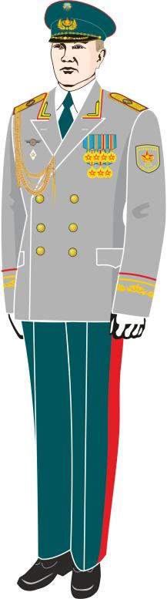 | 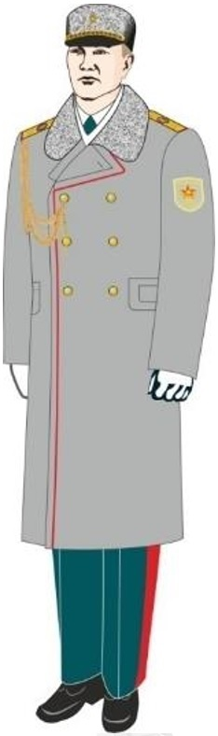
1-сурет. Жоғарғы Бас қолбасшының жазғы салтанатты киім нысаны | 2-сурет. Жоғарғы Бас қолбасшының қысқы салтанатты киім нысаны
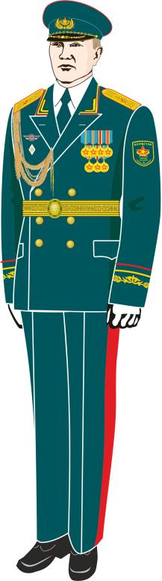 | 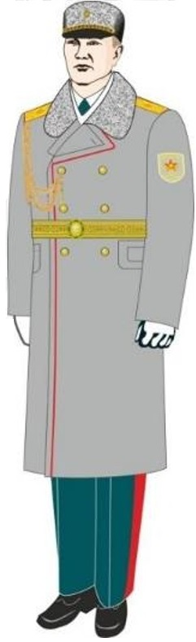
3-сурет. Жоғары офицер құрамының (ҚК ӘҚК-дан, ӘТК-ден басқа) жазғы салтанатты киім нысаны | 4-сурет. Жоғары офицер құрамының (ҚК ӘҚК-дан, ӘТК-ден басқа) қысқы салтанатты киім нысаны
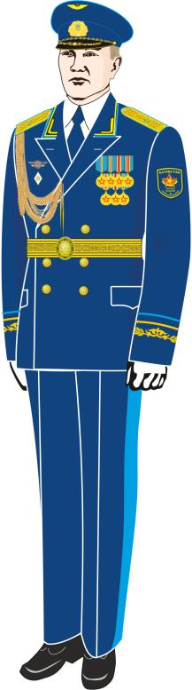 | 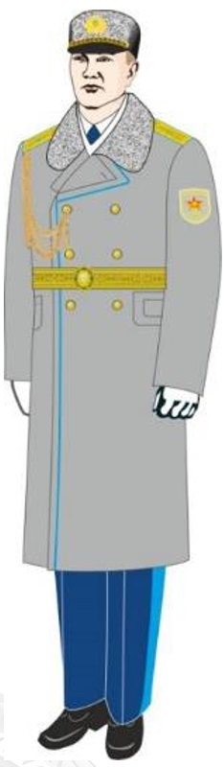
5-сурет. ҚК ӘҚК және ҰҰ авиациясы жоғары офицер құрамының жазғы салтанатты киім нысаны | 6-сурет. ҚК ӘҚК және ҰҰ авиациясы жоғары офицер құрамының қысқы салтанатты киім нысаны
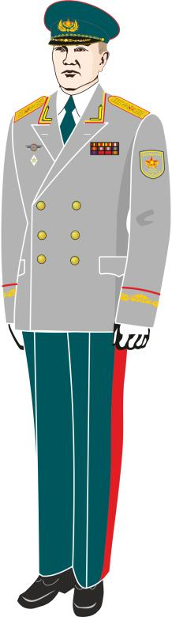 | 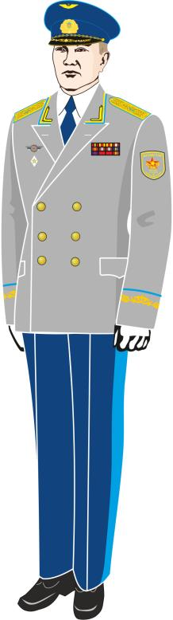
7-сурет. Жоғарғы Бас қолбасшының және жоғары офицер құрамының (ҚК ӘҚК-дан, ӘТК-ден басқа) жазғы (сұр түсті мундирдегі) салтанатты киім нысаны | 8-сурет. ҚК ӘҚК және ҰҰ авиациясы жоғары офицер құрамының жазғы (сұр түсті мундирдегі) салтанатты киім нысаны
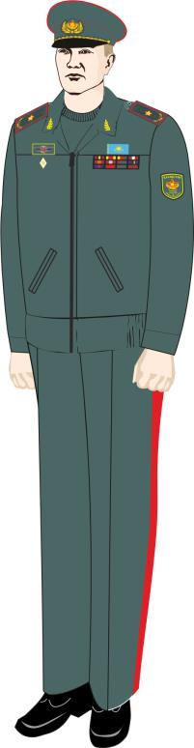 | 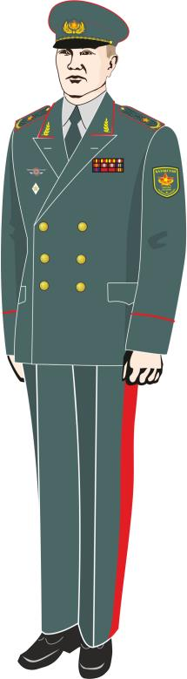
9-сурет. Жоғарғы Бас қолбасшының және жоғары офицер құрамының (ҚК ӘҚК-дан, ӘТК-ден басқа) № 1 жазғы күнделікті киім нысаны | 10-сурет. Жоғарғы Бас қолбасшының және жоғары офицер құрамының (ҚК ӘҚК-дан, ӘТК-ден басқа) № 2 жазғы күнделікті киім нысаны
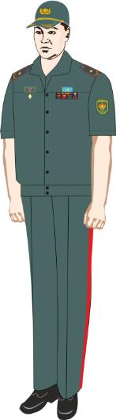 | 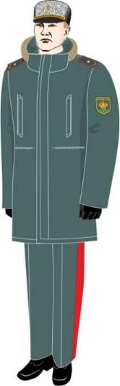
11-сурет. Жоғарғы Бас қолбасшының және жоғары офицер құрамының (ҚК ӘҚК-дан, ӘТК-ден басқа) № 1 жазғы күнделікті (қысқа жеңді) киім нысаны | 12-сурет. Жоғарғы Бас қолбасшының және жоғары офицер құрамының (ҚК ӘҚК-дан, ӘТК-ден басқа) қысқы күнделікті киім нысаны
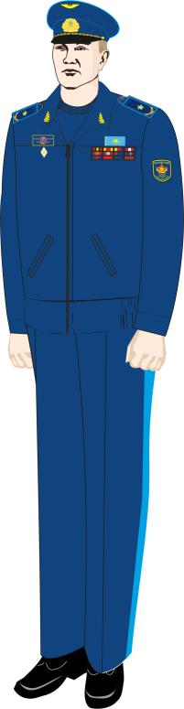 | 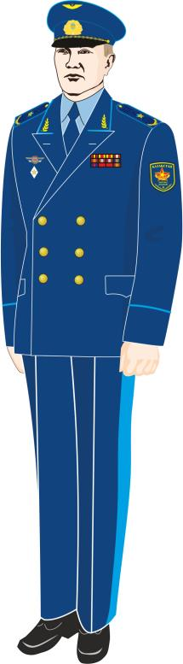
13-сурет. ҚК ӘҚК жоғары офицер құрамының № 1 жазғы күнделікті киім нысаны | 14-сурет. ҚК ӘҚК жоғары офицер құрамының № 2 жазғы күнделікті киім нысаны
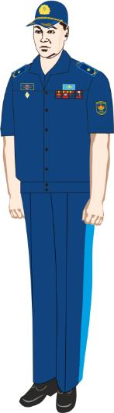 | 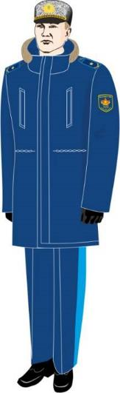
15-сурет. ҚК ӘҚК жоғары офицер құрамының № 1 жазғы күнделікті (қысқа жеңді) киім нысаны | 16-сурет. ҚК ӘҚК жоғары офицер құрамының қысқы күнделікті киім нысаны
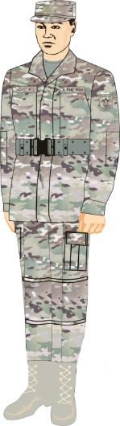 | 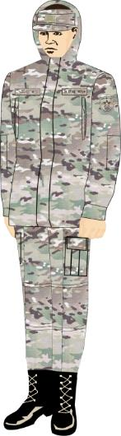
17-сурет. Жоғарғы Бас қолбасшының және жоғары офицер құрамының (ҚК ӘТК-ден басқа) жазғы далалық киім нысаны | 18-сурет. Жоғарғы Бас қолбасшының және жоғары офицер құрамының (ҚК ӘТК-ден басқа) маусымдық далалық киім нысаны
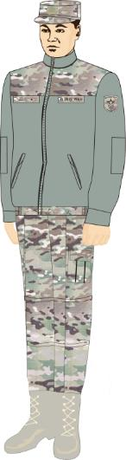 | 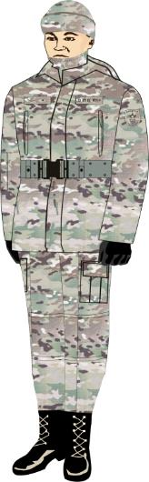
19-сурет. Жоғарғы Бас қолбасшының және жоғары офицер құрамының (ҚК ӘТК-ден басқа) маусымдық далалық (далалық свитердегі) киім нысаны | 20-сурет. Жоғарғы Бас қолбасшының және жоғары офицер құрамының (ҚК ӘТК-ден басқа) қысқы далалық киім нысаны
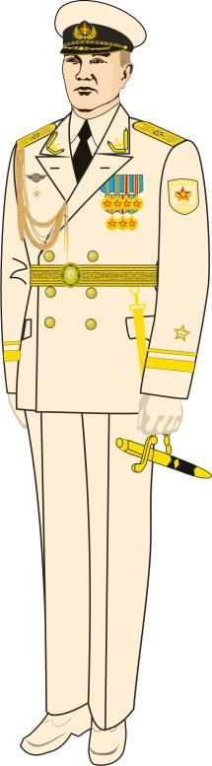 | 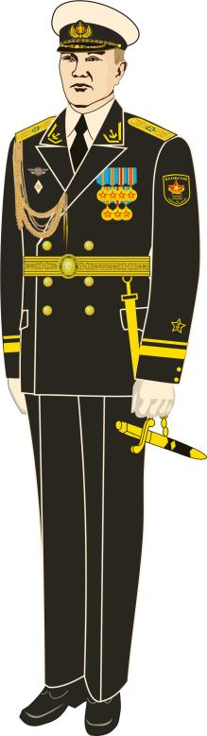
21-сурет. ҚК ӘТК жоғары офицер құрамының № 1 жазғы салтанатты киім нысаны | 22-сурет. ҚК ӘТК жоғары офицер құрамының № 2 жазғы салтанатты киім нысаны
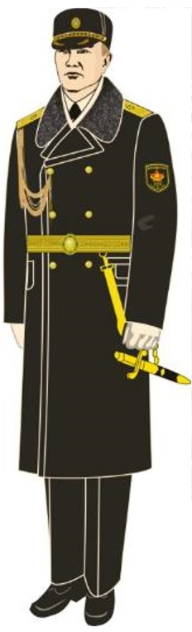 | 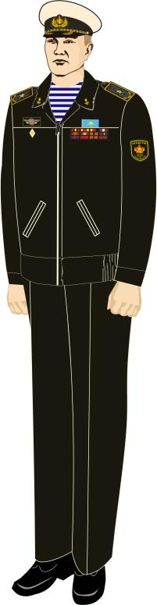
23-сурет. ҚК ӘТК жоғары офицер құрамының қысқы салтанатты киім нысаны | 24-сурет. ҚК ӘТК жоғары офицер құрамының № 1 жазғы күнделікті киім нысаны
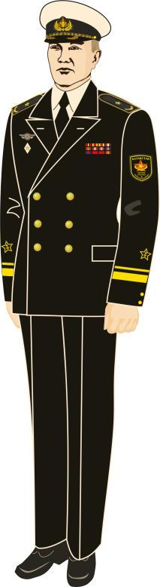 | 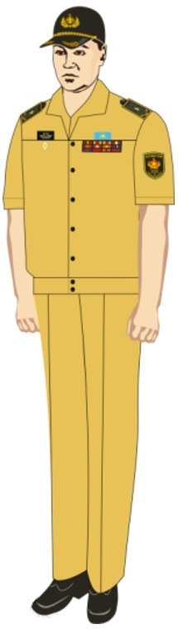
25-сурет. ҚК ӘТК жоғары офицер құрамының № 2 жазғы күнделікті киім нысаны | 26-сурет. ҚК ӘТК жоғары офицер құрамының № 1 жазғы күнделікті (қысқа жеңді) киім нысаны
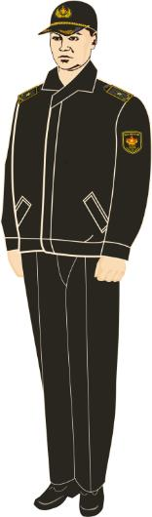 | 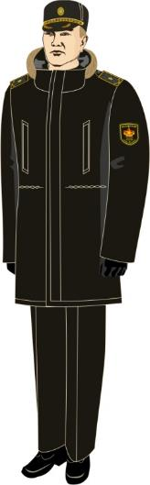
27-сурет. ҚК ӘТК жоғары офицер құрамының № 1 маусымдық күнделікті киім нысаны | 28-сурет. ҚК ӘТК жоғары офицер құрамының қысқы күнделікті киім нысаны
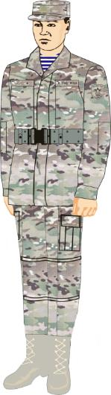

29-сурет. ҚК ӘТК жоғары офицер құрамының жазғы далалық киім нысаны | 30-сурет. ҚК ӘТК жоғары офицер құрамының қысқы далалық киім нысаны
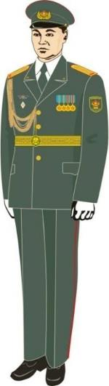 | 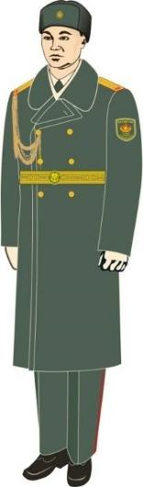
31-сурет. Офицер, сержант және қатардағы жауынгер құрамының (ҚК ӘҚК-дан, ӘТК-ден, теңіз жаяу әскерінің бөлімі мен бөлімшесінен басқа) жазғы салтанатты киім нысаны | 32-сурет. Офицер, сержант және қатардағы жауынгер құрамының (ҚК ӘҚК-дан, ӘТК-ден, теңіз жаяу әскерінің бөлімі мен бөлімшесінен басқа) қысқы салтанатты киім нысаны
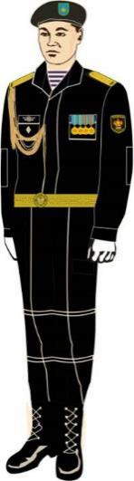 | 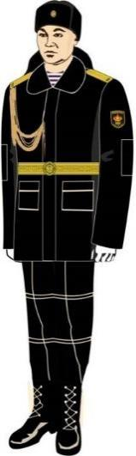
33-сурет. ҚК теңіз жаяу әскерінің офицер, сержант және қатардағы жауынгер құрамының жазғы салтанатты киім нысаны | 34-сурет. ҚК теңіз жаяу әскерінің офицер, сержант және қатардағы жауынгер құрамының жазғы салтанатты киім нысаны
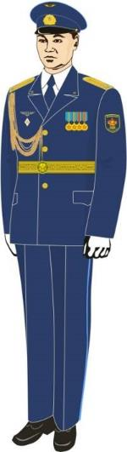 | 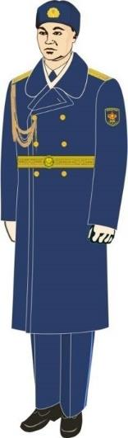
35-сурет. ҚК ӘҚК және ҰҰ авиациясы офицер, сержант және қатардағы жауынгер құрамының жазғы салтанатты киім нысаны | 36-сурет. ҚК ӘҚК және ҰҰ авиациясы офицер, сержант және қатардағы жауынгер құрамының қысқы салтанатты киім нысаны
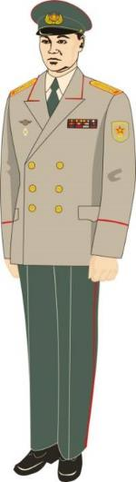 | 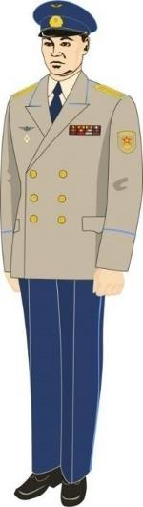
37-сурет. Полковниктің (ҚК ӘҚК-дан, ӘТК-ден, теңіз жаяу әскерінің бөлімі мен бөлімшесінен басқа) жазғы салтанатты киім нысаны | 38-сурет. ҚК ӘҚК және ҰҰ авиациясы полковнигінің жазғы салтанатты киім нысаны
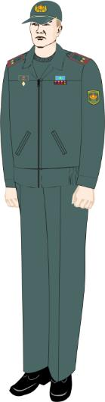 | 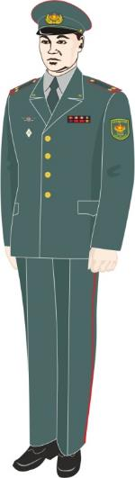
39-сурет. Офицер, сержант және қатардағы жауынгер құрамының (ҚК ӘҚК-дан, ӘТК-ден, теңіз жаяу әскерінің бөлімі мен бөлімшесінен басқа) № 1 жазғы күнделікті киім нысаны | 40-сурет. № 2 жазғы күнделікті киім нысаны (ҚК ӘҚК-дан, ӘТК-ден, теңіз жаяу әскерінің бөлімі мен бөлімшесінен басқа)
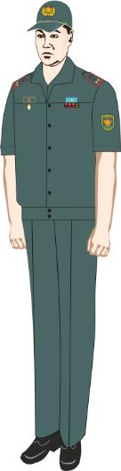 | 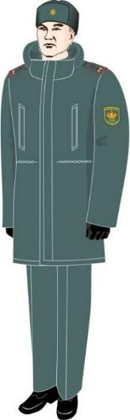
41-сурет. Офицер, сержант және қатардағы жауынгер құрамының (ҚК ӘҚК-дан, ӘТК-ден, теңіз жаяу әскерінің бөлімі мен бөлімшесінен басқа) № 1 жазғы күнделікті (қысқа жеңді) киім нысаны | 42-сурет. Офицер, сержант және қатардағы жауынгер құрамының (ҚК ӘҚК-дан, ӘТК-ден, теңіз жаяу әскерінің бөлімі мен бөлімшесінен басқа) қысқы күнделікті киім нысаны
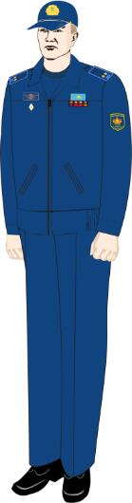 | 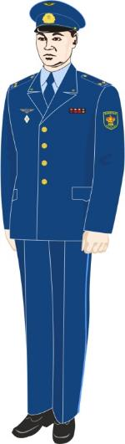
43-сурет. ҚК ӘҚК офицер, сержант және қатардағы жауынгер құрамының № 1 жазғы күнделікті киім нысаны | 44-сурет. ҚК ӘҚК офицер, сержант және қатардағы жауынгер құрамының № 2 жазғы күнделікті киім нысаны
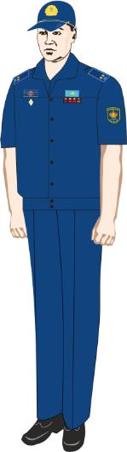 | 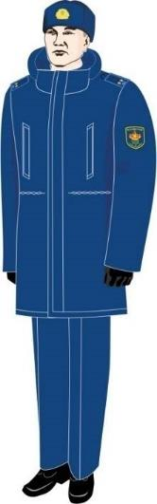
45-сурет. ҚК ӘҚК офицер, сержант және қатардағы жауынгер құрамының № 1 жазғы күнделікті (қысқа жеңді) киім нысаны | 46-сурет. ҚК ӘҚК офицер, сержант және қатардағы жауынгер құрамының қысқы күнделікті киім нысаны
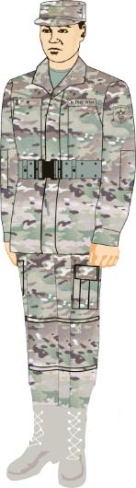 | 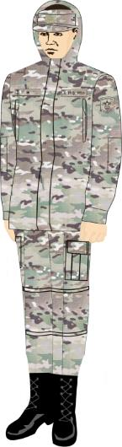
47-сурет. Офицер, сержант және қатардағы жауынгер құрамының (ҚК ӘТК-ден басқа) жазғы далалық киім нысаны | 48-сурет. Офицер, сержант және қатардағы жауынгер құрамының (ҚК ӘТК-ден басқа) маусымдық далалық киім нысаны
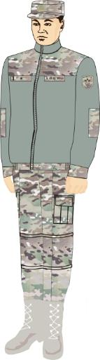 | 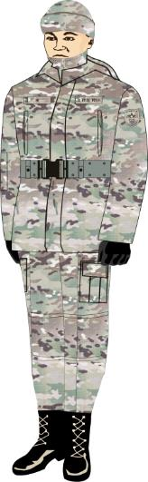
49-сурет. Офицер, сержант және қатардағы жауынгер құрамының (ҚК ӘТК-ден басқа) маусымдық далалық (далалық свитердегі) киім нысаны | 50-сурет. Офицер, сержант және қатардағы жауынгер құрамының (ҚК ӘТК-ден басқа) қысқы далалық киім нысаны
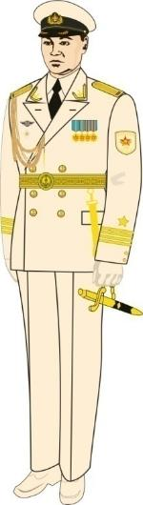 | 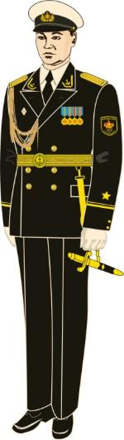
51-сурет. ҚК ӘТК офицер, сержант және қатардағы жауынгер құрамының № 1 жазғы салтанатты киім нысаны | 52-сурет. ҚК ӘТК офицер, сержант және қатардағы жауынгер құрамының № 2 жазғы салтанатты киім нысаны
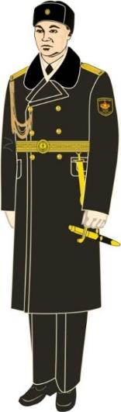 | 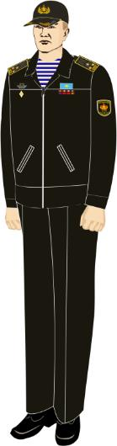
53-сурет. ҚК ӘТК офицер, сержант және қатардағы жауынгер құрамының қысқы салтанатты киім нысаны | 54-сурет. ҚК ӘТК офицер, сержант және қатардағы жауынгер құрамының № 1 жазғы күнделікті киім нысаны
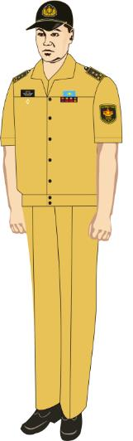 | 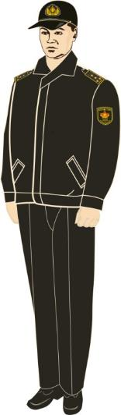
55-сурет. ҚК ӘТК офицер, сержант және қатардағы жауынгер құрамының жазғы күнделікті (қысқа жеңді) киім нысаны | 56-сурет. ҚК ӘТК офицер, сержант және қатардағы жауынгер құрамының маусымдық күнделікті киім нысаны
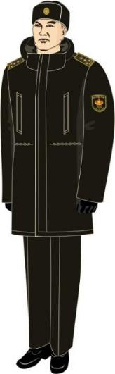 | 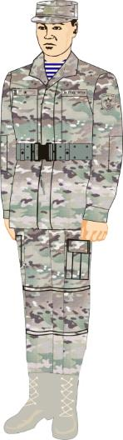
57-сурет. ҚК ӘТК офицер, сержант және қатардағы жауынгер құрамының қысқы күнделікті киім нысаны | 58-сурет. ҚК ӘТК офицер, сержант және қатардағы жауынгер құрамының жазғы далалық киім нысаны
 | 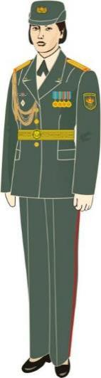
59-сурет. ҚК ӘТК офицер, сержант және қатардағы жауынгер құрамының қысқы далалық киім нысаны | 60-сурет. Әскери қызметші әйелдердің (ҚК ӘҚК-дан, ӘТК-ден, теңіз жаяу әскерінің бөлімі мен бөлімшесінен басқа) жазғы салтанатты киім нысаны
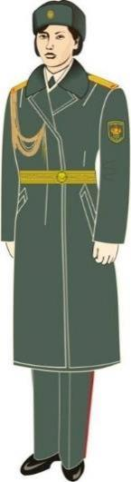 | 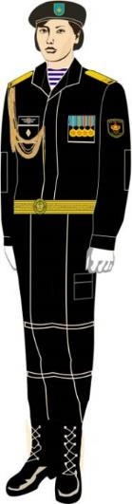
61-сурет. Әскери қызметші әйелдердің (ҚК ӘҚК-дан, ӘТК-ден, теңіз жаяу әскерінің бөлімі мен бөлімшесінен басқа) қысқы салтанатты киім нысаны | 62-сурет. ҚК теңіз жаяу әскерінің бөлімі мен бөлімшесі әскери қызметші әйелдерінің жазғы салтанатты киім нысаны
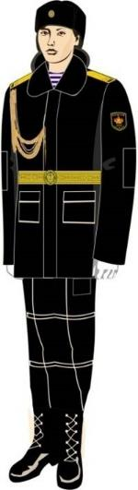 | 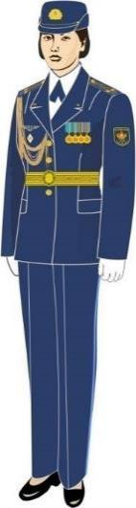
63-сурет. ҚК теңіз жаяу әскерінің бөлімі мен бөлімшесі әскери қызметші әйелдерінің қысқы салтанатты киім нысаны | 64-сурет. ҚК ӘҚК және ҰҰ авиациясы әскери қызметші әйелдерінің жазғы салтанатты киім нысаны
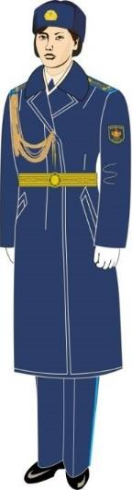 | 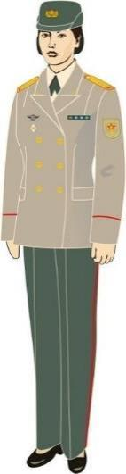
65-сурет. ҚК ӘҚК және ҰҰ авиациясы әскери қызметші әйелдерінің қысқы салтанатты киім нысаны | 66-сурет. Полковник әскери қызметші әйелдердің (ҚК ӘҚК-дан, ӘТК-ден, теңіз жаяу әскерінің бөлімі мен бөлімшесінен, ҰҰ авиациясынан басқа) жазғы салтанатты киім нысаны
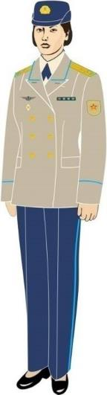 | 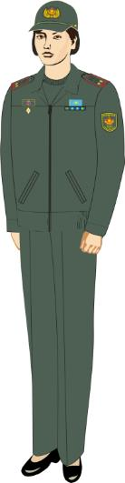
67-сурет. ҚК ӘҚК және ҰҰ авиациясы полковник әскери қызметші әйелдерінің жазғы салтанатты киім нысаны | 68-сурет. Әскери қызметші әйелдердің (ҚК ӘҚК-дан, ӘТК-ден, теңіз жаяу әскерінің бөлімі мен бөлімшесінен басқа) жазғы күнделікті киім нысаны
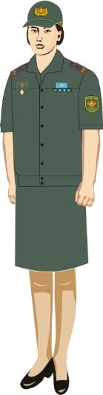 | 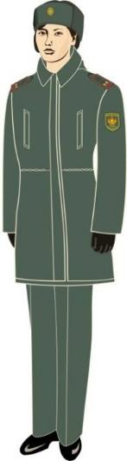
69-сурет. Әскери қызметші әйелдердің (ҚК ӘҚК-дан, ӘТК-ден, теңіз жаяу әскерінің бөлімі мен бөлімшесінен басқа) жазғы күнделікті (қысқа жеңді) киім нысаны | 70-сурет. Әскери қызметші әйелдердің (ҚК ӘҚК-дан, ӘТК-ден, теңіз жаяу әскерінің бөлімі мен бөлімшесінен басқа) қысқы күнделікті киім нысаны
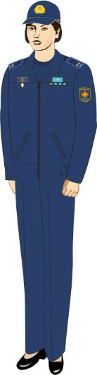 | 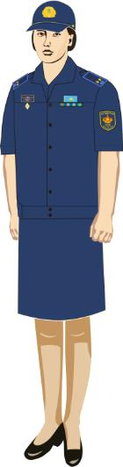
71-сурет. ҚК ӘҚК әскери қызметші әйелдерінің жазғы күнделікті киім нысаны | 72-сурет. ҚК ӘҚК әскери қызметші әйелдерінің жазғы күнделікті (қысқа жеңді) киім нысаны
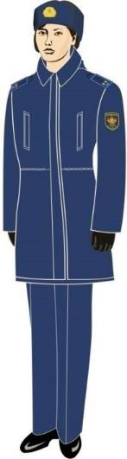 | 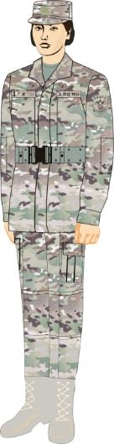
73-сурет. ҚК ӘҚК әскери қызметші әйелдерінің қысқы күнделікті киім нысаны | 74-сурет. Әскери қызметші әйелдердің (ҚК ӘТК-ден басқа) жазғы далалық киім нысаны
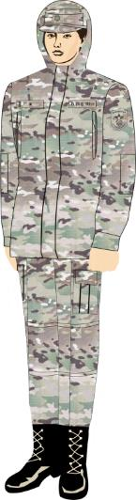 | 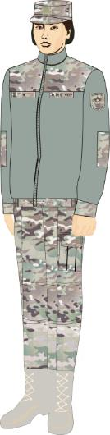
75-сурет. Әскери қызметші әйелдердің (ҚК ӘТК-ден басқа) маусымдық далалық киім нысаны | 76-сурет. Әскери қызметші әйелдердің (ҚК ӘТК-ден басқа) маусымдық далалық киім нысаны (далалық свитерде)
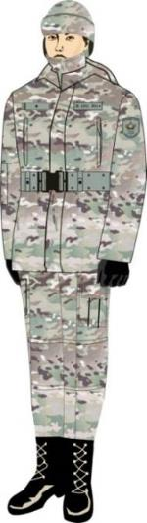 | 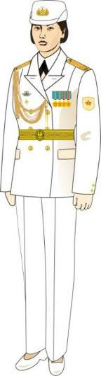
77-сурет. Әскери қызметші әйелдердің (ӘК ӘТК-ден басқа) қысқы далалық киім нысаны | 78-сурет. ҚК ӘТК әскери қызметші әйелдерінің № 1 жазғы салтанатты киім нысаны
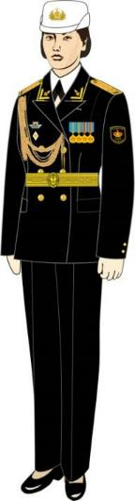 | 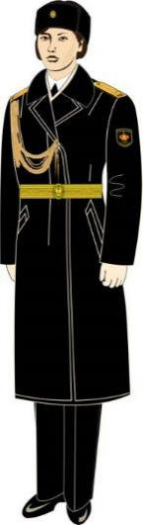
79-сурет. ҚК ӘТК әскери қызметші әйелдерінің № 2 жазғы салтанатты киім нысаны | 80-сурет. ҚК ӘТК әскери қызметші әйелдерінің қысқы салтанатты киім нысаны
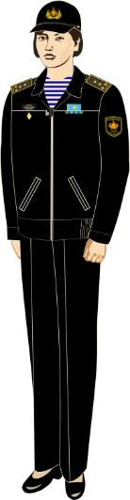 | 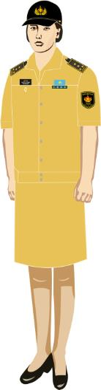
81-сурет. ҚК ӘТК әскери қызметші әйелдерінің жазғы күнделікті киім нысаны | 82-сурет. ҚК ӘТК әскери қызметші әйелдерінің жазғы күнделікті (қысқа жеңді) киім нысаны
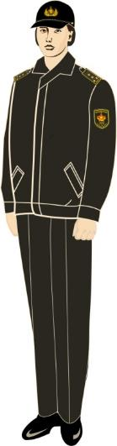 | 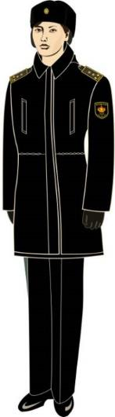
83-сурет. ҚК ӘТК әскери қызметші әйелдерінің маусымдық күнделікті киім нысаны | 84-сурет. ҚК ӘТК әскери қызметші әйелдерінің қысқы күнделікті киім нысаны
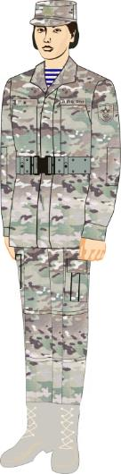 | 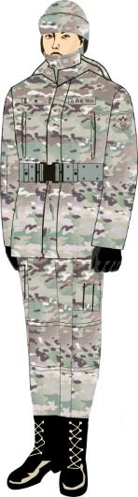
85-сурет. ҚК ӘТК әскери қызметші әйелдерінің жазғы далалық киім нысаны | 86-сурет. ҚК ӘТК әскери қызметші әйелдерінің қысқы далалық киім нысаны
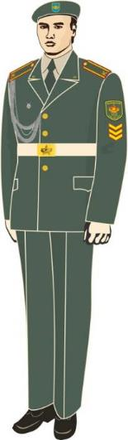 | 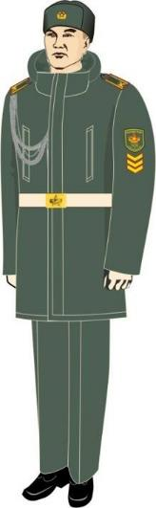
87-сурет. Әскери, арнаулы оқу орны курсантының, кадетінің, ұланының және тәрбиеленушісінің (ҚК ӘҚК, ӘТК әскери оқу орнынан басқа) жазғы салтанатты киім нысаны | 88-сурет. Әскери, арнаулы оқу орны курсантының, кадетінің, ұланының және тәрбиеленушісінің (ҚК ӘҚК, ӘТК әскери оқу орнынан басқа) қысқы салтанатты киім нысаны
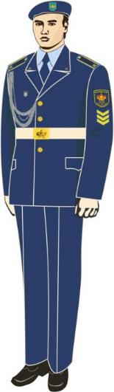 | 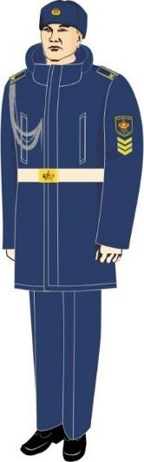
89-сурет. ҚК ӘҚК әскери оқу орны курсантының жазғы салтанатты киім нысаны | 90-сурет. ҚК ӘҚК әскери оқу орны курсантының қысқы салтанатты киім нысаны
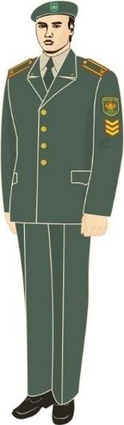 | 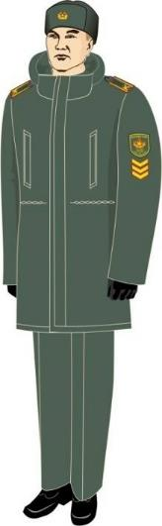
91-сурет. Әскери, арнаулы оқу орны курсантының, кадетінің, ұланының және тәрбиеленушісінің (ҚК ӘҚК, ӘТК әскери оқу орнынан басқа) жазғы күнделікті киім нысаны | 92-сурет. Әскери, арнаулы оқу орны курсантының, кадетінің, ұланының және тәрбиеленушісінің (ҚК ӘҚК, ӘТК әскери оқу орнынан басқа) қысқы күнделікті киім нысаны
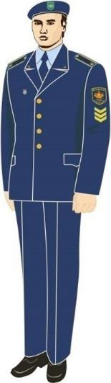 | 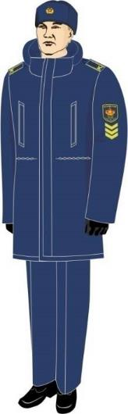
93-сурет. ҚК ӘҚК әскери оқу орны курсантының жазғы күнделікті киім нысаны | 94-сурет. ҚК ӘҚК әскери оқу орны курсантының қысқы күнделікті киім нысаны
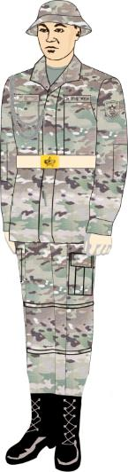 | 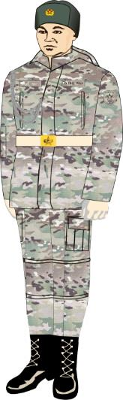
95-сурет. Мерзімді қызметтегі әскери қызметшінің (ӘТК-ден, теңіз жаяу әскерінің бөлімі мен бөлімшесінен басқа) жазғы салтанатты киім нысаны | 96-сурет. Мерзімді қызметтегі әскери қызметшінің (ӘТК-ден, теңіз жаяу әскерінің бөлімі мен бөлімшесінен басқа) қысқы салтанатты киім нысаны
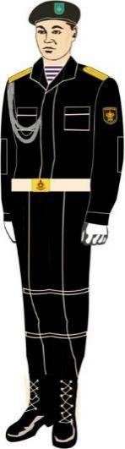 | 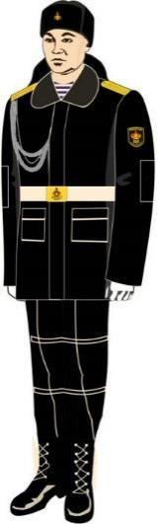
97-сурет. ҚК теңіз жаяу әскерінің бөлімі мен бөлімшесі мерзімді қызметтегі әскери қызметшісінің жазғы салтанатты киім нысаны | 98-сурет. ҚК теңіз жаяу әскерінің бөлімі мен бөлімшесі мерзімді қызметтегі әскери қызметшісінің қысқы салтанатты киім нысаны
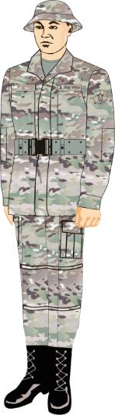 | 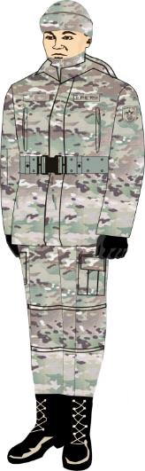
99-сурет. Әскери, арнаулы оқу орны курсантының, кадетінің, ұланының және тәрбиеленушісінің, сондай-ақ мерзімді қызметтегі әскери қызметшінің жазғы далалық киім нысаны | 100-сурет. Әскери, арнаулы оқу орны курсантының, кадетінің, ұланының және тәрбиеленушісінің, сондай-ақ мерзімді қызметтегі әскери қызметшінің қысқы далалық киім нысаны
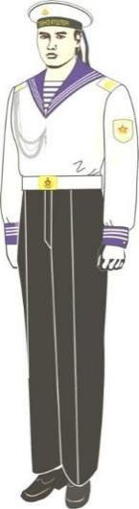 | 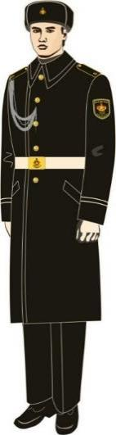
101-сурет. ҚК ӘТК-нің мерзімді қызметтегі әскери қызметшісінің және әскери оқу орны курсантының жазғы салтанатты киім нысаны | 102-сурет. ҚК ӘТК-нің мерзімді қызметтегі әскери қызметшісінің және әскери оқу орны курсантының қысқы салтанатты киім нысаны
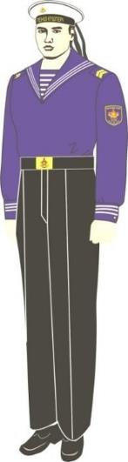 | 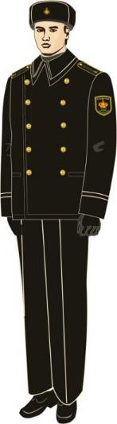
103-сурет. ҚК ӘТК мерзімді қызметтегі әскери қызметшісінің және әскери оқу орны курсантының жазғы күнделікті киім нысаны | 104-сурет. ҚК ӘТК мерзімді қызметтегі әскери қызметшісінің және әскери оқу орны курсантының қысқы күнделікті киім нысаны
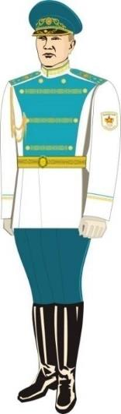 | 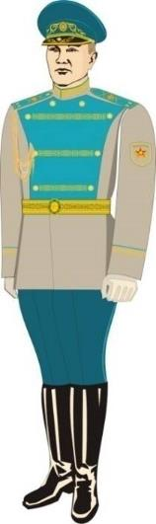
105-сурет. Құрметті қарауыл ротасы командирінің, орталық әскери оркестр бас әскери дирижерінің және әскери дирижерінің (МКҚ-дан және ҰҰ-дан басқа) № 1 жазғы салтанатты киім нысаны | 106-сурет. Құрметті қарауыл ротасы взвод командирінің (МКҚ-дан және ҰҰ-дан басқа) № 1 жазғы салтанатты киім нысаны
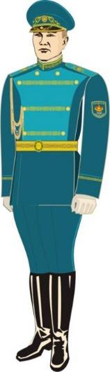 | 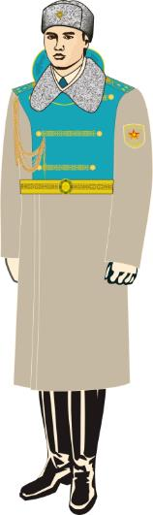
107-сурет. Құрметті қарауыл ротасының келісімшарт және әскерге шақыру бойынша әскери қызмет өткеретін сержант және қатардағы жауынгер құрамының және орталық әскери оркестрінің үрмелі аспаптар оркестрі музыкантының (МКҚ-дан және ҰҰ-дан басқа) № 1 жазғы салтанатты киім нысаны | 108-сурет. Құрметті қарауыл ротасы мен взводы командирінің және орталық әскери оркестр бас әскери дирижері мен әскери дирижерінің (МКҚ-дан және ҰҰ-дан басқа) № 1 қысқы салтанатты киім нысаны
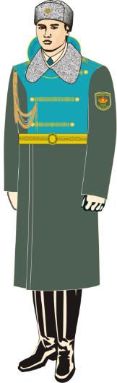 | 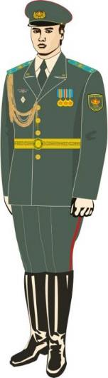
109-сурет. Құрметті қарауыл ротасының келісімшарт және әскерге шақыру бойынша әскери қызмет өткеретін сержант және қатардағы жауынгер құрамының және орталық әскери оркестрдің үрмелі аспаптар оркестрі музыкантының (МКҚ-дан және ҰҰ-дан басқа) № 1 қысқы салтанатты киім нысаны | 110-сурет. ҚК Құрлық әскерлерінің құрметті қарауыл ротасы әскери қызметшісінің № 2 жазғы салтанатты киім нысаны
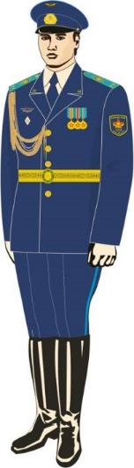 | 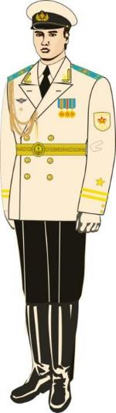
111-сурет. ҚК ӘҚК құрметті қарауыл ротасы әскери қызметшісінің № 2 жазғы салтанатты киім нысаны | 112-сурет. ҚК ӘТК құрметті қарауыл ротасы әскери қызметшісінің № 2 жазғы салтанатты киім нысаны
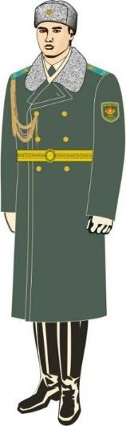 | 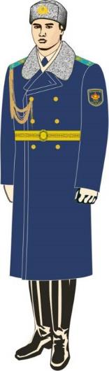
113-сурет. ҚК Құрлық әскерлерінің құрметті қарауыл ротасы әскери қызметшісінің № 2 қысқы салтанатты киім нысаны | 114-сурет. ҚК ӘҚК құрметті қарауыл ротасы әскери қызметшісінің № 2 қысқы салтанатты киім нысаны
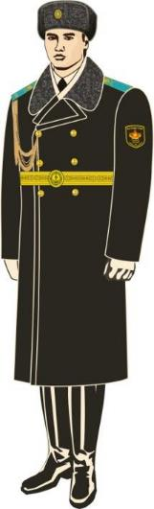 | 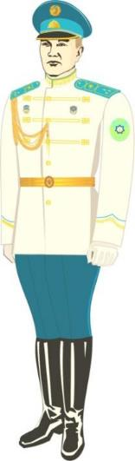
115-сурет. ҚК ӘТК құрметті қарауыл ротасы әскери қызметшісінің № 2 қысқы салтанатты киім нысаны | 116-сурет. МКҚ-ның протоколдық іс-шараға қатысатын аға және кіші офицер құрамының жазғы салтанатты киім нысаны
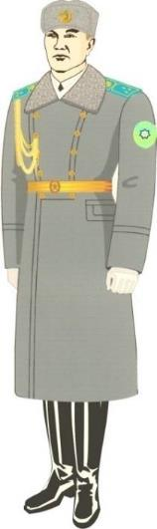 | 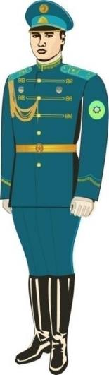
117-сурет. МКҚ-ның протоколдық іс-шараға қатысатын аға және кіші офицер құрамының қысқы салтанатты киім нысаны | 118-сурет. МКҚ-ның протоколдық іс-шараға қатысатын келісімшарт және әскерге шақыру бойынша әскери қызмет өткеретін сержант және қатардағы жауынгер құрамының жазғы салтанатты киім нысаны
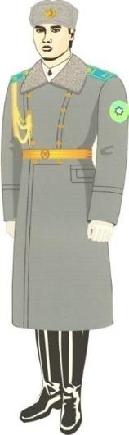 | 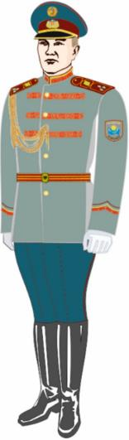
119-сурет. МКҚ-ның протоколдық іс-шараға қатысатын келісімшарт және әскерге шақыру бойынша әскери қызмет өткеретін сержант және қатардағы жауынгер құрамының қысқы салтанатты киім нысаны | 120-сурет. ҰҰ құрметті қарауыл ротасының аға және кіші офицер құрамының жазғы салтанатты киім нысаны
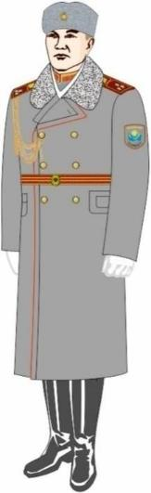 | 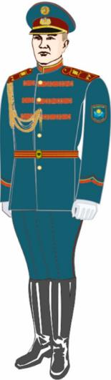
121-сурет. ҰҰ құрметті қарауыл ротасының аға және кіші офицер құрамының қысқы салтанатты киім нысаны | 122-сурет. ҰҰ құрметті қарауыл ротасының келісімшарт және әскерге шақыру бойынша әскери қызмет өткеретін сержант және қатардағы жауынгер құрамының жазғы салтанатты киім нысаны
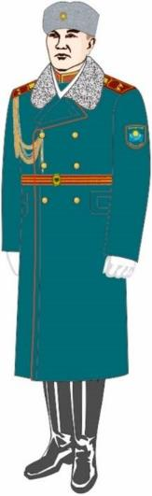 | 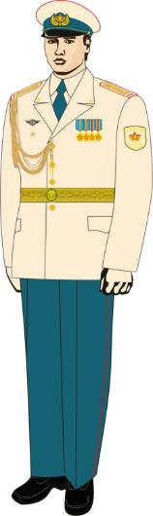
123-сурет. ҰҰ құрметті қарауыл ротасының келісімшарт және әскерге шақыру бойынша әскери қызмет өткеретін сержант және қатардағы жауынгер құрамының қысқы салтанатты киім нысаны | 124-сурет. Әскери дирижердің (МКҚ-дан басқа) № 1 жазғы салтанатты киім нысаны
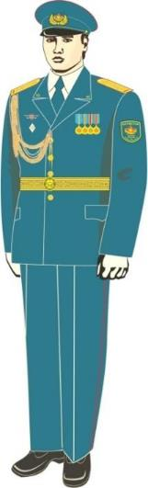 | 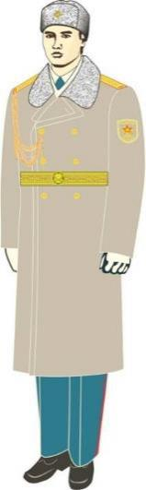
125-сурет. Үрмелі аспаптар оркестрі әскери дирижері мен музыкантының (МКҚ-дан басқа) № 2 жазғы салтанатты киім нысаны | 126-сурет. Әскери дирижердің (МКҚ-дан басқа) қысқы салтанатты киім нысаны
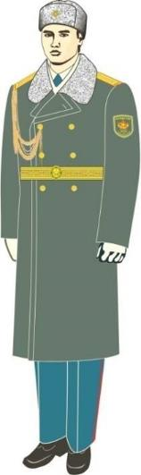 | 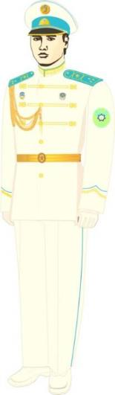
127-сурет. Үрмелі аспаптар оркестрі музыкантының (МКҚ-дан басқа) қысқы салтанатты киім нысаны | 128-сурет. МКҚ-ның протоколдық іс-шараға қатысатын әскери дирижерінің № 1 жазғы салтанатты киім нысаны
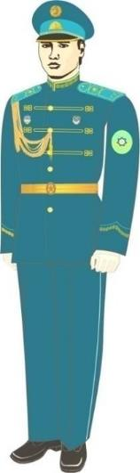 | 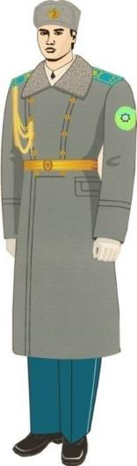
129-сурет. МКҚ-ның протоколдық іс-шараға қатысатын үрмелі аспаптар оркестрі әскери дирижері мен музыкантының № 2 жазғы салтанатты киім нысаны | 130-сурет. МКҚ-ның протоколдық іс-шараға қатысатын үрмелі аспаптар оркестрі әскери дирижері мен музыкантының қысқы салтанатты киім нысаны
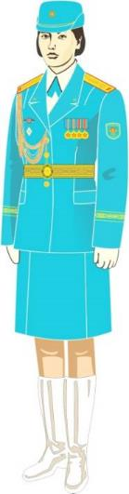 | 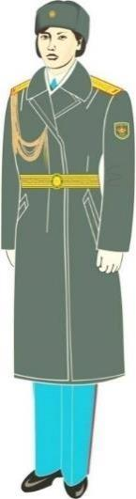
131-сурет. Рәсімдік ғұрыпты орындайтын әскери қызметші әйелдердің № 2 жазғы салтанатты киім нысаны | 132-сурет. Рәсімдік ғұрыпты орындайтын әскери қызметші әйелдердің қысқы салтанатты киім нысаны
Жоғарғы Бас қолбасшының және жоғары офицер құрамының (негіз бен көмкерменің түсі әскер тегі бойынша) ПОГОНЫ (133-сурет)
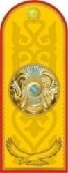  салтанатты мундирге және пальтоға |  | 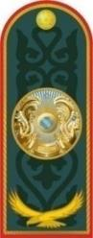  күнделікті кительге |  | 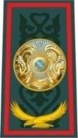  күнделікті костюм мен қысқы күртешеге |  |  | 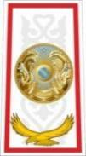  салтанатты жейдеге | 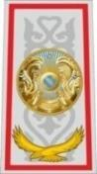  ашық жусан түстес күнделікті жейдеге
армия генералы  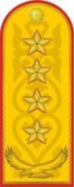 | генерал-полковник  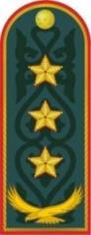 |  |  |  | генерал-лейтенант  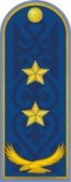 |  |  | вице-адмирал  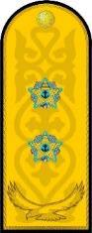 |  | контр-адмирал  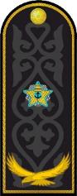
салтанатты мундирге және пальтоға | қара жусан түстес күнделікті кительге |  |  |  | қара көк түсті күнделікті кительге |  |  | салтанатты тужурка мен пальтоға |  | күнделікті тужуркаға
генерал-майор  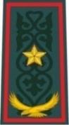 |  |  | генерал-майор  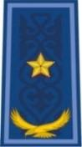 |  |  | контр-адмирал  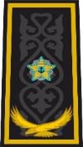 |  |  | контр-адмирал  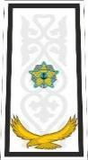
қара жусан түстес күнделікті костюм мен қысқы күртешеге |  |  | қара көк түсті күнделікті костюм мен қысқы күртешеге |  |  | қара түсті күнделікті костюмге, қысқы және маусымдық күртешеге |  |  | салтанатты және күнделікті жейдеге
генерал-майор  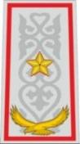 |  |  | генерал-майор  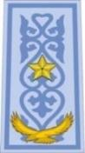 |  |  | генерал-майор  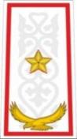 |  |  | генерал-майор  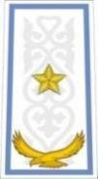
ашық жусан түстес күнделікті жейдеге |  |  | ашық көк түсті күнделікті жейдеге |  |  | салтанатты жейдеге |  |  | салтанатты жейдеге
Келісімшарт және әскерге шақыру бойынша әскери қызмет өткеретін аға және кіші офицер құрамының (негіздің, көмкерме мен көлденең жолақтың түсі – әскер тегі бойынша) ПОГОНЫ (134-сурет)
Келісімшарт және әскерге шақыру бойынша (ӘТК-ден басқа) аға және кіші офицер құрамының погоны
полковник  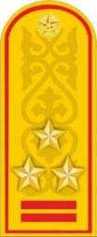 | подполковник  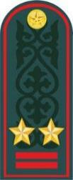 |  |  |  | майор  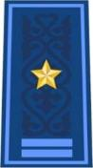 |  |  | капитан  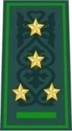 |  |  |  | аға лейтенант  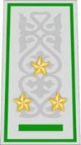 |  |  | лейтенант  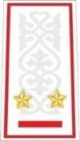
салтанатты мундир мен пальтоға | қара жусан түстес күнделікті кительге |  |  |  | қара көк түсті күнделікті костюм мен қысқы күртешеге |  |  | қара жусан түстес күнделікті костюм мен қысқы күртешеге |  |  |  | ашық жусан түстес күнделікті жейдеге |  |  | салтанатты жейдеге
ӘТК-нің және ҰҚК ШҚ теңіз бөлімшелерінің келісімшарт және әскерге шақыру бойынша әскери қызмет өткеретін аға және кіші офицер құрамының погоны
1-дәрежелі капитан және полковник  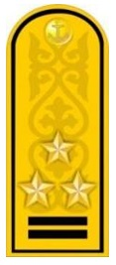 | 2-дәрежелі капитан және подполковник  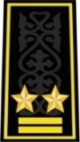 |  |  | 3-дәрежелі капитан және майор  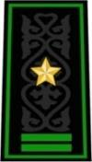 |  |  | капитан-лейтенант және капитан  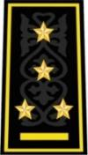 |  |  |  | аға лейтенант  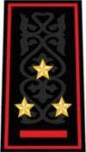 |  |  | лейтенант  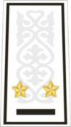
салтанатты тужурка мен пальтоға | қара түсті күнделікті костюм мен қысқы күртешеге |  |  | қара түсті күнделікті костюм мен қысқы күртешеге |  |  | қара түсті күнделікті костюм мен қысқы күртешеге |  |  |  | қара түсті күнделікті костюм мен қысқы күртешеге |  |  | салтанатты жейдеге
Құрметті қарауыл әскери қызметшісінің, орталық әскери оркестрі үрмелі аспаптар оркестрі бас әскери дирижерінің, әскери дирижері мен музыкантының салтанатты киім нысанына погон
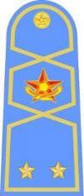  құрметті қарауыл ротасының (МКҚ-дан және ҰҰ-дан басқа) салтанатты мундирі мен пальтосына |  |  |  |   МКҚ-ның протоколдық іс-шараға қатысатындарының салтанатты мундирі мен пальтосына |  |  |  |  |  |  | 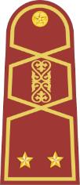  ҰҰ құрметті қарауыл ротасының салтанатты мундирі мен пальтосына
Келісімшарт және әскерге шақыру бойынша әскери қызмет өткеретін сержант және қатардағы жауынгер құрамының (негіз бен көмкерменің түсі – әскер тегі бойынша) ПОГОНЫ (135-сурет)
Келісімшарт бойынша әскери қызмет өткеретін сержант және қатардағы жауынгер құрамының (ҚК ӘТК-ден басқа) погоны
шебер-сержант  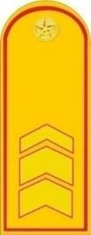 |  | штаб-сержант  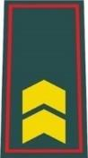 |  |  |  | бірінші сыныпты сержант   |  |  | екінші сыныпты сержант  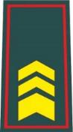 |  |  |  | үшінші сыныпты сержант  
салтанатты мундир мен пальтоға |  | қара жусан түстес күнделікті костюм мен қысқы күртешеге |  |  |  | қара көк түсті күнделікті костюм мен қысқы күртешеге |  |  | қара жусан түстес күнделікті костюм мен қысқы күртешеге |  |  |  | қара көк түсті күнделікті костюм мен қысқы күртешеге
аға сержант  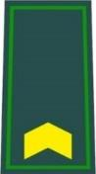 |  | сержант  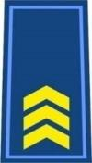 |  |  |  | кіші сержант  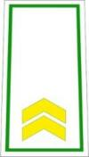 |  |  | ефрейтор  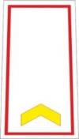 |  |  |  | қатардағы жауынгер  
қара жусан түстес күнделікті костюм мен қысқы күртешеге |  | қара көк түсті күнделікті костюм мен қысқы күртешеге |  |  |  | салтанатты жейдеге |  |  | салтанатты жейдеге |  |  |  | салтанатты жейдеге
ӘТК-нің және ҰҚК ШҚ теңіз бөлімшелерінің келісімшарт бойынша әскери қызмет өткеретін сержант және қатардағы жауынгер құрамының погоны
шебер-старшина және шебер-сержант  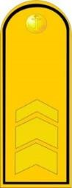 |  | штаб-старшина және штаб-сержант  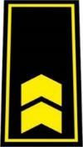 |  |  |  | бірінші сыныпты старшина және бірінші сыныпты сержант  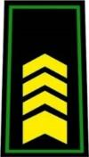 |  |  | екінші сыныпты старшина және екінші сыныпты сержант  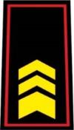 |  |  |  | үшінші сыныпты старшина және үшінші сыныпты сержант  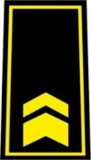
салтанатты тужурка мен пальтоға |  | қара түсті күнделікті костюм мен қысқы күртешеге |  |  |  | қара түсті күнделікті костюм мен қысқы күртешеге |  |  | қара түсті күнделікті костюм мен қысқы күртешеге |  |  |  | қара түсті күнделікті костюм мен қысқы күртешеге
бас старшина және аға сержант  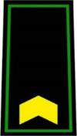 |  | бірінші сатылы старшина және сержант  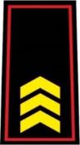 |  |  |  | екінші сатылы старшина және кіші сержант  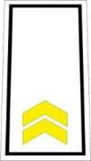 |  |  | аға матрос және ефрейтор  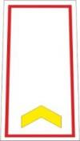 |  |  |  | матрос және қатардағы жауынгер  
қара түсті күнделікті костюм мен қысқы күртешеге |  | қара түсті күнделікті костюм мен қысқы күртешеге |  |  |  | ақ түсті жейдеге |  |  | ақ түсті жейдеге |  |  |  | ақ түсті жейдеге
Құрметті қарауыл әскери қызметшісінің, орталық әскери оркестр үрмелі аспаптар оркестрі бас әскери дирижерінің, әскери дирижері мен музыкантының салтанатты киім нысанына погон
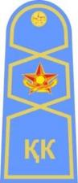  құрметті қарауыл ротасының (МКҚ-дан және ҰҰ-дан басқа) салтанатты мундирі мен пальтосына |  |  |  |   МКҚ-ның протоколдық іс-шараға қатысатындарының салтанатты мундирі мен пальтосына |  |  |  |  |  |  | 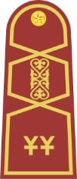  ҰҰ құрметті қарауыл ротасының салтанатты мундирі мен пальтосына
ҚК ӘТК-нің және ҰҚК ШҚ теңіз бөлімшелерінің корабльдік әскери атағы бар мерзімді қызметтегі әскери қызметшісінің шағын погоны
  ақ түсті киім-кешекке |  |  |   көк және қара түсті киім-кешекке |  |  |  |  |  |  |   ақ түсті киім-кешекке
Әскери, арнаулы оқу орны курсантының, кадетінің, ұланының және тәрбиеленушісінің (негіз бен көмкерменің түсі – әскер тегі бойынша) ПОГОНЫ (136-сурет)
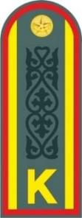 | 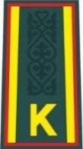 | 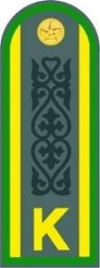 |  |  | 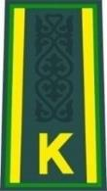 | 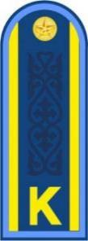 |  |  | 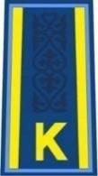
курсанттың пальтосы мен кителіне | курсанттың күртешесі мен жейдесіне | курсанттың пальтосы мен кителіне |  |  | курсанттың күртешесі мен жейдесіне | курсанттың пальтосы мен кителіне |  |  | курсанттың күртешесі мен жейдесіне
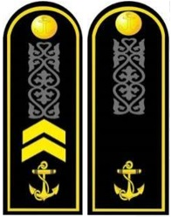  ҚК ӘТК-нің қара түсті пальтосы мен бушлатына |  |  |  | 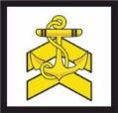  ҚК ӘТК-нің ақ түсті нысанды жейдесіне |  |  |  |   ҚК ӘТК-нің көк түсті нысанды блузасына
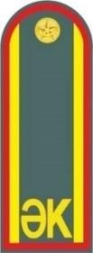 |  |  | 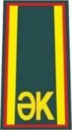 |  |  |  | 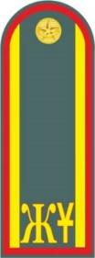 |  | 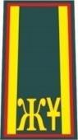
кадет пен ұланның пальтосы мен кителіне |  |  | кадет пен ұланның пальтосы мен кителіне |  |  |  | тәрбиеленушінің пальтосы мен кителіне |  | тәрбиеленушінің күртешесі мен жейдесіне
Киім-кешектің сол жақ жеңіне жапсыра тігілетін Жоғарғы Бас қолбасшының, сондай-ақ әскери қызметшінің ҚК-ға, басқа да әскерлер мен әскери құралымдарға тиесілігін көрсететін ЖЕҢДЕГІ БЕЛГІСІ (137-сурет)
Жоғарғы Бас қолбасшы
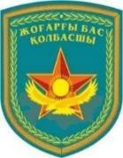 | 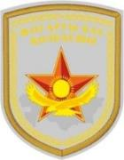 |  |  |  |  |  |  | 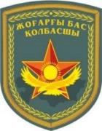 |  |  |  |  |  |  | 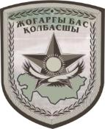
ҚК
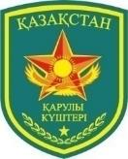 | 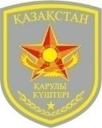 |  |  |  | 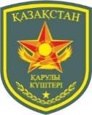 |  |  |  |  |  |  | 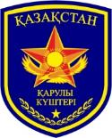
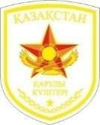 |  |  | 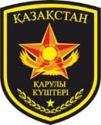 |  |  |  |  |  |  |  | 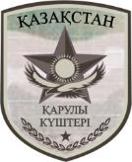
МКҚ


Әскери прокуратура органы
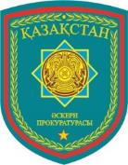 | 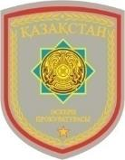 |  |  |  |  | 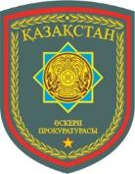 |  |  |  |  |  |  | 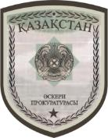
ҰҚК әскери полициясы, әскери қарсы барлау органы мен Шекара академиясы
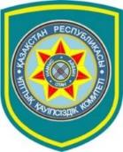 | 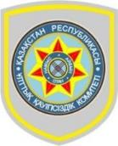 |  |  |  |  | 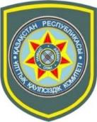 |  |  |  |  |  |  | 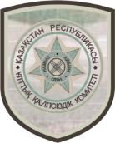
ҰҚК Авиация қызметі
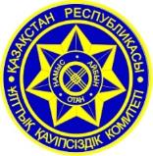 |  |  |  |  |  |  |  |  |  | 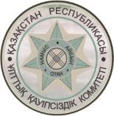
ҰҚК ШК
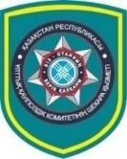 | 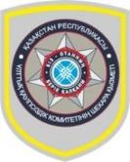 |  |  |  |  |  | 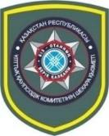 |  |  |  |  |  |  | 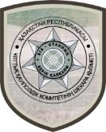
ІІМ әскери-тергеу органы
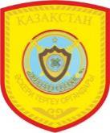 | 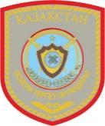 |  |  |  |  |  | 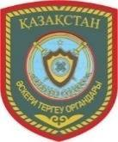 |  |  |  |  |  |  | 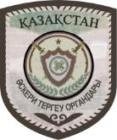
ТЖМ
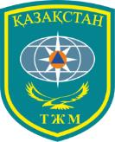 | 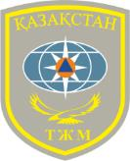 |  |  |  |  | 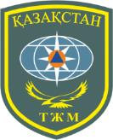 |  |  |  |  |  |  | 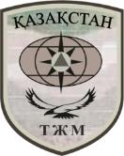
ҰҰ
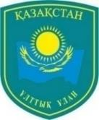 | 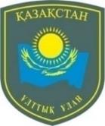 |  |  | 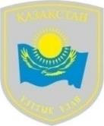 |  |  |  |  | 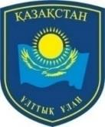 |  |  |  |  |  | 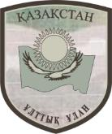
Киім-кешектің оң жақ жеңіне жапсыра тігілетін ЖЕҢДЕГІ БЕЛГІ (138-сурет)
Жоғарғы Бас қолбасшының жеңдегі белгісі
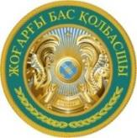 | 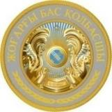 | 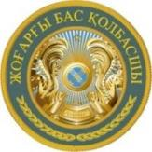 | 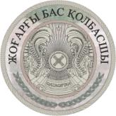
Қорғаныс министрінің жеңдегі белгісі
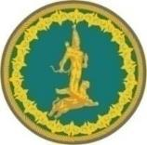 | 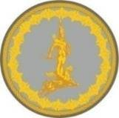 | 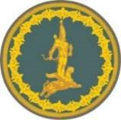 | 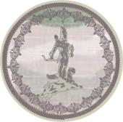
Қорғаныс министрінің бірінші орынбасары – ҚК Бас штабы бастығының жеңдегі белгісі
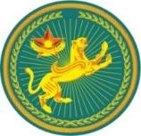 | 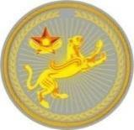 | 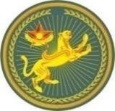 | 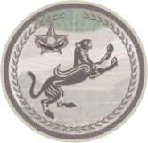
Әскери-теңіз атағы бар адмирал мен офицердің ЖЕҢДЕГІ АЙЫРЫМ БЕЛГІСІ (139-сурет)
адмирал  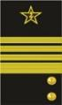  қара түсті тужуркаға | вице-адмирал    ақ түсті тужуркаға | контр-адмирал  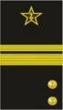  қара түсті тужуркаға
бірінші дәрежелі капитан    қара түсті тужуркаға | екінші дәрежелі капитан  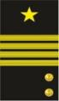  қара түсті тужуркаға | үшінші дәрежелі капитан  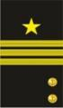  қара түсті тужуркаға
капитан-лейтенант  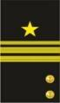  қара түсті тужуркаға | аға лейтенант    қара түсті тужуркаға | лейтенант  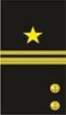  қара түсті тужуркаға
Әскери, арнаулы оқу орнының ОҚУ КУРСЫ БОЙЫНША ЖЕҢДЕГІ БЕЛГІСІ (140-сурет)
1-курста | 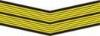  2-курста | 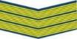  3-курста |   4-курста | 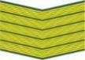  5-курста
Мемлекеттік тиесілігін білдіретін айырым белгісі (141-сурет)
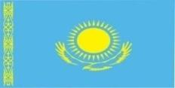

БАС КИІМДЕГІ КОКАРДА (142-сурет)
Жоғарғы Бас қолбасшының, келісімшарт бойынша офицер, сержант және қатардағы жауынгер құрамының күнқағары бар малақайындағы және құлақшынындағы кокарда


ҚР, басқа да әскерлер мен әскери құралымдар (ҚК ӘҚК-дан, ДШӘ-дан, ӘТК-ден, теңіз жаяу әскерінің бөлімі мен бөлімшесінен, ТЖМ-дан, МКҚ-дан және ҰҚК Авиация қызметінен басқа)

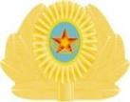  ҚК ӘӘК және ДШӘ |   ҚК ӘТК, теңіз жаяу әскерінің бөлімі мен бөлімшесі
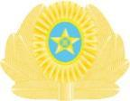  ҰҚК Авиация қызметінің әскери қызметшісі |   ТЖМ
МКҚ және ҰҰ құрметті қарауыл бөлімшесінің фуражкасы мен малақайындағы кокарда
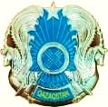  МКҚ-ның протоколдық іс-шараға қатысатын офицер, сержант және қатардағы жауынгер құрамы фуражкасының төбесіндегі және құлақшынындағы, ҰҰ құрметті қарауыл ротасы фуражкасының төбесіндегі кокарда | 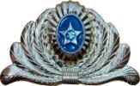  МКҚ-ның протоколдық іс-шараға қатысатын офицер, сержант және қатардағы жауынгер құрамының фуражкасы мен қалпағындағы эмблемасы бар кокарда
Жоғарғы Бас қолбасшының, келісімшарт бойынша офицер, сержант және қатардағы жауынгер құрамының фуражкасындағы, қалпағындағы, кепиіндегі эмблемасы бар кокарда
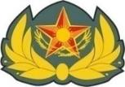

ҚК, басқа да әскерлер мен әскери құралымдар (ҚК ӘҚК-дан, ДШӘ-дан, ӘТК-ден, теңіз жаяу әскерінің бөлімі мен бөлімшесінен, ТЖМ-дан, МКҚ-дан және ҰҚК Авиация қызметінен басқа)

  ҚР ӘҚК және ДШӘ | 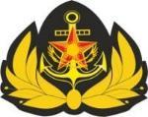  ҚК ӘТК, теңіз жаяу әскерінің бөлімі мен бөлімшесі
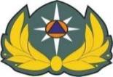  ТЖМ |   ҰҚК Авиация қызметі
Далалық кепи мен панамадағы эмблемасы бар кокарда
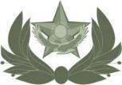

ҚК, басқа да әскерлер мен әскери құралымдар (ТЖМ-дан, МКҚ-дан және ҰҚК Авиация қызметінен басқа)

  ТЖМ |  | 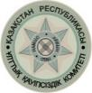  ҰҚК Авиация қызметі
Мерзімді қызметтегі әскери қызметшінің, курсанттың, кадеттің, ұланның және тәрбиеленушінің құлақшынындағы және күнқағарсыз фуражкасындағы эмблемасы бар кокарда
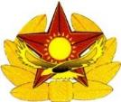  ҚК, басқа да әскерлер мен әскери құралымдар (ҚК ӘТК-ден, теңіз жаяу әскерінің бөлімі мен бөлімшесінен және МКҚ-дан басқа) |  | 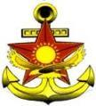  ҚК ӘТК, теңіз жаяу әскерінің бөлімі мен бөлімшесі
БАС КИІМДЕГІ ЖӘНЕ ПОГОНДАҒЫ ЭМБЛЕМА МЕН ТІГІС (143-сурет)
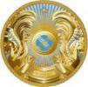  Жоғарғы Бас қолбасшының погонындағы және фуражкасының төбесіндегі эмблема | 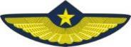  ҚК ӘҚК және ДШӘ келісімшарт бойынша офицер, сержант және қатардағы жауынгер құрамының салтанатты және күнделікті фуражкасының төбесіндегі эмблема
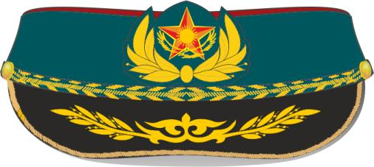

Жоғарғы Бас қолбасшы және жоғары офицер құрамы салтанатты фуражкасының айнала жиегіндегі тігіс

Жоғарғы Бас қолбасшының және жоғары офицер құрамының КИІМ-КЕШЕГІНДЕГІ ТІГІС (144-сурет)
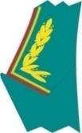  Салтанатты мундир жағасында | 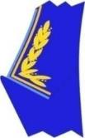  ӘҚК салтанатты мундир жағасында | 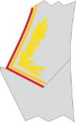  Сұр түсті салтанатты мундир жағасында | 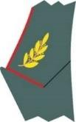  Күнделікті китель жағасында
  Салтанатты мундир жеңінің қайырмасында |  | 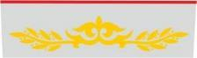  Сұр түсті салтанатты мундир жеңінің қайырмасында
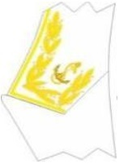  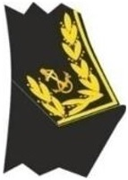  Ақ және қара түсті салтанатты тужурканың жағасында |  | 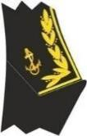  Қара түсті күнделікті тужурканың жағасында
Келісімшарт бойынша офицер (жоғары құрамнан басқа), сержант және қатардағы жауынгер құрамының киім-кешегіндегі ою-өрнек, зәкір және әріптер
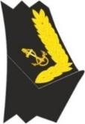 | 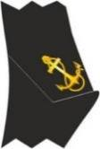
ҚК ӘТК аға және кіші офицер құрамының қара түсті салтанатты тужуркасының жағасында | ҚК ӘТК-нің келісімшарт бойынша сержант және қатардағы жауынгер құрамының салтанатты тужуркасының жағасында
 |  | 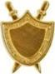
Офицер, сержант және қатардағы жауынгер құрамының (ҚК ӘТК-ден, ІІМ әскери-тергеу органынан және әскери прокуратура органынан басқа) салтанатты мундирі мен кителінің жағасында |  | ІІМ әскери-тергеу органы мен әскери прокуратура органының офицер (жоғары құрамнан басқа), сержант және қатардағы жауынгер құрамының алынбалы погонындағы және мундирі мен кителінің жағасындағы эмблема
БЕРЕТТЕГІ ЖАПСЫРМА МЕН КОКАРДА (145-сурет)
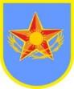  ҚК, басқа да әскерлер мен әскери құралымдар (ҚК ӘТК-ден, теңіз жаяу әскерінің бөлімі мен бөлімшесінен, ДШӘ-дан, АОК-тен, әскери барлау органының арнайы мақсаттағы бөлімшесінен және Әскери колледжінен, ТЖМ-дан, ҰҰ-дан, ҰҚК ШҚ-дан және Шекара академиясынан басқа) | 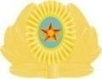  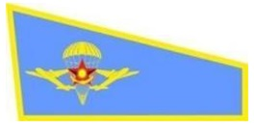  ҚК ДШӘ
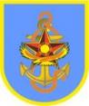  ҚК ӘТК, теңіз жаяу әскерінің бөлімі мен бөлімшесі | 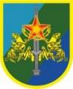  ҚК АОК
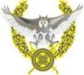  ҚМ әскери барлау органының арнайы мақсаттағы бөлімшесі | 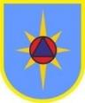  ТЖМ
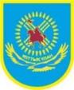  ҰҰ |   ҰҚК ШҚ мен Шекара академиясы
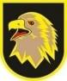

ҚК Әскери колледжі

Жоғарғы Бас қолбасшының, офицер, сержант және қатардағы жауынгер құрамының САЛТАНАТТЫ БЕЛДІГІНДЕГІ ТОҒА (146-сурет)
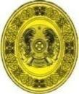 | 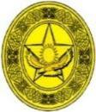 |  | 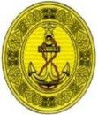
Жоғарғы Бас қолбасшы және жоғары офицер құрамы | ҚК, басқа да әскерлер мен әскери құралымдар (ҚК ӘТК-ден, теңіз жаяу әскерінің бөлімі мен бөлімшесінен, МКҚ-дан, ТЖМ-дан басқа) |  | ҚК ӘТК, теңіз жаяу әскерінің бөлімі мен бөлімшесі
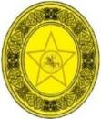 |  | 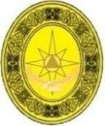
МКҚ-ның протоколдық іс-шараға қатысатындары |  | ТЖМ
Мерзімді қызметтегі әскери қызметшінің, әскери, арнаулы оқу орны курсантының, кадетінің, ұланының және тәрбиеленушісінің САЛТАНАТТЫ БЕЛДІГІНДЕГІ ТОҒА (147-сурет)
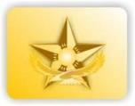  ҚК, басқа да әскерлер мен әскери құралымдар (ҚК ӘТК-ден, теңіз жаяу әскерінің бөлімі мен бөлімшесінен, ТЖМ-дан басқа) | 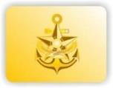  ҚК ӘТК, теңіз жаяу әскерінің бөлімі мен бөлімшесі | 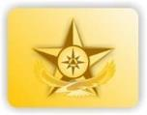  ТЖМ
Нысанды киім-кешектегі ТҮЙМЕ (148-сурет)
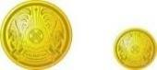  Жоғарғы Бас қолбасшы және жоғары офицер құрамы |   ҚК, басқа да әскерлер мен әскери құралымдар (жоғары офицер құрамынан, ҚК ӘТК-ден, МКҚ-дан, ТЖМ-дан, әскери-тергеу органы мен әскери прокуратура органынан басқа)
  Әскери-тергеу органы мен әскери прокуратура  (жоғары офицер құрамынан басқа) |   ҚК ӘТК (жоғары офицер құрамынан басқа)
  МКҚ (протоколдық іс-шараға қатысушы) |   ТЖМ (жоғары офицер құрамынан басқа)
Далалық киім-кешекке әскери атағы бойынша ТӨСБЕЛГІ ЖАПСЫРМАСЫ (149-сурет)
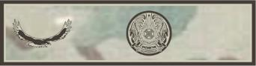 |  | 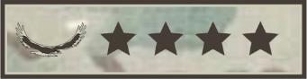
Жоғарғы Бас қолбасшысы |  | Армия генералы
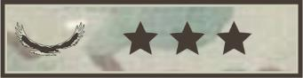 |  | 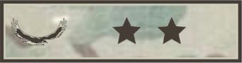
Генерал-полковник |  | Генерал-лейтенант
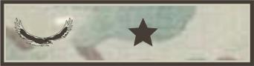 |  | 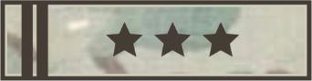
Генерал-майор |  | Полковник
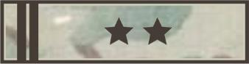 |  | 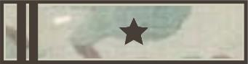
Подполковник |  | Майор
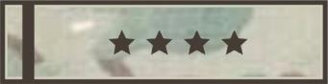 |  | 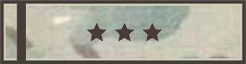
Капитан |  | Аға лейтенант
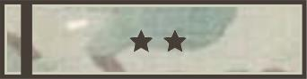 |  | 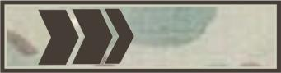
Лейтенант |  | Шебер-сержант
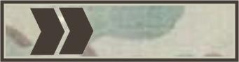 |  | 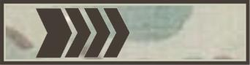
Штаб-сержант |  | бірінші сыныпты сержант
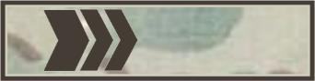 |  | 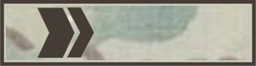
екінші сыныпты сержант |  | үшінші сыныпты сержант
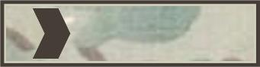 |  | 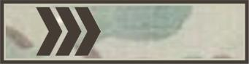
Аға сержант |  | Сержант
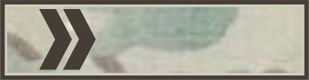 |  | 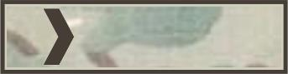
Кіші сержант |  | Ефрейтор
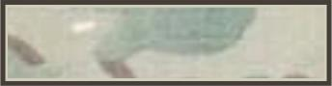 |  | 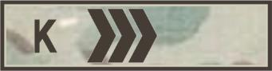
Қатардағы жауынгер |  | Курсант-сержант
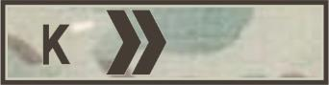 |  | 
Курсант-кіші сержант |  | Курсант
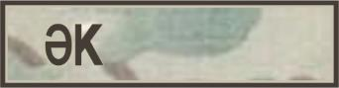 |  | 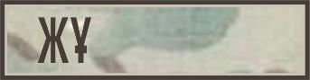
Кадет, ұлан |  | Тәрбиеленуші
Далалық киім-кешектегі "Қан тобы" төсбелгісі жапсырмасы (150-сурет)
 | 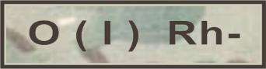
Бірінші оң | Бірінші теріс
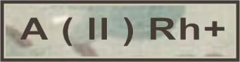 | 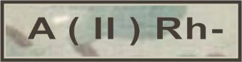
Екінші оң | Екінші теріс
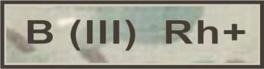 | 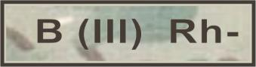
Үшінші оң | Үшінші теріс
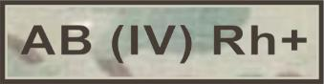 | 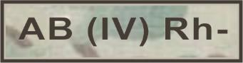
Төртінші оң | Төртінші теріс
Қазақстан Республикасы
Президентінің
2011 жылғы 25 тамыздағы
№ 144 Жарлығымен бекітілген
Қазақстан Республикасының
Қарулы Күштері, басқа да
әскерлері мен әскери
құралымдары әскери
қызметшілерінің әскери киім
нысаны және айырым белгілері
үлгілерінің сипаттамасы мен
суреттеріне
1-ҚОСЫМША
Фуражкадағы айнала жиек пен жиектің, тельняшкадағы жолақтың, шалбардағы жиек пен лампастың, мундир мен кительдегі жиектің, береттің ТҮСІ
Әскери қызметшінің санаты | Фуражка |  | Береттің (әйелдер қалпағының, кепиінің) түсі | Мундирдегі (кительдегі) және шалбардағы жиек пен лампастың түсі | Тельняшкадағы жолақтың түсі
Әскери қызметшінің санаты | айнала жиектің түсі | жиектің түсі | Береттің (әйелдер қалпағының, кепиінің) түсі |  | Тельняшкадағы жолақтың түсі
1 | 2 | 3 | 4 | 5 | 6
Жоғарғы Бас қолбасшы
Жоғарғы Бас қолбасшы | қара жусан | қызыл | кепи  қара жусан | қызыл | –
ҚК (ДШӘ-дан, ӘҚК-дан, ӘТК-ден, ұшу қауіпсіздігі органынан, АОК-тен басқа), әскери прокуратура органы, әскери-тергеу органы
Жоғары офицер құрамы | салтанатты фуражка |  | кепи  қара жусан | қызыл | –
Жоғары офицер құрамы | көк барқын | қызыл | кепи  қара жусан | қызыл | –
Жоғары офицер құрамы | күнделікті фуражка |  | кепи  қара жусан | қызыл | –
Жоғары офицер құрамы | қара жусан | қызыл | кепи  қара жусан | қызыл | –
Офицер, сержант және қатардағы жауынгер құрамы | қара жусан | қызыл | кепи  қара жусан | қызыл | –
Әскери қызметші әйелдер | – | – | әйелдер қалпағы және кепи  қара жусан | қызыл | –
Әскери, арнаулы оқу орнының курсанты, кадеті, ұланы және тәрбиеленушісі | – | – | берет  қара жусан | – | –
ҚК ӘҚК
Жоғары офицер құрамы | салтанатты фуражка |  | кепи  қара көк | көгілдір | –
Жоғары офицер құрамы | қара көк | көгілдір | кепи  қара көк | көгілдір | –
Жоғары офицер құрамы | күнделікті фуражка |  | кепи  қара көк | көгілдір | –
Жоғары офицер құрамы | қара көк | көгілдір | кепи  қара көк | көгілдір | –
Офицер, сержант және қатардағы жауынгер құрамы | фуражка |  | кепи  қара көк | көгілдір | –
Офицер, сержант және қатардағы жауынгер құрамы | қара көк | көгілдір | кепи  қара көк | көгілдір | –
Әскери қызметші әйелдер | – | – | әйелдер қалпағы және кепи  қара көк | көгілдір | –
Әскери оқу орнының курсанты | – | – | берет  қара көк | – | –
ҚК ӘТК және ШҚ теңіз бөлімшелері
Жоғары офицер құрамы | ақ | – | кепи  қара | – | қара көк
Офицер, сержант және қатардағы жауынгер құрамы | ақ | – | кепи  қара | – | қара көк
Әскери қызметші әйелдер | – | – | әйелдер қалпағы ақ,  кепи  қара | – | қара көк
Әскери оқу орнының курсанты, мерзімді қызметтегі әскери қызметші | – | – | күнқағарсыз салтанатты  ақ,  күнқағарсыз күнделікті  қара | – | қара көк
ҚК теңіз жаяу әскерінің бөлімі мен бөлімшесі
Жоғары офицер құрамы | – | – | берет  қара | – | қара көк
Офицер, сержант және қатардағы жауынгер құрамы | – | – | берет  қара | – | қара көк
Әскери қызметші әйелдер | – | – | берет  қара | – | қара көк
Мерзімді қызметтегі әскери қызметші | – | – | берет  қара | – | қара көк
ҚК ДШӘ және арнайы мақсаттағы бөлім және бөлімше*
Жоғары офицер құрамы | салтанатты фуражка |  | кепи  қара жусан,  берет  көгілдір | көгілдір | көгілдір
Жоғары офицер құрамы | көк барқын | көгілдір | кепи  қара жусан,  берет  көгілдір | көгілдір | көгілдір
Жоғары офицер құрамы | күнделікті фуражка |  | кепи  қара жусан,  берет  көгілдір | көгілдір | көгілдір
Жоғары офицер құрамы | қара жусан | көгілдір | кепи  қара жусан,  берет  көгілдір | көгілдір | көгілдір
Офицер, сержант және қатардағы жауынгер құрамы | қара жусан | көгілдір | кепи  қара жусан,  берет  көгілдір | көгілдір | көгілдір
Әскери қызметші әйелдер | – | – | әйелдер қалпағы және кепи қара жусан,  берет  көгілдір | көгілдір | көгілдір
Мерзімді қызметтегі әскери қызметші | – | – | берет  көгілдір | – | көгілдір
ҚК АОК*
Жоғары офицер құрамы | салтанатты фуражка |  | кепи  қара жусан,  берет  күрең қызыл | күрең қызыл | –
Жоғары офицер құрамы | көк барқын | күрең қызыл | кепи  қара жусан,  берет  күрең қызыл | күрең қызыл | –
Жоғары офицер құрамы | күнделікті фуражка |  | кепи  қара жусан,  берет  күрең қызыл | күрең қызыл | –
Жоғары офицер құрамы | қара жусан | күрең қызыл | кепи  қара жусан,  берет  күрең қызыл | күрең қызыл | –
Офицер, сержант және қатардағы жауынгер құрамы | қара жусан | күрең қызыл | кепи  қара жусан,  берет  күрең қызыл | күрең қызыл | –
Әскери қызметші әйелдер | – | – | әйелдер қалпағы,  кепи  қара жусан,  берет  күрең қызыл | күрең қызыл | –
Мерзімді қызметтегі әскери қызметші | – | – | берет  күрең қызыл | – | –
ҰҰ*
Жоғары офицер құрамы | салтанатты фуражка |  | кепи  қара жусан | қызыл | күрең
Жоғары офицер құрамы | көк барқын | қызыл | кепи  қара жусан | қызыл | күрең
Жоғары офицер құрамы | күнделікті фуражка |  | кепи  қара жусан | қызыл | күрең
Жоғары офицер құрамы | қара жусан | қызыл | кепи  қара жусан | қызыл | күрең
Офицер, сержант және қатардағы жауынгер құрамы | қара жусан | күрең | кепи  қара жусан | күрең | күрең
Әскери қызметші әйелдер | – | – | әйелдер қалпағы және кепи  қара жусан | күрең | күрең
Әскери оқу орнының курсанты | – | – | берет  қара жусан | – | күрең
Мерзімді қызметтегі әскери қызметші | – | – | – | – | күрең
ТЖМ
Жоғары офицер  құрамы | салтанатты фуражка |  | кепи  қара жусан | қызыл | қызғылт сары
Жоғары офицер  құрамы | көк барқын | қызыл | кепи  қара жусан | қызыл | қызғылт сары
Жоғары офицер  құрамы | күнделікті фуражка |  | кепи  қара жусан | қызыл | қызғылт сары
Жоғары офицер  құрамы | қара жусан | қызыл | кепи  қара жусан | қызыл | қызғылт сары
Офицер, сержант және қатардағы жауынгер құрамы | қара жусан | қызыл | кепи  қара жусан | қызыл | қызғылт сары
Әскери қызметші әйелдер | – | – | әйелдер қалпағы және кепи  қара жусан | қызыл | қызғылт сары
Әскери, арнаулы оқу орнының курсанты | – |  | берет  қызғылт сары | – | қызғылт сары
Мерзімді қызметтегі әскери қызметші | – | – | берет  қызғылт сары | – | қызғылт сары
ҰҚК әскери полициясы және әскери қарсы барлау органы
Жоғары офицер құрамы | салтанатты фуражка |  | кепи  қара жусан | қызыл | –
Жоғары офицер құрамы | көк барқын | қызыл | кепи  қара жусан | қызыл | –
Жоғары офицер құрамы | күнделікті фуражка |  | кепи  қара жусан | қызыл | –
Жоғары офицер құрамы | қара жусан | қызыл | кепи  қара жусан | қызыл | –
Офицер, сержант және қатардағы жауынгер құрамы | қара жусан | ашық көк | кепи  қара жусан | ашық көк | –
Әскери қызметші әйелдер | – | – | әйелдер қалпағы және кепи  қара жусан | ашық көк | –
Әскери оқу орнының курсанты | – | – | берет  қара жусан | – | –
ҰҚК Авиация қызметі
Жоғары офицер құрамы | салтанатты фуражка |  | кепи  қара көк | ашық көк | –
Жоғары офицер құрамы | қара көк | ашық көк | кепи  қара көк | ашық көк | –
Офицер, сержант және қатардағы жауынгер құрамы | күнделікті фуражка |  | кепи  қара көк | ашық көк | –
Офицер, сержант және қатардағы жауынгер құрамы | қара көк | ашық көк | кепи  қара көк | ашық көк | –
Әскери қызметші әйелдер | – | – | әйелдер қалпағы және кепи  қара көк | ашық көк | –
Әскери оқу орнының курсанты | – | – | берет  қара көк | – | –
ҰҚК ШҚ мен Шекара академиясы
Жоғары офицер құрамы | салтанатты фуражка |  | кепи  қара жусан | қызыл | –
Жоғары офицер құрамы | көк барқын | қызыл | кепи  қара жусан | қызыл | –
Жоғары офицер құрамы | күнделікті фуражка |  | кепи  қара жусан | қызыл | –
Жоғары офицер құрамы | қара жусан | қызыл | кепи  қара жусан | қызыл | –
Офицер, сержант және қатардағы жауынгер құрамы | қара көк | қызыл | кепи  қара жусан,  берет  жасыл | жасыл | жасыл
Әскери қызметші әйелдер | – | – | әйелдер қалпағы және кепи  қара жусан,  берет  жасыл | жасыл | жасыл
Әскери оқу орнының курсанты | – | – | берет  жасыл | – | жасыл
Арнайы мақсаттағы бөлімшенің әскери қызметшісі | – | – | берет  жасыл | – | жасыл
Мерзімді қызметтегі әскери қызметші | – | – | берет  жасыл | – | жасыл
МКҚ
Офицер, сержант және қатардағы жауынгер құрамы | ашық көгілдір | ашық көгілдір | – | ашық көгілдір | –
Әскери қызметші әйелдер | – | – | әйелдер қалпағы ашық көгілдір | ашық көгілдір | –
Ескертпе:
1. Біліктілік сынағынан өткен ҚК АОК арнайы мақсаттағы бөлімшесінің әскери қызметшісіне кокардасы бар күрең қызыл түсті берет беріледі және оны киіп жүру құқығы беріледі.
2. Біліктілік сынағынан өткен ҚМ әскери барлау органы арнайы мақсаттағы бөлімшесінің әскери қызметшісіне кокардасы бар сұрғылт түстес берет беріледі және оны киіп жүру құқығы беріледі.
3. Біліктілік сынағынан өткен ҰҰ арнайы мақсаттағы бөлімінің (бөлімшесінің) әскери қызметшісіне күрең түстес берет, оған айырым белгісі беріледі және оны киіп (тағып) жүру құқығы беріледі.
4. Мемлекеттік органның күрең берет киіп жүруге құқығы бар жұмыскерінің, қызметкерінің, әскери қызметшісінің оны киіп жүруіне жол беріледі.
Қазақстан Республикасы
Президентінің
2011 жылғы 25 тамыздағы
№ 144 Жарлығымен бекітілген
Қазақстан Республикасының
Қарулы Күштері, басқа да
әскерлері мен әскери
құралымдары әскери
қызметшілерінің әскери киім
нысаны және айырым белгілері
үлгілерінің сипаттамасы мен
суреттеріне
2-ҚОСЫМША
Погондағы жолақтың, көмкерменің, негіз бен жапсырманың ТҮСІ
Әскери қызметшінің санаты | Погон (шағын погон)
Әскери қызметшінің санаты | негіздің түсі | көмкерменің түсі | жапсырманың түсі
1 | 2 | 3 | 4
Мундир (тужурка) мен пальтодағы салтанатты алынбалы (Жоғарғы Бас қолбасшы мен жоғарғы офицер құрамы үшін) погон
Жоғарғы Бас қолбасшы
Жоғарғы Бас қолбасшы | алтын | қызыл | –
ҚК (ДШӘ-дан, ӘҚК-дан, ӘТК-ден, АОК-тен және МКҚ-дан басқа), әскери прокуратура органы, әскери-тергеу органы
Жоғары офицер құрамы | алтын | қызыл | –
Жоғары офицер құрамы | сұр түсті мундир мен пальтода
Жоғары офицер құрамы | алтын | қызыл | –
Офицер | алтын | қызыл | –
Сержант және қатардағы жауынгер құрамы | алтын | қызыл | алтын
Әскери, арнаулы оқу орнының курсанты, кадеті, ұланы және тәрбиеленушісі | қара жусан | қызыл | алтын
ҚК ӘҚК
Жоғары офицер құрамы | алтын | көгілдір | –
Жоғары офицер құрамы | ашық сұр түсті мундир мен пальтода
Жоғары офицер құрамы | алтын | көгілдір | –
Офицер | алтын | көгілдір | –
Сержант және қатардағы жауынгер құрамы | алтын | көгілдір | алтын
Әскери оқу орнының курсанты | қара көк | көгілдір | алтын
ҚК ӘТК, теңіз жаяу әскерінің бөлімі мен бөлімшесі және ҰҚК ШҚ теңіз бөлімшелері
Жоғары офицер құрамы | алтын | қара | –
Корабльдік әскери атағы бар офицер | алтын | қара, сары | –
Әскерлер әскери атағы бар офицер | алтын | қызыл немесе жасыл | –
Корабльдік әскери атағы бар сержант және қатардағы жауынгер құрамы | алтын | қара, сары | алтын
Әскерлер әскери атағы бар сержант және қатардағы жауынгер құрамы | алтын | қызыл немесе жасыл | алтын
Мерзімді қызметтегі әскери қызметші,  әскери оқу орнының курсанты | қара түсті қысқы пальтода
 | қара | сары | алтын
 | қара түсті бушлатта
 | қара | сары | алтын
Теңіз жаяу әскерінің мерзімді қызметтегі әскери қызметшісі | алтын | қызыл | алтын
ҚК ДШӘ, арнайы мақсаттағы бөлімі мен бөлімшесі
Жоғары офицер құрамы | алтын | көгілдір | –
Жоғары офицер құрамы | ашық сұр түсті мундир мен пальтода
Жоғары офицер құрамы | алтын | көгілдір | –
Офицер | алтын | көгілдір | –
Сержант және қатардағы жауынгер құрамы | алтын | көгілдір | алтын
Әскери оқу орнының курсанты | қара жусан | көгілдір | алтын
Мерзімді қызметтегі әскери қызметші | алтын | көгілдір | алтын
ҚК АОК
Жоғары офицер құрамы | алтын | күрең қызыл | –
Жоғары офицер құрамы | ашық сұр түсті мундир мен пальтода
Жоғары офицер құрамы | алтын | күрең қызыл | –
Офицер | алтын | күрең қызыл | –
Сержант және қатардағы жауынгер құрамы | алтын | күрең қызыл | алтын
Әскери оқу орнының курсанты | қара жусан | күрең қызыл | алтын
Мерзімді қызметтегі әскери қызметші | алтын | күрең қызыл | алтын
ТЖМ
Жоғары офицер құрамы | алтын | қызыл | –
Жоғары офицер құрамы | ашық сұр түсті мундир мен пальтода
Жоғары офицер құрамы | алтын | қызыл | –
Офицер | алтын | қызыл | –
Сержант және қатардағы жауынгер құрамы | алтын | қызыл | алтын
Әскери, арнаулы оқу орнының курсанты | қара жусан | қызыл | алтын
Мерзімді қызметтегі әскери қызметші | алтын | қызыл | алтын
ҰҰ
Жоғары офицер құрамы | алтын | қызыл | –
Жоғары офицер құрамы | ашық сұр түсті мундир мен пальтода
Жоғары офицер құрамы | алтын | қызыл | –
Офицер | алтын | күрең | –
Сержант және қатардағы жауынгер құрамы | алтын | күрең | алтын
Әскери оқу орнының курсанты | қара жусан | күрең | алтын
Мерзімді қызметтегі әскери қызметші | алтын | күрең | алтын
ҰҚК әскери полициясы және әскери қарсы барлау органы
Жоғары офицер құрамы | алтын | қызыл | –
Жоғары офицер құрамы | ашық сұр түсті мундир мен пальтода
Жоғары офицер құрамы | алтын | қызыл | –
Офицер | алтын | ашық көк | –
Сержант және қатардағы жауынгер құрамы | алтын | ашық көк | алтын
Әскери оқу орнының курсанты | қара жусан | ашық көк | алтын
Мерзімді қызметтегі әскери қызметші | алтын | ашық көк | алтын
ҰҚК ШҚ және Шекара академиясы
Жоғары офицер құрамы | алтын | қызыл | –
Жоғары офицер құрамы | ашық сұр түсті мундир мен пальтода
Жоғары офицер құрамы | алтын | қызыл | –
Офицер | алтын | жасыл | –
Сержант және қатардағы жауынгер құрамы | алтын | жасыл | алтын
Әскери оқу орнының курсанты | қара жусан | жасыл | алтын
Мерзімді қызметтегі әскери қызметші | алтын | жасыл | алтын
ҰҚК Авиация қызметі
Жоғары офицер құрамы | алтын | ашық көк | -
Жоғары офицер құрамы | ашық сұр түсті мундир мен пальтода
Жоғары офицер құрамы | алтын | ашық көк | -
Офицер | алтын | ашық көк | -
Сержант және қатардағы жауынгер құрамы | алтын | ашық көк | алтын
Әскери оқу орнының курсанты | қара көк | ашық көк | алтын
МКҚ-ның протоколдық іс-шараға қатысатын әскери қызметшісі
Офицер | ашық көгілдір | алтын | –
Сержант және қатардағы жауынгер құрамы | ашық көгілдір | алтын | алтын
Мерзімді қызметтегі әскери қызметші | ашық көгілдір | алтын | алтын
Салтанатты жейдедегі (муфтадағы алынбалы) погон
Жоғарғы Бас қолбасшы
Жоғарғы Бас қолбасшы | ақ | қызыл | –
ҚК (ДШӘ-дан, ӘҚК-дан, ӘТК-ден, АОК-тен басқа), әскери прокуратура органы, әскери-тергеу органы
Жоғары офицер құрамы | ақ | қызыл | –
Офицер | ақ | қызыл | –
Сержант және қатардағы жауынгер құрамы | ақ | қызыл | алтын
ҚК ӘҚК
Жоғары офицер құрамы | ақ | көгілдір | –
Офицер | ақ | көгілдір | –
Сержант және қатардағы жауынгер құрамы | ақ | көгілдір | алтын
ҚК ӘТК және ҰҚК ШҚ-ның теңіз бөлімшелері
Жоғары офицер құрамы | ақ | қара | –
Корабльдік әскери атағы бар офицер | ақ | қара | –
Әскерлер әскери атағы бар офицер | ақ | қызыл немесе жасыл | –
Корабльдік әскери атағы бар сержант және қатардағы жауынгер құрамы | ақ | қара | алтын
Әскерлер әскери атағы бар сержант және қатардағы жауынгер құрамы | ақ | қызыл немесе жасыл | алтын
Мерзімді қызметтегі әскери қызметші, әскери оқу орнының курсанты | ақ түсті нысанды сыртқы жейдеде
 | ақ | қара | алтын
ҚК ДШӘ, арнайы мақсаттағы бөлімі мен бөлімшесі
Жоғары офицер құрамы | ақ | көгілдір | –
Офицер | ақ | көгілдір | –
Сержант және қатардағы жауынгер құрамы | ақ | көгілдір | алтын
ҚК АОК
Жоғары офицер құрамы | ақ | күрең қызыл | –
Офицер | ақ | күрең қызыл | –
Сержант және қатардағы жауынгер құрамы | ақ | күрең қызыл | алтын
ҰҰ
Жоғары офицер құрамы | ақ | қызыл | –
Офицер | ақ | күрең | –
Сержант және қатардағы жауынгер құрамы | ақ | күрең | алтын
ТЖМ
Жоғары офицер құрамы | ақ | қызыл | –
Офицер | ақ | қызыл | –
Сержант және қатардағы жауынгер құрамы | ақ | қызыл | алтын
ҰҚК әскери полициясы және әскери қарсы барлау органы
Жоғары офицер құрамы | ақ | қызыл | –
Офицер | ақ | ашық көк | –
Сержант және қатардағы жауынгер құрамы | ақ | ашық көк | күміс
ҰҚК ШҚ және Шекара академиясы
Жоғары офицер құрамы | ақ | қызыл | –
Офицер | ақ | жасыл | –
Сержант және қатардағы жауынгер құрамы | ақ | жасыл | алтын
ҰҚК Авиация қызметі
Жоғары офицер құрамы | ақ | ашық көк | -
Офицер | ақ | ашық көк | -
Сержант және қатардағы жауынгер құрамы | ақ | ашық көк | алтын
МКҚ-ның протоколдық іс-шараға қатысатын әскери қызметшісі
Офицер | ақ | ашық көгілдір | –
Сержант және қатардағы жауынгер құрамы | ақ | ашық көгілдір | алтын
Сержант және қатардағы жауынгер құрамы | ақ | ашық көгілдір | алтын
Күнделікті: китель мен тужуркадағы алынбалы погон (қысқы күртеше мен костюмде муфтадағы погон)
Жоғарғы Бас қолбасшы
Жоғарғы Бас қолбасшы | қара жусан | қызыл | –
ҚК (ДШӘ-дан, ӘҚК-дан, ӘТК-ден және АОК-тен басқа), әскери прокуратура органы, әскери-тергеу органы
Жоғары офицер құрамы | қара жусан | қызыл | –
Офицер | қара жусан | қызыл | –
Сержант және қатардағы жауынгер құрамы | қара жусан | қызыл | алтын
Әскери, арнаулы оқу орнының курсанты, кадеті, ұланы және тәрбиеленушісі | қара жусан | қызыл | алтын
ҚК ӘҚК
Жоғары офицер құрамы | қара көк | көгілдір | –
Офицер | қара көк | көгілдір | –
Сержант және қатардағы жауынгер құрамы | қара көк | көгілдір | алтын
Әскери оқу орнының курсанты | қара көк | көгілдір | алтын
ҚК ӘТК және ҰҚК ШҚ-ның теңіз бөлімшелері
Жоғары офицер құрамы | қара | сары | –
Корабльдік әскери атағы бар офицер | қара | сары | –
Әскерлер әскери атағы бар офицер | қара | қызыл немесе жасыл | –
Корабльдік әскери атағы бар сержант және қатардағы жауынгер құрамы | қара | сары | алтын
Әскерлер әскери атағы бар сержант және қатардағы жауынгер құрамы | қара | қызыл немесе жасыл | алтын
Мерзімді қызметтегі әскери қызметші, әскери оқу орнының курсанты | көк түсті нысанды блузада
 | қара | ақ | алтын
ҚК ДШӘ, арнайы мақсаттағы бөлімі мен бөлімшесі
Жоғары офицер құрамы | қара жусан | көгілдір | –
Офицер | қара жусан | көгілдір | –
Сержант және қатардағы жауынгер құрамы | қара жусан | көгілдір | алтын
Әскери оқу орнының курсанты | қара жусан | көгілдір | алтын
ҚК АОК
Жоғары офицер құрамы | қара жусан | күрең қызыл | –
Офицер | қара жусан | күрең қызыл | –
Сержант және қатардағы жауынгер құрамы | қара жусан | күрең қызыл | алтын
Әскери оқу орнының курсанты | қара жусан | күрең қызыл | алтын
ҰҰ
Жоғары офицер құрамы | қара жусан | қызыл | –
Офицер | қара жусан | күрең | –
Сержант және қатардағы жауынгер құрамы | қара жусан | күрең | алтын
Әскери оқу орнының курсанты | қара жусан | күрең | алтын
ТЖМ
Жоғары офицер құрамы | қара жусан | қызыл | –
Офицер | қара жусан | қызыл | –
Сержант және қатардағы жауынгер құрамы | қара жусан | қызыл | алтын
Әскери, арнаулы оқу орнының курсанты | қара жусан | қызыл | алтын
ҰҚК әскери полициясы және әскери қарсы барлау органы
Жоғары офицер құрамы | қара жусан | қызыл | –
Офицер | қара жусан | ашық көк | –
Сержант және қатардағы жауынгер құрамы | қара жусан | ашық көк | алтын
Әскери оқу орнының курсанты | қара жусан | ашық көк | алтын
ҰҚК ШҚ және Шекара академиясы
Жоғары офицер құрамы | қара жусан | қызыл | –
Офицер | қара жусан | жасыл | –
Сержант және қатардағы жауынгер құрамы | қара жусан | жасыл | алтын
Әскери оқу орнының курсанты | қара жусан | жасыл | алтын
ҰҚК Авиация қызметі
Жоғары офицер құрамы | қара көк | ашық көк | –
Офицер | қара көк | ашық көк | –
Сержант және қатардағы жауынгер құрамы | қара көк | ашық көк | алтын
Әскери оқу орнының курсанты | қара көк | ашық көк | алтын
Жейдеге арналған муфтадағы күнделікті алынбалы погон
Жоғары Бас қолбасшы
Жоғары Бас қолбасшы | ашық жусан | қызыл | –
ҚК (ДШӘ-дан, ӘҚК-дан, ӘТК-ден басқа), әскери прокуратура органы, әскери-тергеу органы
Жоғары офицер құрамы | ашық жусан | қызыл | –
Офицер | ашық жусан | қызыл | –
Сержант және қатардағы жауынгер құрамы | ашық жусан | қызыл | алтын
Әскери оқу орнының курсанты, кадеті, ұланы және тәрбиеленушісі | ашық жусан | қызыл | алтын
ҚК ӘҚК
Жоғары офицер құрамы | ақшыл көк | көгілдір | –
Офицер | ақшыл көк | көгілдір | –
Әскери оқу орнының курсанты | қара көк | көгілдір | алтын
ҚК ӘТК және ҰҚК ШҚ-ның теңіз бөлімшелері
Жоғары офицер құрамы | ақ түсті жейдеде
Жоғары офицер құрамы | ақ | қара | –
Корабльдік әскери атағы бар офицер | ақ түсті жейдеде
Корабльдік әскери атағы бар офицер | ақ | қара | –
Әскерлер әскери атағы бар офицер | ақ түсті жейдеде
Әскерлер әскери атағы бар офицер | ақ | қызыл немесе жасыл | –
ҚК ДШӘ, арнайы мақсаттағы бөлімі мен бөлімшесі
Жоғары офицер құрамы | ашық жусан | көгілдір | –
Офицер | ашық жусан | көгілдір | –
Әскери оқу орнының курсанты | ашық жусан | көгілдір | алтын
ҚК АОК
Жоғары офицер құрамы | ашық жусан | күрең қызыл | –
Офицер (келісімшарт және әскерге шақыру бойынша) | ашық жусан | күрең қызыл | –
Әскери оқу орнының курсанты | ашық жусан | күрең қызыл | алтын
ҰҰ
Жоғары офицер құрамы | ашық жусан | қызыл | –
Офицер | ашық жусан | күрең | –
Әскери оқу орнының курсанты | ашық жусан | күрең | алтын
ТЖМ
Жоғары офицер құрамы | ашық жусан | қызыл | –
Офицер | ашық жусан | қызыл | –
Әскери оқу орнының курсанты | ашық жусан | қызыл | алтын
ҰҚК әскери полициясы және әскери қарсы барлау органы
Жоғары офицер құрамы | ашық жусан | қызыл | –
Офицер | ашық жусан | ашық көк | –
Әскери оқу орнының курсанты | ашық жусан | ашық көк | алтын
ҰҚК ШҚ және Шекара академиясы
Жоғары офицер құрамы | ашық жусан | қызыл | –
Офицер | ашық жусан | жасыл | –
Әскери оқу орнының курсанты | ашық жусан | жасыл | алтын
ҰҚК Авиация қызметі
Жоғары офицер құрамы | ашық көк | ашық көк | –
Офицер | ашық көк | ашық көк | –
Әскери оқу орнының курсанты | ашық көк | ашық көк | алтын

© 2012. Қазақстан Республикасы Әділет министрлігінің «Қазақстан Республикасының Заңнама және құқықтық ақпарат институты» ШЖҚ РМК

